АДМИНИСТРАЦИЯ ГОРОДА НИЖНЕГО НОВГОРОДА

Муниципальное казенное учреждение
«Городской центр градостроительства и архитектуры»

пл. Свободы, дом 1/37, пом. 21, г. Нижний Новгород, 603006, тел. (831) 233-33-84, факс (831) 233-33-94
e-mail: info@rsg-nn.ru

г. Нижний Новгород

ПРИКАЗ

02.06.2020 | № | 18

О проведении аукциона в электронной форме на право заключения договора на установку и эксплуатацию рекламных конструкций (уникальные (нестандартные) рекламные конструкции, флагштоки) на земельных участках, находящихся в муниципальной собственности города Нижнего Новгорода

В соответствии со статьями 448, 449 Гражданского кодекса Российской Федерации, статьей 17.1 Федерального закона от 26.07.2006 № 135-ФЗ «О защите конкуренции», с Федеральным законом от 13.03.2006 № 38-ФЗ «О рекламе», решением городской Думы города Нижнего Новгорода от 19.09.2012 № 119 «О правилах установки и эксплуатации рекламных конструкций в муниципальном образовании городской округ город Нижний Новгород» и в связи с необходимостью проведения аукциона в электронной форме на право заключения договора на установку и эксплуатацию рекламных конструкций (уникальные (нестандартные) рекламные конструкции, флагштоки) на земельных участках, находящихся в муниципальной собственности города Нижнего Новгорода, во исполнение п. 2.1 договора о передаче полномочий по организации и проведению торгов на право заключения договора на установку и эксплуатацию рекламных конструкций на земельных участках, зданиях, ином недвижимом имуществе, находящемся в муниципальной собственности города Нижнего Новгорода от 22.03.2017 № 6, заключенного между администрацией города Нижнего Новгорода и МКУ «Городской центр градостроительства и архитектуры» приказываю:
1. Провести аукцион в электронной форме на право заключения договора на установку и эксплуатацию рекламных конструкций (уникальные (нестандартные) рекламные конструкции, флагштоки) на земельных участках, находящихся в муниципальной собственности города Нижнего Новгорода (далее – аукцион в электронной форме).
2. Утвердить документацию об аукционе в электронной форме на право заключения договора на установку и эксплуатацию рекламных конструкций (уникальные (нестандартные) рекламные конструкции, флагштоки) на земельных участках, находящихся в муниципальной собственности города Нижнего Новгорода согласно приложению № 1 к настоящему Приказу.
3. Определить электронную площадку www.roseltorg.ru в сети Интернет для проведения аукциона в электронной форме.
4. Утвердить состав аукционной комиссии согласно приложению № 3 к настоящему Приказу.
5. Утвердить даты проведения аукциона в электронной форме и начальный размер платы за установку и эксплуатацию рекламной конструкции по договору (цена лота) для проведения аукциона в электронной форме согласно приложению № 2 к настоящему Приказу.
6. Отделу разрешительной документации МКУ «Городской центр градостроительства и архитектуры» (Н.В.Кореповой):
6.1. Обеспечить размещение аукционной документации и извещения о проведении аукциона в электронной форме на сайте www.rsg-nn.ru.
7. Юридическому отделу МКУ «Городской центр градостроительства и архитектуры» (А.А.Разгулиной):
7.1. Обеспечить размещение аукционной документации и извещения о проведении аукциона в электронной форме на сайте АО «Единая Электронная Торговая Площадка» в сети Интернет www.roseltorg.ru и на официальном сайте Российской Федерации для размещения информации о проведении торгов www.torgi.gov.ru в сроки, предусмотренные действующим законодательством.
7.2. Обеспечить размещение извещения о проведении аукциона в электронной форме в печатном средстве массовой информации, определенном администрацией города Нижнего Новгорода – газете «День города. Нижний Новгород» в сроки, предусмотренные действующим законодательством.
7.3. Обеспечить размещение аукционной документации и извещения о проведении аукциона в электронной форме на официальном сайте администрации города Нижнего Новгорода в сети Интернет: www.нижнийновгород.рф
7.4. Обеспечить по результатам аукциона в электронной форме заключение договоров на установку и эксплуатацию рекламных конструкций на земельных участках, находящихся в муниципальной собственности города Нижнего Новгорода от имени администрации города Нижнего Новгорода в лице директора департамента градостроительного развития и архитектуры администрации города Нижнего Новгорода на основании доверенности.

Директор | Д.С. Яриков

Приложение № 1
к Приказу Директора МКУ «ГЦГиА»
от 02.06.2020 № 18

ДОКУМЕНТАЦИЯ ОБ АУКЦИОНЕ в электронной форме
на право заключения договора на установку и эксплуатацию рекламных конструкций (уникальные (нестандартные) рекламные конструкции, флагштоки) на земельных участках, находящихся в муниципальной собственности города Нижнего Новгорода

г. Нижний Новгород
2020 год

СОДЕРЖАНИЕ
I. ОБЩИЕ УСЛОВИЯ ПРОВЕДЕНИЯ АУКЦИОНА 5
1. Общие положения 5
2. Основные понятия 6
3. Функции участников аукциона 8
4. Документооборот электронных документов при проведении аукциона в электронной форме 10
5. Порядок представления документации об аукционе в электронной форме, разъяснение положений документации об аукционе в электронной форме и
внесение в нее изменений 11
6. Порядок подачи заявок на участие в аукционе в электронной форме 12
7. Порядок рассмотрения заявок на участие в аукционе в электронной форме 16
8. Порядок проведения аукциона в электронной форме 19
9. Порядок заключения договора по результатам аукциона в электронной форме 21
10. Порядок внесения денежных средств в качестве задатка на участие
в аукционе в электронной форме 24
ПРИЛОЖЕНИЕ № 1 «Извещение о проведении аукциона в электронной форме на право заключения договора на установку и эксплуатацию рекламных конструкций (уникальные (нестандартные) рекламные конструкции, флагштоки) на земельных участках, находящихся в муниципальной собственности города Нижнего Новгорода» 26
ПРИЛОЖЕНИЕ № 2 «Форма заявки на участие в аукционе в электронной форме» 38
ПРИЛОЖЕНИЕ № 3 «Проект договора на установку и эксплуатацию рекламных конструкций на территории города Нижнего Новгорода» 43
ПРИЛОЖЕНИЕ № 4 «Адресная программа» 57
ПРИЛОЖЕНИЕ № 5 «Графическая часть» 60
ПРИЛОЖЕНИЕ № 6 «Техническое задание» 96.
ПРИЛОЖЕНИЕ № 7 «Сведения о рекламных конструкциях и адресах их
установки с указанием начальной цены предмета торгов» 98

I. ОБЩИЕ УСЛОВИЯ ПРОВЕДЕНИЯ АУКЦИОНА

1. Общие положения
1.1. Настоящая документация об аукционе в электронной форме на право заключения договора на установку и эксплуатацию рекламных конструкций (уникальные (нестандартные) рекламные конструкции, флагштоки) на земельных участках, находящихся в муниципальной собственности города Нижнего Новгорода (далее – аукционная документация) разработана в соответствии со статьями 448, 449 Гражданского кодекса Российской Федерации, статьей 17.1 Федерального закона от 26.07.2006 № 135-ФЗ «О защите конкуренции», с Федеральным законом от 13.03.2006 № 38-ФЗ «О рекламе», решением городской Думы города Нижнего Новгорода от 19.09.2012 № 119 «О правилах установки и эксплуатации рекламных конструкций в муниципальном образовании городской округ город Нижний Новгород», решением городской Думы города Нижнего Новгорода от 29.01.2014 № 11 «Об утверждении Схемы и адресного перечня мест размещения рекламных конструкций на земельных участках независимо от форм собственности, а также зданиях или ином недвижимом имуществе, находящемся в собственности Нижегородской области или города Нижнего Новгорода».
1.2. Настоящая аукционная документация определяет порядок проведения аукциона в электронной форме на право заключения договора на установку и эксплуатацию рекламных конструкций (уникальные (нестандартные) рекламные конструкции, флагштоки) на земельных участках, находящихся в муниципальной собственности города Нижнего Новгорода (далее – аукцион).
1.3. Основание проведения аукциона:
Договор о передаче полномочий по организации и проведению торгов на право заключения договора на установку и эксплуатацию рекламных конструкций на земельных участках, зданиях, ином недвижимом имуществе, находящемся в муниципальной собственности города Нижнего Новгорода от 22.03.2017 № 6.
Приказ директора МКУ «Городской центр градостроительства и архитектуры «на право заключения договора на установку и эксплуатацию рекламных конструкций (уникальные (нестандартные) рекламные конструкции, флагштоки) на земельных участках, находящихся в муниципальной собственности города Нижнего Новгорода» от 02.06.2020 № 18.
1.4. Цель проведения аукциона: выявление лиц, способных на наиболее выгодных для города условиях разместить рекламную конструкцию надлежащего качества в соответствии с утвержденной Схемой размещения рекламных конструкций на земельных участках независимо от форм собственности, а также зданиях или ином недвижимом имуществе, находящемся в собственности Нижегородской области или города Нижнего Новгорода (далее – Схема).
1.5. Предмет аукциона – заключения договора на установку и эксплуатацию рекламных конструкций на земельных участках, находящихся в муниципальной собственности города Нижнего Новгорода.
1.6. Форма проведения: аукцион в электронной форме.
1.7. Организатор аукциона (Организатор): муниципальное казенное учреждение «Городской центр градостроительства и архитектуры».
Адрес места нахождения: 603006, г. Нижний Новгород, пл. Свободы, д.1/37, пом. 21.
Почтовый адрес: 603006, г. Нижний Новгород, пл. Свободы, д.1/37, пом. 21.
Контактный телефон: 8 (831) 233 33 84
Контактное лицо: Худолеева Юлия Анатольевна
Адрес электронной почты: info@rsg-nn.ru
1.8. Дата проведения аукциона; предмет аукциона с указанием места установки рекламной конструкции; начальная (минимальная) цена договора (цена лота); величина повышения начальной (минимальной) цены договора (цены лота) («шаг аукциона»); порядок оформления заявок, дата начала и окончания срока приема и рассмотрения заявок от претендентов; размер, срок и порядок внесения задатка, а также счет, на который он должен быть перечислен; срок, в течение которого победитель аукциона обязан заключить договор; срок действия договора; официальный источник публикации информации об аукционе; место нахождения, почтовый адрес, адрес электронной почты и номер контактного телефона Организатора торгов; адрес электронной площадки в сети Интернет указаны в Извещении (приложение № 1 к аукционной документации).
1.9. Официальный источник публикации информации о проведении аукциона (официальный источник публикации):
1.9.1. Официальный сайт администрации города Нижнего Новгорода в сети Интернет: www.нижнийновгород.рф (далее – официальный сайт администрации).
1.9.2. Сайт АО «Единая Электронная Торговая Площадка» в сети Интернет: www.roseltorg.ru (далее – сайт электронной площадки).
1.9.3. Официальный сайт РФ для размещения информации о проведении торгов www.torgi.gov.ru (далее – официальный сайт).
1.9.4. Печатное средство массовой информации, определенное администрацией города Нижнего Новгорода – газета «День города. Нижний Новгород».
1.10. Размещение информации о проведении аукциона в официальном источнике публикации является публичной офертой, предусмотренной статьей 437 Гражданского кодекса Российской Федерации.

2. Основные понятия
2.1. В настоящей аукционной документации используются следующие основные понятия:
2.1.1. Автоматизированная система, АС – аппаратно-программный комплекс оператора электронной торговой площадки, разработанный в соответствии с требованиями действующего законодательства и предназначенный для проведения процедур в электронной форме.
2.1.2. Аккредитация – предоставление заявителю в порядке, установленном регламентом электронной площадки, возможности работы в закрытой части автоматизированной системы оператора.
2.1.3. Аукцион в электронной форме на право заключения договора на установку и эксплуатацию рекламных конструкций (уникальные (нестандартные) рекламные конструкции, флагштоки) на земельных участках, находящихся в муниципальной собственности города Нижнего Новгорода (далее – аукцион) – это аукцион, проведение которого обеспечивается оператором электронной площадки на сайте www.roseltorg.ru в порядке, установленном Регламентом АО «Единая Электронная Торговая Площадка», победителем которого признается лицо, предложившее наиболее высокую цену договора (лота).
2.1.4. Аукционная документация – комплект документов, подготовленный организатором аукциона и содержащий информацию о предмете аукциона и условиях его проведения.
2.1.5. Аукционная комиссия по проведению аукциона на право заключения договора на установку и эксплуатацию рекламных конструкций (уникальные (нестандартные) рекламные конструкции, флагштоки) на земельных участках, находящихся в муниципальной собственности города Нижнего Новгорода (далее – Комиссия) – коллегиальный орган, созданный для организации проведения аукциона на право заключения договора на установку и эксплуатацию рекламных конструкций (уникальные (нестандартные) рекламные конструкции, флагштоки) на земельных участках, находящихся в муниципальной собственности города Нижнего Новгорода.
2.1.6. Блокировочный субсчет – субсчет счета заявителя, используемый оператором для блокирования денежных средств, перечисленных заявителем на счет оператора в целях обеспечения участия заявителя в размещаемых на электронной торговой площадке процедурах.
2.1.7. Уникальные (нестандартные) рекламные конструкции, выполненные по индивидуальным проектам - проекционные установки, объемно-пространственные конструкции, стелы, телебашня.
2.1.8. Флагштоки - отдельно стоящие рекламные конструкции, состоящие из фундамента, опорной рамы, вертикальных стоек и мягких полотнищ, предназначенных для размещения на них рекламы, оснащенные устройствами для поднятия и регулировки высоты флага. Площадь информационного поля флагштока определяется площадью всех сторон отдельных флагов в его составе.
2.1.11. Заявка – комплект документов, подготовленный претендентом в соответствии с требованиями аукционной документации в электронной форме.
2.1.12. Задаток – денежные средства, вносимые в качестве обеспечения заявки на участие в аукционе. Размер задатка определяется в Извещении о проведении аукциона.
2.1.13. Оператор электронной торговой площадки (оператор) – юридическое или физическое лицо, зарегистрированное в качестве индивидуального предпринимателя, в установленном законом порядке на территории Российской Федерации, которое владеет электронной торговой площадкой и необходимыми для ее функционирования программно-аппаратными средствами. Оператор обеспечивает выполнение функций по подготовке, получению, анализу, обработке, предоставлению информации и проведению размещения заказов и предложений на поставки товаров, выполнение работ, оказание услуг для нужд коммерческих организаций путем организации процедур в электронной форме.
2.1.14. Отзыв заявки – отказ претендента от участия в аукционе после подачи им заявки на участие в аукционе;
2.1.15. Официальный источник публикации информации о проведении аукциона – официальный сайт Российской Федерации для размещения информации о проведении торгов: www.torgi.gov.ru, официальный сайт администрации города Нижнего Новгорода в сети Интернет: www.нижнийновгород.рф, сайт АО «Единая Электронная Торговая Площадка» в сети Интернет www.roseltorg.ru, печатное средство массовой информации, определенное администрацией города Нижнего Новгорода – газета «День города. Нижний Новгород».
2.1.16. Претендент – юридическое лицо, физическое лицо, в том числе индивидуальный предприниматель, претендующее на заключение договора и подавшее заявку на участие в торгах.
2.1.17 Регламент электронной площадки – документ, определяющий процесс проведения аукционов в электронной форме на определенной электронной площадке.
2.1.18. Рекламная конструкция – конструкция для размещения наружной рекламы.
2.1.19. Счет претендента аукциона (лицевой счет) – счет, открываемый оператором электронной площадки на основании заявления претендента после прохождения процедуры аккредитации на электронной площадке. Счет открывается в аналитическом учете оператора, и разделяется на два субсчета: Субсчет свободных средств и Субсчет блокированных средств.
2.1.20. Субсчет учета лимитов (Субсчет свободных средств) – субсчет счета Заявителя, аккредитованного на электронной площадке в качестве Заявителя, используемый для учета свободных (не блокированных) денежных средств Заявителя, перечисленных на счет Оператора электронной площадки в целях обеспечения участия в процедурах.
2.1.21. Участник аукциона – претендент, допущенный к участию в торгах.
2.1.22. Электронный документ – документ, в котором информация представлена в электронной форме, в том числе сканированные версии бумажных документов.
2.1.23. Электронная площадка – сайт в информационно-телекоммуникационной сети Интернет, выбираемый администрацией города Нижнего Новгорода, на котором проводятся аукционы в электронной форме, а также размещаются информация, сведения и документы, связанные с электронными аукционами, www.roseltorg.ru.
2.1.24. Электронная подпись (ЭП) – информация в электронной форме, которая присоединена к другой информации в электронной форме (подписываемой информации) или иным образом связана с такой информацией и которая используется для определения лица, подписывающего информацию.

3. Функции участников аукциона
3.1. Организатор:
3.1.1. Разрабатывает и утверждает документацию об аукционе в электронной форме на право заключения договоров на установку и эксплуатацию рекламных конструкций на земельных участках, зданиях, ином недвижимом имуществе, находящемся в муниципальной собственности города Нижнего Новгорода; состав лотов и начальную стоимость лота;
3.1.2. Утверждает дату проведения аукциона;
3.1.3. Дает разъяснения по документации об аукционе;
3.1.4. Принимает решение о внесении изменений в извещение о проведении аукциона в электронной форме не позднее чем за пять дней до даты окончания подачи заявок на участие в аукционе в электронной форме. В течение одного дня с даты принятия указанного решения такие изменения размещаются организатором аукциона на официальном сайте, официальном сайте администрации и сайте электронной площадки. При этом срок подачи заявок на участие в аукционе должен быть продлен таким образом, чтобы с даты внесенных изменений в извещение о проведении аукциона в электронной форме до даты окончания подачи заявок на участие в аукционе в электронной форме он составлял не менее 15 (пятнадцати) дней;
3.1.5. Принимает решение об отмене аукциона не позднее чем за три дня до даты окончания срока подачи заявок на участие в аукционе. Извещение об отказе от проведения аукциона в электронной форме размещается организатором аукциона на официальном сайте, сайте электронной площадки в течение одного дня с даты принятия решения об отказе от проведения аукциона в электронной форме. В течение двух рабочих дней с даты принятия указанного решения организатор аукциона направляет соответствующие уведомления всем заявителям.
3.1.6. Формирует перечень лотов и составляет календарный график проведения аукционов;
3.1.7. Размещает на официальном сайте, официальном сайте администрации и сайте электронной площадки информацию о проведении аукциона, а также информацию о результатах аукциона.
3.1.8. Осуществляет материально-техническое обеспечение работы Комиссии.
3.1.9. Несет ответственность за сохранность заявок, протоколов заседаний Комиссии, аукционной документации со всеми изменениями и дополнениями.
3.1.10. Выполняет иные функции, необходимые для организации и проведения аукциона.

3.2. Претендент:
3.2.1. Проходит регистрацию и аккредитацию на электронной площадке, определенной для проведения аукциона на право заключения договоров установки и эксплуатации рекламных конструкций на земельных участках, зданиях, ином недвижимом имуществе, находящемся в муниципальной собственности города Нижнего Новгорода.
3.2.2. Подает заявку на участие в аукционе в сроки, определенные в извещении об аукционе, по форме, указанной в аукционной документации.
3.2.3. Несет ответственность за достоверность представленной информации.
3.2.4. Вносит денежные средства в качестве задатка на участие в аукционе в размере 20% от начальной цены лота на счет электронной площадки.
3.2.5. В случае признания его участником торгов и победы в аукционе исполняет обязательства, возлагаемые на победителя условиями аукциона.
3.2.6. Имеет право отозвать поданную заявку до окончания срока приема заявок.

3.3. Аукционная комиссия:
3.3.1. Рассматривает заявки претендентов на участие в аукционе с прилагаемыми к ним документами.
3.3.2. Принимает решение о допуске претендентов к участию в аукционе или об отказе в допуске к участию в аукционе по основаниям, установленным данным положением и документацией об аукционе.
3.3.3. Подводит итоги и определяет победителя аукциона.
3.3.4. Составляет и подписывает протоколы заседаний Аукционной комиссии.
3.3.5. Выполняет иные функции, необходимые для проведения аукциона.
3.4. Лицо, уполномоченное администрацией города Нижнего Новгорода на подписание договора:
3.4.1. Директор департамента градостроительного развития и архитектуры администрации города Нижнего Новгорода по доверенности от имени администрации города Нижнего Новгорода подписывает договор по результатам аукциона.
3.5. Оператор электронной площадки:
3.5.1. Обеспечивает работоспособность и функционирование электронной площадки и выполняет иные функции необходимые для проведения аукциона в электронной форме, в соответствии с установленным регламентом электронной площадки.

4. Документооборот электронных документов при проведении аукциона в электронной форме
4.1. Все связанные с получением аккредитации на электронной площадке и проведением аукционов в электронной форме документы и сведения направляются претендентом и организатором оператору электронной площадки, либо размещаются ими на официальном сайте, официальном сайте администрации или сайте электронной площадки в форме электронных документов.
4.2. Документы и сведения, направляемые в форме электронных документов претендентом или организатором либо размещаемые ими на электронной площадке в форме электронных документов, должны быть подписаны электронной подписью лица, имеющего право действовать от имени соответственно претендента, организатора.
4.3. Документы и сведения, направляемые в форме электронных документов оператором электронной площадки претенденту, организатору или размещаемые оператором электронной площадки на электронной площадке, должны быть подписаны электронной подписью лица, имеющего право действовать от имени оператора электронной площадки, либо заверены оператором электронной площадки с помощью программных средств.
4.4. Наличие электронной подписи лиц, указанных в пунктах 4.2 – 4.3 настоящего раздела, и заверение электронных документов оператором электронной площадки с помощью программных средств означают, что документы и сведения, поданные в форме электронных документов, направлены от имени соответственно заявителя, оператора электронной площадки, организатора, а также означают подлинность и достоверность таких документов и сведений.
4.5. С момента размещения информации, связанной с проведением аукциона в электронной форме, на официальном сайте, официальном сайте администрации сайте электронной площадки информация об аукционе должна быть доступна для ознакомления на официальном сайте, официальном сайте администрации и на сайте электронной площадки без взимания платы.
4.6. В течение одного часа с момента размещения на электронной площадке извещения об отказе от проведения аукциона в электронной форме, разъяснений положений аукционной документации, оператор электронной площадки направляет уведомление о поступлении извещения об отказе от проведения аукциона в электронной форме всем претендентам, подавшим заявки на участие в открытом аукционе в электронной форме, уведомление о разъяснениях лицу, направившему запрос о разъяснениях положений аукционной документации.
4.7. При направлении оператором электронной площадки организатору документов и сведений в форме электронных документов, полученных от имени претендента, до подведения итогов открытого аукциона в электронной форме оператор электронной площадки обязан обеспечить конфиденциальность сведений о претенденте, направившем такие документы в порядке, установленном условиями функционирования электронной площадке.
4.8. В случае если при проведении аукциона в электронной форме организатором осуществляется направление документов и сведений претенденту или претендентом организатору, такой документооборот осуществляется через электронную площадку.
4.9. Документы и сведения, связанные с проведением аукциона в электронной форме и полученные или направленные оператором электронной площадки в электронной форме, хранятся оператором электронной площадки в соответствии с условиями функционирования электронной площадки.

5. Порядок представления документации об аукционе в электронной форме, разъяснение положений документации об аукционе в электронной форме и внесение в нее изменений
5.1. Лицо, желающее стать участником торгов, имеет право до подачи заявки ознакомиться с установленным порядком проведения торгов, утвержденной аукционной документацией, а организатор торгов обязан обеспечить ему возможность ознакомления с этими документами.
5.2. Претендент, имеющий аккредитацию на электронной площадке вправе направить на адрес электронной площадки, на которой планируется проведение аукциона в электронной форме, запрос о разъяснении положений аукционной документации в электронной форме, в соответствии с регламентом площадки.
5.3. В течение двух рабочих дней со дня поступления от оператора электронной площадки указанного в пункте 5.2 настоящего раздела запроса организатор размещает разъяснение положений аукционной документации в электронной форме с указанием предмета запроса, но без указания претендента, от которого поступил запрос, на электронной площадке при условии, что указанный запрос поступил организатору не позднее, чем за пять календарных дней до дня окончания подачи заявок на участие в аукционе в электронной форме.
5.4. Организатор по собственной инициативе или в соответствии с поступившим запросом о разъяснении положений документации об аукционе в электронной форме принимает решение о внесении изменений в документацию о проведении аукциона в электронной форме не позднее чем за 5 (пять) дней до даты окончания подачи заявок на участие в аукционе в электронной форме. В течение одного дня с даты принятия указанного решения такие изменения размещаются организатором аукциона на официальном сайте, официальном сайте администрации и сайте электронной площадки. При этом срок подачи заявок на участие в аукционе должен быть продлен таким образом, чтобы с даты внесенных изменений в извещение о проведении аукциона в электронной форме до даты окончания подачи заявок на участие в аукционе в электронной форме он составлял не менее 15 (пятнадцати) дней.

6. Порядок подачи заявок на участие в аукционе в электронной форме
6.1. Для участия в аукционе в электронной форме претендент, получивший аккредитацию и зарегистрированный на электронной площадке, подает заявку на участие в аукционе в электронной форме.
6.2. Состав заявки на участие в аукционе в электронной форме должен содержать следующие документы и сведения:
6.2.1. Заявка на участие в аукционе в электронной форме, представленная с полными сведениями о претенденте по форме Приложения № 2 к аукционной документации.
6.2.2. Согласие претендента о принятии на себя следующих обязательств:
6.2.2.1. Оплатить право заключения договора в течение 10 (десяти) дней со дня опубликования протокола проведения аукциона в электронной форме или, в случае если к участию в аукционе допущен один участник и процедура признана несостоявшейся, протокола рассмотрения заявок на участие в аукционе в электронной форме на электронной торговой площадке путем перевода суммы – цены приобретаемого права на расчетный счет, указанный организатором аукциона в аукционной документации.
6.2.2.2. Заключить договор по форме согласно Приложению № 3 к аукционной документации на установку и эксплуатацию рекламных конструкций на земельных участках, зданиях, ином недвижимом имуществе, находящемся в муниципальной собственности города Нижнего Новгорода.
6.2.2.3. Оформить разрешения на установку рекламных конструкций и оплатить госпошлину в течение 15 рабочих дней со дня заключения договора.
6.2.2.4. Изготовить и установить рекламные конструкции с соблюдением строительных норм и правил, в соответствии с требованиями и условиями, установленными Федеральным законом от 13.03.2006 № 38-ФЗ «О рекламе», решением городской Думы города Нижнего Новгорода от 19.09.2012 № 119 «О правилах установки и эксплуатации рекламных конструкций в муниципальном образовании городской округ город Нижний Новгород».
6.2.2.5. Начать установку рекламных конструкций не позднее последнего дня второго месяца с даты заключения договора после получения разрешений на установку и эксплуатацию рекламных конструкций.
6.2.2.6. Самостоятельно и за свой счет содержать рекламные конструкции в надлежащем виде, соответствующем технической документации на конструкции, являющейся приложением к аукционной документации, решению Городской Думы г. Н.Новгорода от 26.12.2018 № 272 «О правилах благоустройства территории муниципального образования город Нижний Новгород» (с изменениями) и Правилам установки и эксплуатации рекламных конструкций в муниципальном образовании городской округ город Нижний Новгород, утвержденным решением городской Думы от 19.09.2012 № 119, производить своевременный ремонт и техническое обслуживание рекламных конструкций, не допускать загрязнений и расклейки объявлений на частях конструкции.
6.2.2.7. За свой счет размещать социальную рекламу и информационные материалы социальной направленности, предоставляемые Администрацией города Нижнего Новгорода в объемах и в сроки, указанные в аукционной документации (Приложение № 4 к аукционной документации).
6.2.2.8. Самостоятельно и за свой счет решить вопросы о подключении рекламных конструкций к электрическим сетям для обеспечения подсветки информационных полей в вечернее и ночное время суток. При этом прокладка подводящего электрического кабеля осуществляется исключительно подземным способом.
6.2.2.9. Самостоятельно и за свой счет демонтировать в течение 24 часов рекламную конструкцию на срок, указанный в предписании городских служб в случае, если установка рекламной конструкции в течение действия договора в определенный предписанием период, будет мешать производству работ по ремонту инженерных сетей (водопровода, канализации, кабельных сетей, газопроводов). После окончания работ по ремонту инженерных сетей самостоятельно и за свой счет восстановить рекламную конструкцию на том же месте. Если рекламная конструкция будет демонтирована городскими службами самостоятельно по истечении 24-ч с момента выдачи предписания о необходимости демонтажа, после окончания производства работ по ремонту инженерных сетей самостоятельно и за свой счет отремонтировать рекламную конструкцию и восстановить на том же месте.
6.2.2.10. Обеспечивать безопасность эксплуатации рекламных конструкций.
6.2.2.11. За свой счет осуществлять монтаж и демонтаж рекламной конструкции и нести расходы, связанные с ее эксплуатацией, включая расходы на возмещение вреда, причиненного третьим лицам в связи с эксплуатацией рекламной конструкции.
6.2.2.12. Проходить техническую экспертизу состояния рекламной конструкции по условиям безопасности, если данная обязанность предусмотрена законодательством в отношении конструкции данного типа.
6.2.2.13. Самостоятельно, своими силами и за свой счет демонтировать рекламную конструкцию в течение 30 (тридцати) дней с момента окончания срока действия договора.
6.2.2.14. Нести иные обязательства, указанные в Проекте договора (Приложение № 3 к аукционной документации).
6.2.3. Полные сведения о претенденте, предоставляемые в заявке по форме, указанной в Приложении №2 к аукционной документации.
6.2.4. Копии учредительных документов и свидетельства о государственной регистрации (для юридического лица) претендента, копия свидетельства о государственной регистрации претендента в качестве индивидуального предпринимателя (для физического лица).
6.2.5. Документ, подтверждающий полномочия лица на осуществление действий от имени претендента - юридического лица (копия решения о назначении или об избрании либо копия приказа о назначении физического лица на должность, в соответствии с которыми такое физическое лицо обладает правом действовать от имени участника торгов без доверенности (далее - руководитель). В случае если от имени участника торгов действует иное лицо, заявка на участие в торгах должна содержать также доверенность на осуществление действий от имени участника торгов, заверенную печатью участника торгов (при наличии печати) и подписанную руководителем (для юридического лица) или уполномоченным руководителем лицом, либо засвидетельствованную в нотариальном порядке копию указанной доверенности. В случае, если указанная доверенность подписана лицом, уполномоченным руководителем, заявка на участие в торгах должна содержать также документ, подтверждающий полномочия такого лица.
6.2.6. Сведения об отсутствии у претендента задолженности по начисленным налогам, сборам и иным обязательным платежам в бюджеты любого уровня или государственные внебюджетные фонды за прошедший календарный год, размер которой превышает двадцать пять процентов балансовой стоимости активов указанных лиц по данным бухгалтерской отчетности за последний отчетный период, при условии, что указанные лица не обжалуют наличие указанной задолженности в соответствии с законодательством Российской Федерации (Справка об исполнении плательщиком обязанности по уплате налогов, сборов, страховых взносов, пеней, штрафов, процентов Код по КНД 1120101 представляется из налоговой инспекции по форме, утвержденной приказом ФНС России от 20.01.2017 №ММВ-7-8/20@ «Об утверждении формы справки об исполнении налогоплательщиком (плательщиком сбора, плательщиком страховых взносов, налоговым агентом) обязанности по уплате налогов, сборов, страховых взносов, пеней, штрафов, процентов, порядок ее заполнения и формата ее представления в электронной форме»).
6.2.7. Решение об одобрении или о совершении крупной сделки либо копия такого решения в случае, если требование о необходимости наличия такого решения для совершения крупной сделки установлено законодательством Российской Федерации, учредительными документами юридического лица и (или) если для претендента заключение договора на установку и эксплуатацию рекламных конструкций или внесение задатка на участие в аукционе в электронной форме являются крупной сделкой.
6.2.8.Справка из муниципального казенного учреждения «Городской центр градостроительства и архитектуры» об отсутствии просроченной задолженности перед бюджетом муниципального образования г. Нижнего Новгорода по договорам на распространение рекламы на городском рекламном месте города Нижнего Новгорода, полученная не ранее, чем за один месяц до даты окончания подачи заявок по соответствующему лоту.
6.2.9. Справка из Департамента градостроительного развития и архитектуры администрации города Нижнего Новгорода об отсутствии у претендента задолженности по договорам на установку и эксплуатацию рекламных конструкций на земельных участках, зданиях, ином недвижимом имуществе, находящемся в муниципальной собственности города Нижнего Новгорода, полученная не ранее, чем за один месяц до даты окончания подачи заявок по соответствующему лоту.
6.3. Претендент вправе подать заявку на участие в аукционе в электронной форме в пределах срока подачи заявок, указанного в извещении о проведении аукциона в электронной форме.
6.4. Заявка на участие в аукционе в электронной форме направляется претендентом оператору электронной площадки.
6.5. Подача претендентом заявки на участие в аукционе в электронной форме является согласием такого претендента на списание денежных средств, находящихся на его счете, открытом для проведения операций по обеспечению участия в аукционах в электронной форме, в качестве платы за участие в аукционе в электронной форме в случае, если плата за участие в электронном аукционе предусмотрена регламентом электронной площадки, в порядке и по основаниям, установленным таким регламентом электронной площадки.
6.6. В течение одного часа с момента получения заявки на участие в аукционе в электронной форме оператор электронной площадки обязан осуществить блокирование операций по счету, открытому для проведения операций по обеспечению участия в аукционе в электронной форме претендента, подавшего такую заявку, в отношении денежных средств в размере задатка на участие в аукционе в электронной форме, присвоить ей порядковый номер и подтвердить в форме электронного документа, направляемого претенденту, подавшему заявку на участие в таком аукционе, ее получение с указанием присвоенного ей порядкового номера.
6.7. Претендент вправе подать только одну заявку на участие в аукционе в электронной форме в отношении каждого лота.
6.8. В течение одного часа с момента получения заявки на участие в аукционе в электронной форме оператор электронной площадки возвращает заявку подавшему ее претенденту в случаях:
6.8.1. Подачи данной заявки, документы и информация в составе которой, направляемые в форме электронных документов, не подписаны электронной подписью лица, имеющего право действовать от имени участника такого аукциона.
6.8.2. Отсутствия на счете, открытом для проведения операций по обеспечению участия в аукционах в электронной форме, претендента, подавшего заявку на участие в аукционе, денежных средств в размере задатка на участие в аукционе, в отношении которых не осуществлено блокирование в соответствии с правилами проведения аукциона, в случае если внесение задатка предусмотрено регламентом электронной площадки.
6.8.3. Подачи одним претендентом двух и более заявок на участие в аукционе в отношении одного и того же лота при условии, что поданные ранее заявки таким претендентом не отозваны. В этом случае такому претенденту возвращаются все заявки на участие в аукционе, поданные в отношении данного лота.
6.8.4. Получения данной заявки на участие в аукционе после даты и времени окончания срока подачи заявок на участие в таком аукционе.
6.8.5. В случаях, установленных регламентом электронной торговой площадки.
6.9. Одновременно с возвратом заявки на участие в аукционе в электронной форме в соответствии с пунктом 6.8 настоящего раздела оператор электронной площадки обязан уведомить в форме электронного документа претендента, подавшего заявку на участие в аукционе, об основаниях такого возврата с указанием положений правил проведения аукциона, которые были нарушены.
6.10. Возврат заявок на участие в аукционе в электронной форме оператором электронной площадки по основаниям, не предусмотренным пунктом 6.8 настоящего раздела, не допускается.
6.11. В течение одного рабочего дня со дня возврата заявки на участие в аукционе в электронной форме оператор электронной площадки прекращает осуществленное при получении указанной заявки блокирование операций по счету претендента, открытому для проведения операций по обеспечению участия в аукционах в электронной форме, в отношении денежных средств в размере задатка за участие в аукционе, в случае если внесение задатка предусмотрено регламентом электронной площадки.
6.12. Не позднее одного рабочего дня, следующего за днем окончания срока подачи заявок на участие в аукционе в электронной форме, оператор электронной площадки направляет организатору аукциона заявки на участие в аукционе в электронной форме со всеми приложениями.
6.13. Претендент, подавший заявку на участие в аукционе в электронной форме, вправе отозвать заявку в любое время до установленной даты окончания срока подачи заявок на участие в таком аукционе, направив об этом уведомление оператору электронной площадки. В течение одного часа с момента такого уведомления оператор электронной площадки обязан прекратить блокирование операций по счету для проведения операций по обеспечению участия в аукционе в электронной форме претендента, подавшего такую заявку, в отношении денежных средств в размере задатка на участие в аукционе в электронной форме, в случае если внесение задатка предусмотрено регламентом электронной площадки.
6.14. Оператор электронной площадки обязан обеспечить конфиденциальность информации о претендентах, подавших заявки на участие в аукционе в электронной форме, и информации, содержащейся в заявках таких претендентов, до размещения на электронной площадке протокола проведения аукциона в электронной форме.

7. Порядок рассмотрения заявок на участие в аукционе в электронной форме
7.1. Аукционная комиссия проверяет заявки на участие в аукционе в электронной форме, содержащие предусмотренные разделом 6 аукционной документации в электронной форме сведения, на соответствие требованиям, установленным документацией об аукционе в электронной форме и соответствие претендентов требованиям, установленным Правилами установки и эксплуатации рекламных конструкций в муниципальном образовании городской округ город Нижний Новгород, принятыми решением городской Думы г. Н. Новгорода от 19.09.2012 №119.
7.2. Срок рассмотрения заявок на участие в аукционе в электронной форме не может превышать десяти дней с даты окончания срока подачи заявок на участие в аукционе.
7.3. На основании результатов рассмотрения заявок на участие в аукционе в электронной форме, содержащих сведения, предусмотренные пунктом 6.2 раздела 6 аукционной документации в электронной форме, комиссией принимается решение о допуске к участию в аукционе в электронной форме претендента и о признании претендента, подавшего заявку на участие в аукционе в электронной форме, участником аукциона в электронной форме или об отказе в допуске такого претендента к участию в аукционе в электронной форме в порядке и по основаниям, которые предусмотрены настоящим разделом, которое оформляется протоколом рассмотрения заявок на участие в аукционе.
7.4. Претендент не допускается к участию в аукционе в электронной форме в случае:
7.4.1. Непредставления документов, предусмотренных пунктом 6.2. раздела 6 или несоответствия таких документов требованиям аукционной документации в электронной форме, а также наличия в таких документах недостоверных сведений о претенденте. Отсутствие документов, или их несоответствие требованиям аукционной документации, а также наличие в таких документах недостоверных сведений о претенденте определяется на дату и время окончания срока подачи заявок на участие в аукционе в электронном виде.
7.4.2. Наличие у претендентов задолженности по начисленным налогам, сборам и иным обязательным платежам в бюджеты любого уровня или государственные внебюджетные фонды за прошедший календарный год, размер которой превышает двадцать пять процентов балансовой стоимости активов указанных лиц по данным бухгалтерской отчетности за последний отчетный период, при условии, что указанные лица не обжалуют наличие указанной задолженности в соответствии с законодательством Российской Федерации.
7.4.3. Наличие у претендентов задолженности по договорам на распространение рекламы на городском рекламном месте города Нижнего Новгорода или по договорам на установку и эксплуатацию рекламных конструкций на земельных участках, зданиях, ином недвижимом имуществе, находящемся в муниципальной собственности города Нижнего Новгорода.
7.4.4. Наличие у претендентов задолженности за фактическое использование (эксплуатацию) рекламных конструкций по окончании срока действия договоров, установленной решением суда.
7.4.5. Несоответствия претендента требованиям, установленным аукционной документацией.
7.4.6. Невнесения задатка, если требование о внесении задатка указано в извещении о проведении аукциона в электронной форме.
7.4.7. Несоответствия заявки на участие в аукционе в электронной форме требованиям аукционной документации в электронной форме, в том числе наличия в таких заявках предложения о цене ниже начальной цены лота.
7.4.8. Наличия решения о ликвидации заявителя – юридического лица или наличие решения арбитражного суда о признании заявителя – юридического лица, индивидуального предпринимателя банкротом и об открытии аукционного производства.
7.4.9. Наличия решения о приостановлении деятельности заявителя в порядке, предусмотренном Кодексом об административных правонарушениях Российской Федерации, на день рассмотрения заявки на участие в аукционе в электронной форме.
7.5. Отказ в допуске к участию в аукционе в электронной форме по основаниям, не предусмотренным пунктом 7.4 настоящего раздела, не допускается.
7.6. На основании результатов рассмотрения заявок на участие в аукционе в электронной форме комиссией оформляется протокол рассмотрения заявок на участие в аукционе в электронной форме, который ведется комиссией и подписывается всеми присутствующими на заседании членами комиссии в день окончания рассмотрения заявок на участие в аукционе. Протокол должен содержать информацию и сведения о претендентах, подавших заявки на участие в аукционе в электронной форме, решение о допуске претендента, подавшего заявку на участие в аукционе и о признании его участником аукциона или об отказе в допуске претендента к участию в аукционе в электронной форме с обоснованием такого решения и с указанием положений аукционной документации в электронной форме, которым не соответствует заявка на участие в аукционе этого претендента, положений заявки на участие в аукционе, которые не соответствуют требованиям аукционной документации в электронной форме, сведения о членах комиссии, принявших решение, сведения о решении каждого члена комиссии о допуске претендента к участию в аукционе в электронной форме или об отказе в допуске к участию в аукционе в электронной форме. Указанный протокол в день окончания рассмотрения заявок на участие в аукционе направляется организатором аукциона оператору электронной площадки.
7.7. В случае если по окончании срока подачи заявок на участие в аукционе в электронной форме подана только одна заявка на участие в аукционе или не подано ни одной заявки на участие в аукционе, а также в случае, если на основании результатов рассмотрения заявок на участие в аукционе принято решение об отказе в допуске к участию в аукционе всех претендентов, подавших заявки на участие в аукционе, или о признании только одного претендента, подавшего заявку на участие в аукционе, участником аукциона, в указанный в части 6 настоящего раздела протокол вносится информация о признании аукциона несостоявшимся. Протокол размещается организатором на электронной площадке в день рассмотрения заявок на участие в аукционе в электронной форме.
7.8. В течение одного часа с момента поступления оператору электронной площадки указанного в пункте 7.6 настоящего раздела протокола или с момента размещения на электронной площадке протокола в соответствии с пунктом 7.7 настоящего раздела оператор электронной площадки обязан направить каждому претенденту уведомление о решении, принятом в отношении поданной таким претендентом заявки на участие в аукционе.
7.9. Оператор электронной площадки в течение одного рабочего дня, с момента поступления оператору электронной площадки или размещения на электронной площадке указанного соответственно в пунктах 7.6 и 7.7 настоящего раздела протокола, прекращает блокирование операций по счету для проведения операций по обеспечению участия в аукционах в электронной форме, не допущенного к участию в аукционе в электронной форме претендента в отношении денежных средств в размере задатка на участие в аукционе в электронной форме, в случае если внесение задатка предусмотрено регламентом электронной площадки.
7.10. В случае если аукцион в электронной форме признан несостоявшимся по причине подачи единственной заявки на участие в таком аукционе либо признания участником такого аукциона только одного заявителя, с лицом, подавшим единственную заявку на участие в аукционе в электронной форме, в случае, если указанная заявка соответствует требованиям и условиям, предусмотренным документацией об аукционе, а также с лицом, признанным единственным участником аукциона в электронной форме, организатор аукциона обязан заключить договор на условиях и по цене, которые предусмотрены заявкой на участие в аукционе и документацией об аукционе в электронной форме, но по цене не менее начальной (минимальной) цены договора (лота), указанной в извещении о проведении аукциона в электронной форме.
7.11. Заключение договора с претендентом, признанным единственным участником аукциона, осуществляется на условиях, предусмотренных документацией об аукционе, по начальной (минимальной) цене договора (цене лота), указанной в извещении о проведении аукциона в электронной форме, или по цене договора, согласованной с таким участником аукциона, но не ниже начальной (минимальной) цены договора (цены лота). Договор может быть заключен не ранее, чем через десять рабочих дней со дня размещения на электронной площадке протокола рассмотрения заявок на участие в аукционе в электронной форме.
7.12. Претендент, признанный единственным участником аукциона, не вправе отказаться от заключения договора.

8. Порядок проведения аукциона в электронной форме
8.1. В аукционе в электронной форме могут участвовать только претенденты, аккредитованные на электронной площадке и признанные участниками аукциона.
8.2. Аукцион в электронной форме проводится на электронной площадке в день, указанный в извещении о проведении аукциона в электронной форме. Время начала проведения аукциона устанавливается оператором электронной площадки.
8.3. Днем проведения аукциона в электронной форме является рабочий день, следующий после истечения двух дней с даты окончания срока рассмотрения заявок на участие в аукционе в электронной форме.
8.4. Аукцион в электронной форме проводится путем повышения начальной (минимальной) цены договора (цены лота), указанной в извещении о проведении аукциона в электронной форме, в порядке, установленном настоящим разделом.
8.5. Величина повышения начальной цены предмета аукциона «шаг аукциона» составляет 5 (пять) процентов от начальной цены лота.
8.6. При проведении аукциона в электронной форме участники аукциона в электронной форме подают предложения о цене договора, предусматривающие повышение текущего предложения о цене договора на величину в пределах «шага аукциона».
8.7. С начала проведения аукциона в электронной форме на электронной площадке до истечения срока подачи предложений о цене договора должны быть указаны в обязательном порядке все предложения о цене договора и время их поступления, а также время, оставшееся до истечения срока подачи предложений о цене договора в соответствии с пунктом 8.8 настоящего раздела.
8.8. При проведении аукциона в электронной форме устанавливается время приема предложений участников аукциона о цене договора, составляющее десять минут от начала проведения аукциона до истечения срока подачи предложений о цене договора. Если в течение указанного времени ни одного предложения о более высокой цене договора не поступило, аукцион завершается автоматически при помощи программных и технических средств, обеспечивающих его проведение.
8.9. Оператор электронной площадки обязан обеспечивать при проведении аукциона в электронной форме конфиденциальность данных об участниках аукциона.
8.10. Во время проведения аукциона в электронной форме оператор электронной площадки обязан отклонить предложение о цене договора в момент его поступления, если оно не соответствует требованиям, предусмотренным настоящим разделом.
8.11. Отклонение оператором электронной площадки предложений о цене договора по основаниям, не предусмотренным пунктом 8.10 настоящего раздела, не допускается.
8.12. В случае, если была предложена цена договора, равная цене, предложенной другим участником аукциона в электронной форме, лучшим признается предложение о цене договора, поступившее ранее других предложений.
8.13. Протокол проведения аукциона в электронной форме размещается оператором электронной площадки на электронной площадке в течение тридцати минут после окончания аукциона. В данном протоколе указываются адрес электронной площадки, дата, время начала и окончания аукциона в электронной форме, начальная (минимальная) цена договора (цена лота), сведения об участниках аукциона, все максимальные предложения о цене договора (лота), сделанные участниками аукциона в электронной форме и ранжированные по мере возрастания, с указанием порядковых номеров, присвоенных заявкам на участие в аукционе в электронной форме, которые поданы участниками аукциона, сделавшими соответствующие предложения о цене договора (лота), и с указанием времени поступления данных предложений.
8.14. В случае, если в течение десяти минут после начала проведения аукциона в электронной форме ни один из участников открытого аукциона в электронной форме не подал предложение о цене договора в соответствии с пунктом 8.6 настоящего раздела, аукцион признается несостоявшимся. В течение тридцати минут после окончания указанного времени оператор электронной площадки размещает на электронной площадке протокол о признании аукциона в электронной форме несостоявшимся и направляет его организатору. В этом протоколе указываются адрес электронной площадки, дата, время начала и окончания аукциона в электронной форме, начальная (минимальная) цена договора (цена лота).
8.15. Любой участник аукциона в электронной форме после размещения на электронной площадке, указанного в пункте 8.13 настоящего раздела протокола, имеет право направить оператору электронной площадки запрос о разъяснении результатов аукциона в электронной форме. Оператор электронной площадки в течение двух рабочих дней со дня поступления данного запроса обязан предоставить такому участнику аукциона в электронной форме соответствующие разъяснения.
8.16. Оператор электронной площадки обязан обеспечить непрерывность проведения аукциона в электронной форме, надежность функционирования программных и технических средств, используемых для проведения аукциона в электронной форме, равный доступ участников аукциона в электронной форме к участию в нем, а также выполнение действий, предусмотренных настоящим разделом, независимо от времени окончания аукциона в электронной форме.
8.17. Оператор электронной площадки прекращает осуществленное блокирование операций по счету для проведения операций по обеспечению участия в аукционах в электронной форме участника аукциона в электронной форме, который не принял участие в аукционе в электронной форме, в отношении денежных средств в размере задатка на участие в аукционе в электронной форме в течение одного рабочего дня после дня размещения на электронной площадке протокола проведения аукциона в электронной форме, в случае если внесение задатка предусмотрено регламентом электронной площадки.

9. Порядок заключения договора по результатам аукциона в электронной форме
9.1. По результатам аукциона в электронной форме договор заключается с победителем аукциона в электронной форме, а в случаях, предусмотренных настоящим разделом, с иным участником аукциона в электронной форме, заявка на участие в аукционе в электронной форме которого признана соответствующей требованиям, установленным документацией об аукционе в электронной форме, в форме электронного документа. Иная форма заключения договора по результатам проведения аукциона в электронной форме (в том числе письменная форма на бумажном носителе) не предусмотрена.
договор, заключенный по результатам электронного аукциона в письменной форме на бумажном носителе, является ничтожным.
9.2. Организатор аукциона в течение пяти дней со дня размещения на электронной площадке протокола проведения аукциона в электронной форме направляет оператору электронной площадки проект договора, который составляется путем включения цены договора, предложенной участником аукциона, с которым заключается договор, в проект договора, прилагаемого к аукционной документации в электронной форме.
9.3. В течение одного часа с момента получения проекта договора оператор электронной площадки направляет проект договора участнику аукциона в электронной форме, с которым заключается договор.
9.4. В течение пяти дней со дня получения от организатора аукциона проекта договора участник аукциона в электронной форме направляет оператору электронной площадки проект договора, подписанный электронной подписью лица, имеющего право действовать от имени участника аукциона, или предусмотренный пунктом 9.5 настоящего раздела протокол разногласий. В течение одного часа с момента получения проекта договора, подписанного электронной подписью лица, имеющего право действовать от имени участника аукциона в электронной форме, но не ранее чем через десять дней со дня размещения на электронной площадке протокола проведения аукциона в электронной форме, оператор электронной площадки направляет организатору аукциона подписанный проект договора.
9.5. В случае несоответствия проекта договора, направленного участнику аукциона, проекту договора, опубликованного в составе аукционной документации, участник аукциона в электронной форме, с которым заключается договор, направляет протокол разногласий, подписанный электронной подписью лица, имеющего право действовать от имени участника аукциона, оператору электронной площадки. При этом участник аукциона в электронной форме, с которым заключается Договор, указывает в протоколе разногласий положения проекта договора, не соответствующие извещению о проведении аукциона в электронной форме, аукционной документации в электронной форме и заявке на участие в аукционе в электронной форме этого участника аукциона, с указанием соответствующих положений данных документов. В течение одного часа с момента получения протокола разногласий оператор электронной площадки направляет такой протокол разногласий организатору аукциона.
9.6. В течение трех дней со дня получения от оператора электронной площадки протокола разногласий, организатор аукциона направляет уполномоченному на подписание договора от имени администрации города Нижнего Новгорода лицу протокол разногласий.
Уполномоченное на подписание договора от имени администрации города Нижнего Новгорода лицо в течение одного рабочего дня со дня получения протокола разногласий дорабатывает проект договора по замечаниям протокола разногласий, либо оставляет его без изменений с указанием в отдельном документе причины отказа учесть полностью или частично содержащиеся в протоколе разногласия замечания участника аукциона в электронной форме, с которым заключается договор, и направляет его организатору аукциона.
Доработанный проект договора направляется организатором аукциона оператору электронной площадки либо оператору электронной площадки повторно направляется проект договора с указанием в отдельном документе причин отказа учесть полностью или частично содержащиеся в протоколе разногласий замечания участника аукциона в электронной форме, с которым заключается договор. При этом направление проекта договора с указанием в отдельном документе причин отказа учесть полностью или частично содержащиеся в протоколе разногласий замечания участника аукциона в электронной форме, с которым заключается договор, допускается при условии, что участник аукциона в электронной форме, с которым заключается договор, направил протокол разногласий, предусмотренный пунктом 9.5 настоящего раздела, не позднее тринадцати дней со дня размещения на электронной площадке протокола проведения аукциона в электронной форме.
9.7. В течение часа с момента получения документов, предусмотренных пунктом 9.6 настоящего раздела, оператор электронной площадки направляет такие документы без электронной подписи лица, уполномоченного на подписание договора от имени администрации города Нижнего Новгорода, участнику аукциона в электронной форме, с которым заключается договор.
9.8. В течение трех рабочих дней со дня получения документов, предусмотренных пунктом 9.6 настоящего раздела, участник аукциона в электронной форме, с которым заключается договор, направляет оператору электронной площадки проект договора, подписанный электронной подписью лица, имеющего право действовать от имени этого участника аукциона, или предусмотренный пунктом 9.5 настоящего раздела протокол разногласий. В течение одного часа с момента получения протокола разногласий оператор электронной площадки направляет такой протокол разногласий организатору, который направляет его лицу, уполномоченному на подписание договора от имени администрации города Нижнего Новгорода.
9.9. В случае направления в соответствии с пунктом 9.8 настоящего раздела оператором электронной площадки протокола разногласий лицо, уполномоченное на подписание договора от имени администрации города Нижнего Новгорода, рассматривает данные разногласия в порядке, установленном пунктом 9.6 настоящего раздела.
9.10. В течение трех рабочих дней с момента получения от организатора торгов проекта договора, подписанного электронной подписью лица, имеющего право действовать от имени участника аукциона в электронной форме, лицо, уполномоченное на подписание договора от имени администрации города Нижнего Новгорода, обязано направить организатору торгов Договор, подписанный электронной подписью, который организатор торгов направляет оператору электронной площадки.
9.11. Оператор электронной площадки в течение одного часа с момента получения Договора, подписанного электронной подписью лица, уполномоченного на подписание договора от имени администрации города Нижнего Новгорода, обязан направить подписанный договор участнику аукциона, с которым заключается Договор.
9.12. Договор считается заключенным с момента его подписания электронной подписью лица, уполномоченного на подписание Договора от имени администрации города Нижнего Новгорода и победителя аукциона.
9.13. Договор может быть заключен не ранее чем через десять дней и не позднее двадцати дней с даты размещения на электронной площадке протокола проведения аукциона в электронной форме.
9.14. Договор заключается на условиях, указанных в извещении о проведении аукциона в электронной форме и аукционной документации в электронной форме, по цене, предложенной победителем аукциона в электронной форме, либо в случае заключения договора с иным участником аукциона в электронной форме по цене, предложенной таким участником аукциона, но не меньше начальной (минимальной) цены договора (цены лота).
9.15. Участник аукциона в электронной форме, с которым заключается договор, признается уклонившимся от заключения договора в случае, если в сроки, установленные настоящим разделом, он не направил оператору электронной площадки проект договора, подписанный лицом, имеющим право действовать от имени такого участника аукциона в электронной форме, или направил протокол разногласий, предусмотренный пунктом 9.5 настоящего раздела, по истечении тринадцати дней с даты размещения на электронной площадке протокола проведения аукциона в электронной форме. В случае если участник аукциона в электронной форме признан уклонившимся от заключения договора, организатор торгов вправе обратиться в суд с иском о понуждении такого участника заключить договор, а также о возмещении убытков, причиненных уклонением от заключения договора.
9.16. В случае уклонения участника аукциона в электронной форме от заключения Договора, организатор торгов в течение одного рабочего дня со дня признания участника уклонившимся от заключения договора уведомляет оператора электронной площадки о таком уклонении путем публикации на электронной площадке протокола об отказе от заключения договора в связи с уклонением участника процедуры от заключения договора.
В случае если внесение задатка предусмотрено регламентом электронной площадки, оператор электронной площадки прекращает осуществленное блокирование операций по счету для проведения операций по обеспечению участия в аукционе в электронной форме такого участника аукциона в отношении денежных средств, заблокированных в качестве задатка на участие в таком аукционе, и перечисляет данные денежные средства на счет, определенный организатором торгов, после направления организатором торгов запроса оператору электронной площадки на перевод данных денежных средств.
9.17. В случае если победитель аукциона в электронной форме признан уклонившимся от заключения договора, договор заключается с участником аукциона, которому был присвоен второй номер. При этом заключение договора для участника электронного аукциона, которому был присвоен второй номер, является обязательным.
9.18. В случае если победитель аукциона или участник аукциона, заявке на участие в аукционе которого присвоен второй номер, признаны уклонившимися от заключения договора, договор заключается с участниками аукциона, заявкам на участие в аукционе которых присвоены следующие порядковые номера в порядке возрастания, на условиях, предусмотренных документацией об аукционе в электронной форме, и по цене договора, предложенной такими участниками на аукционе. Такие участники вправе отказаться от заключения договора. В случае отказа всех участников такого аукциона в электронной форме от заключения Договора, организатор торгов принимает решение о признании аукциона несостоявшимся.
9.19. В течение одного рабочего дня со дня заключения договора организатор торгов уведомляет о заключении договора оператора электронной площадки. В течение одного рабочего дня со дня получения уведомления о заключении договора оператор электронной площадки прекращает блокирование операций по счету для проведения операций по обеспечению заявок на участие в аукционах в электронной форме всех участников аукциона в электронной форме в отношении денежных средств, заблокированных в качестве задатка на участие в таком аукционе, в случае если внесение задатка предусмотрено регламентом электронной площадки.

10. Порядок внесения денежных средств в качестве задатка на участие в аукционе в электронной форме
10.1. Претенденты, подающие заявки на участие в электронном аукционе, вносят денежные средства в качестве задатка в сумме, указанной в извещении.
10.2. Денежные средства в размере обеспечения заявки на участие в аукционе (задатка) вносятся Претендентами на Лицевой счет, открытый Оператором электронной площадки.
10.3. Денежные средства блокируются Оператором электронной площадки в размере обеспечения участия в процедуре (задатка), указанного Организатором торгов в документации, при условии наличия соответствующих денежных средств на Субсчете свободных средств Претендента.
10.4. Денежные средства, внесенные в качестве обеспечения заявки на участие в аукционе (задатка) участником электронного аукциона, признанным его победителем, не возвращаются в случае, если победитель уклонился от подписания договора.
10.5. Денежные средства, внесенные в качестве обеспечения заявки на участие в аукционе (задатка) участником электронного аукциона, которому был присвоен второй номер, не возвращаются в случае, если участник электронного аукциона, которому был присвоен второй номер, уклонился от подписания договора.
10.6. Оператор электронной площадки прекращает блокирование денежных средств участников в размере обеспечения заявки на участие в аукционе (задатка) в случае, если они не приняли участие в аукционе, по факту публикации протокола проведения аукциона.
10.7. При заключении договора с победителем аукциона, сумма внесенного им задатка засчитывается в счет исполнения обязательств по оплате права на заключение договора на установку и эксплуатацию рекламной конструкции на земельном участке, находящемся в муниципальной собственности города Нижнего Новгорода.
10.8. Оператор электронной площадки осуществляет перевод задатка, внесенного участником электронного аукциона, признанным его победителем, на Лицевой счет, открытый Оператором, с одновременным уменьшением доступного остатка на Субсчете учета лимитов победителя электронного аукциона на счёт Заказчика на основании письменного обращения Заказчика и/или Организатора торгов, содержащего требование о переводе денежных средств победителя аукциона в силу положений аукционной документации.

ПРИЛОЖЕНИЕ № 1
к аукционной документации

ИЗВЕЩЕНИЕ

о проведении аукциона в электронной форме

на право заключения договора на установку и эксплуатацию рекламных конструкций (уникальные (нестандартные) рекламные конструкции, флагштоки) на земельных участках, находящихся в муниципальной собственности города Нижнего Новгорода (далее – Извещение)

Организатор настоящим сообщает о проведение аукциона в электронной форме на право заключения договора на установку и эксплуатацию рекламных конструкций (уникальные (нестандартные) рекламные конструкции, флагштоки) на земельных участках, находящихся в муниципальной собственности города Нижнего Новгорода (далее – аукцион).

№ п/п | Наименование  пункта | Текст пояснений
1. | Наименование Организатора аукциона, контактная информация | Муниципальное казенное учреждение «Городской центр градостроительства и архитектуры»  Место нахождения: 603006, г. Нижний Новгород, пл. Свободы,  д. 1/37, пом. 21.  Контактный телефон: 8 (831) 233 33 84  Факс: 8 (831) 233 33 94  Контактное лицо: Худолеева Юлия Анатольевна  Адрес электронной почты: info@rsg-nn.ru
2. | Форма проведения и предмет аукциона (по лотам) | Аукцион в электронной форме на право заключения договора на установку и эксплуатацию рекламных конструкций (уникальные (нестандартные) рекламные конструкции, флагштоки) на земельных участках, находящихся в муниципальной собственности города Нижнего Новгорода.  Лот №1 право заключения договора на установку и эксплуатацию рекламных конструкций (флагштоки) на земельных участках, находящихся в муниципальной собственности города Нижнего Новгорода, расположенном по адресу, указанному в Адресной программе (по лотам) (Приложение №4 к аукционной документации) на каждый соответствующий лот  Лот №2 право заключения договора на установку и эксплуатацию рекламных конструкций (уникальные (нестандартные) рекламные конструкции) на земельных участках, находящихся в муниципальной собственности города Нижнего Новгорода, расположенном по адресу, указанному в Адресной программе (по лотам) (Приложение №4 к аукционной документации) на каждый соответствующий лот  Лот №3 право заключения договора на установку и эксплуатацию рекламных конструкций (флагштоки) на земельных участках, находящихся в муниципальной собственности города Нижнего Новгорода, расположенном по адресу, указанному в Адресной программе (по лотам) (Приложение №4 к аукционной документации) на каждый соответствующий лот  Лот №4 право заключения договора на установку и эксплуатацию рекламных конструкций (уникальные (нестандартные) рекламные конструкции) на земельных участках, находящихся в муниципальной собственности города Нижнего Новгорода, расположенном по адресу, указанному в Адресной программе (по лотам) (Приложение №4 к аукционной документации) на каждый соответствующий лот  Лот №5  Лот №6 право заключения договора на установку и эксплуатацию рекламных конструкций (флагштоки) на земельных участках, находящихся в муниципальной собственности города Нижнего Новгорода, расположенном по адресу, указанному в Адресной программе (по лотам) (Приложение №4 к аукционной документации) на каждый соответствующий лот  Лот №7 право заключения договора на установку и эксплуатацию рекламных конструкций (уникальные (нестандартные) рекламные конструкции) на земельных участках, находящихся в муниципальной собственности города Нижнего Новгорода, расположенном по адресу, указанному в Адресной программе (по лотам) (Приложение №4 к аукционной документации) на каждый соответствующий лот  Лот №8 право заключения договора на установку и эксплуатацию рекламных конструкций (флагштоки) на земельных участках, находящихся в муниципальной собственности города Нижнего Новгорода, расположенном по адресу, указанному в Адресной программе (по лотам) (Приложение №4 к аукционной документации) на каждый соответствующий лот  Лот №9  Лот №10  Лот №11 право заключения договора на установку и эксплуатацию рекламных конструкций (уникальные (нестандартные) рекламные конструкции) на земельных участках, находящихся в муниципальной собственности города Нижнего Новгорода, расположенном по адресу, указанному в Адресной программе (по лотам) (Приложение №4 к аукционной документации) на каждый соответствующий лот  Лот №12  Лот №13 право заключения договора на установку и эксплуатацию рекламных конструкций (флагштоки) на земельных участках, находящихся в муниципальной собственности города Нижнего Новгорода, расположенном по адресу, указанному в Адресной программе (по лотам) (Приложение №4 к аукционной документации) на каждый соответствующий лот  Лот №14 право заключения договора на установку и эксплуатацию рекламных конструкций (уникальные (нестандартные) рекламные конструкции) на земельных участках, находящихся в муниципальной собственности города Нижнего Новгорода, расположенном по адресу, указанному в Адресной программе (по лотам) (Приложение №4 к аукционной документации) на каждый соответствующий лот  Лот №15  Лот №16  Лот №17  Лот №18
2.1 | Сведения о существующих обременениях земельных участков, находящихся в муниципальной собственности города Нижнего Новгорода, передаваемых под установку и эксплуатацию рекламных конструкций | Информация о наличии договоров на установку и эксплуатацию рекламных конструкций на земельных участках, находящихся в муниципальной собственности города Нижнего Новгорода, и разрешений, а также сроках их действия, как о существующих обременениях данных земельных участков в соответствии с пунктом 2 статьи 448 Гражданского кодекса Российской Федерации:  отсутствует
3. | Адрес электронной площадки в сети Интернет | www.roseltorg.ru
4. | Порядок оформления заявок | 4.1. Для участия в аукционе в электронной форме претендент, получивший аккредитацию и зарегистрированный на электронной площадке, подает заявку на участие в аукционе в электронной форме.  4.2. Состав заявки на участие в аукционе в электронной форме должен содержать документы и сведения, установленные разделом 5 ИЗВЕЩЕНИЯ.  4.3. Претендент вправе подать заявку на участие в аукционе в электронной форме в пределах срока подачи заявок, указанного в извещении о проведении аукциона в электронной форме.  4.4. Заявка на участие в аукционе в электронной форме направляется претендентом оператору электронной площадки.  4.5. Подача претендентом заявки на участие в аукционе в электронной форме является согласием такого претендента на списание денежных средств, находящихся на его счете, открытом для проведения операций по обеспечению участия в аукционах в электронной форме, в качестве платы за участие в аукционе в электронной форме в случае, если плата за участие в электронном аукционе предусмотрена регламентом электронной площадки, в порядке и по основаниям, установленным таким регламентом электронной площадки.  4.6. В течение одного часа с момента получения заявки на участие в аукционе в электронной форме оператор электронной площадки обязан осуществить блокирование операций по счету, открытому для проведения операций по обеспечению участия в аукционе в электронной форме претендента, подавшего такую заявку, в отношении денежных средств в размере задатка на участие в аукционе в электронной форме, в случае если требование о внесении задатка установлено организатором торгов, присвоить ей порядковый номер и подтвердить в форме электронного документа, направляемого претенденту, подавшему заявку на участие в таком аукционе, ее получение с указанием присвоенного ей порядкового номера.  4.7. Претендент вправе подать только одну заявку на участие в аукционе в электронной форме в отношении каждого лота.  4.8. В течение одного часа с момента получения заявки на участие в аукционе в электронной форме оператор электронной площадки возвращает заявку подавшему ее претенденту в случаях:  4.8.1. Подачи данной заявки, документы и информация в составе которой, направляемые в форме электронных документов, не подписаны электронной подписью лица, имеющего право действовать от имени участника такого аукциона.  4.8.2. Отсутствия на счете, открытом для проведения операций по обеспечению участия в аукционах в электронной форме, претендента, подавшего заявку на участие в аукционе, денежных средств в размере задатка на участие в аукционе, в отношении которых не осуществлено блокирование в соответствии с правилами проведения аукциона, в случае если внесение задатка предусмотрено регламентом электронной площадки.  4.8.3. Подачи одним претендентом двух и более заявок на участие в аукционе в отношении одного и того же лота при условии, что поданные ранее заявки таким претендентом не отозваны. В этом случае такому претенденту возвращаются все заявки на участие в аукционе, поданные в отношении данного лота;  4.8.4. Получения данной заявки на участие в аукционе после дня и времени окончания срока подачи заявок на участие в таком аукционе;  4.8.5. В случаях, установленных регламентом электронной площадки.  4.9. Одновременно с возвратом заявки на участие в аукционе в электронной форме в соответствии с пунктом 4.8 настоящего раздела оператор электронной площадки обязан уведомить в форме электронного документа претендента, подавшего заявку на участие в аукционе, об основаниях такого возврата с указанием положений правил проведения аукциона, которые были нарушены.  4.10. Возврат заявок на участие в аукционе в электронной форме оператором электронной площадки по основаниям, не предусмотренным пунктом 4.8 настоящего раздела, не допускается.  4.11. В течение одного рабочего дня со дня возврата заявки на участие в аукционе в электронной форме оператор электронной площадки прекращает осуществленное при получении указанной заявки блокирование операций по счету претендента, открытому для проведения операций по обеспечению участия в аукционах в электронной форме, в отношении денежных средств в размере задатка за участие в аукционе, в случае если внесение задатка предусмотрено регламентом электронной площадки.  4.12. Не позднее одного рабочего дня, следующего за днем окончания срока подачи заявок на участие в аукционе в электронной форме, оператор электронной площадки направляет организатору заявки на участие в аукционе в электронной форме со всеми приложениями.  4.13. Претендент, подавший заявку на участие в аукционе в электронной форме, вправе отозвать заявку в любое время до установленной даты окончания срока подачи заявок на участие в таком аукционе, направив об этом уведомление оператору электронной площадки. В течение одного часа с момента такого уведомления оператор электронной площадки обязан прекратить блокирование операций по счету для проведения операций по обеспечению участия в аукционе в электронной форме претендента, подавшего такую заявку, в отношении денежных средств в размере задатка на участие в аукционе в электронной форме, в случае если внесение задатка предусмотрено регламентом электронной площадки.
5. | Требования к содержанию документов, входящих в состав заявки на участие в аукционе | Состав заявки на участие в аукционе в электронной форме должен содержать следующие документы и сведения:  5.2.1. Заявка на участие в аукционе в электронной форме, представленная с полными сведениями о претенденте по форме Приложения № 2 к аукционной документации.  5.2.2. Согласие претендента о принятии на себя следующих обязательств:  5.2.2.1. Оплатить право заключения договора в течение 10 (десяти) дней со дня опубликования протокола проведения аукциона в электронной форме или, в случае если к участию в аукционе допущен один участник и процедура признана несостоявшейся, протокола рассмотрения заявок на участие в аукционе в электронной форме на электронной торговой площадке путем перевода суммы – цены приобретаемого права на расчетный счет, указанный организатором аукциона в аукционной документации.  5.2.2.2. Заключить договор по форме согласно Приложению № 3 к аукционной документации на установку и эксплуатацию рекламных конструкций на земельных участках, зданиях, ином недвижимом имуществе, находящемся в муниципальной собственности города Нижнего Новгорода.  5.2.2.3. Оформить разрешения на установку рекламных конструкций и оплатить госпошлину в течение 15 рабочих дней со дня заключения договора.  5.2.2.4. Изготовить и установить рекламные конструкции с соблюдением строительных норм и правил, в соответствии с требованиями и условиями, установленными Федеральным законом от 13.03.2006 № 38-ФЗ «О рекламе», решением городской Думы города Нижнего Новгорода от 19.09.2012 № 119 «О правилах установки и эксплуатации рекламных конструкций в муниципальном образовании городской округ город Нижний Новгород».  5.2.2.5. Начать установку рекламных конструкций не позднее последнего дня второго месяца с даты заключения договора после получения разрешений на установку и эксплуатацию рекламных конструкций.  5.2.2.6. Самостоятельно и за свой счет содержать рекламные конструкции в надлежащем виде, соответствующем технической документации на конструкции, являющейся приложением к аукционной документации, решению Городской Думы г. Н.Новгорода от 26.12.2018 № 272 «О правилах благоустройства территории муниципального образования город Нижний Новгород» (с изменениями) и Правилам установки и эксплуатации рекламных конструкций в муниципальном образовании городской округ город Нижний Новгород, утвержденным решением городской Думы от 19.09.2012 № 119, производить своевременный ремонт и техническое обслуживание рекламных конструкций, не допускать загрязнений и расклейки объявлений на частях конструкции.  5.2.2.7. За свой счет размещать социальную рекламу и информационные материалы социальной направленности, предоставляемые Администрацией города Нижнего Новгорода в объемах и в сроки, указанные в аукционной документации (Приложение № 4 к аукционной документации).  5.2.2.8. Самостоятельно и за свой счет решить вопросы о подключении рекламных конструкций к электрическим сетям для обеспечения подсветки информационных полей в вечернее и ночное время суток. При этом прокладка подводящего электрического кабеля осуществляется исключительно подземным способом.  5.2.2.9. Самостоятельно и за свой счет демонтировать в течение 24 часов рекламную конструкцию на срок, указанный в предписании городских служб в случае, если установка рекламной конструкции в течение действия договора в определенный предписанием период, будет мешать производству работ по ремонту инженерных сетей (водопровода, канализации, кабельных сетей, газопроводов). После окончания работ по ремонту инженерных сетей самостоятельно и за свой счет восстановить рекламную конструкцию на том же месте. Если рекламная конструкция будет демонтирована городскими службами самостоятельно по истечении 24-ч с момента выдачи предписания о необходимости демонтажа, после окончания производства работ по ремонту инженерных сетей самостоятельно и за свой счет отремонтировать рекламную конструкцию и восстановить на том же месте.  5.2.2.10. Обеспечивать безопасность эксплуатации рекламных конструкций.  5.2.2.11. За свой счет осуществлять монтаж и демонтаж рекламной конструкции и нести расходы, связанные с ее эксплуатацией, включая расходы на возмещение вреда, причиненного третьим лицам в связи с эксплуатацией рекламной конструкции.  5.2.2.12. Проходить техническую экспертизу состояния рекламной конструкции по условиям безопасности, если данная обязанность предусмотрена законодательством в отношении конструкции данного типа.  5.2.2.13. Самостоятельно, своими силами и за свой счет демонтировать рекламную конструкцию в течение 30 (тридцати) дней с момента окончания срока действия договора.  5.2.2.14. Нести иные обязательства, указанные в Проекте договора (Приложение № 3 к аукционной документации).  6.2.3. Полные сведения о претенденте, предоставляемые в заявке по форме, указанной в Приложении №2 к аукционной документации.  5.2.4. Копии учредительных документов и свидетельства о государственной регистрации (для юридического лица) претендента, копия свидетельства о государственной регистрации претендента в качестве индивидуального предпринимателя (для физического лица).  5.2.5. Документ, подтверждающий полномочия лица на осуществление действий от имени претендента - юридического лица (копия решения о назначении или об избрании либо копия приказа о назначении физического лица на должность, в соответствии с которыми такое физическое лицо обладает правом действовать от имени участника торгов без доверенности (далее - руководитель). В случае если от имени участника торгов действует иное лицо, заявка на участие в торгах должна содержать также доверенность на осуществление действий от имени участника торгов, заверенную печатью участника торгов (при наличии печати) и подписанную руководителем (для юридического лица) или уполномоченным руководителем лицом, либо засвидетельствованную в нотариальном порядке копию указанной доверенности. В случае, если указанная доверенность подписана лицом, уполномоченным руководителем, заявка на участие в торгах должна содержать также документ, подтверждающий полномочия такого лица.  5.2.6. Сведения об отсутствии у претендента задолженности по начисленным налогам, сборам и иным обязательным платежам в бюджеты любого уровня или государственные внебюджетные фонды за прошедший календарный год, размер которой превышает двадцать пять процентов балансовой стоимости активов указанных лиц по данным бухгалтерской отчетности за последний отчетный период, при условии, что указанные лица не обжалуют наличие указанной задолженности в соответствии с законодательством Российской Федерации (Справка об исполнении плательщиком обязанности по уплате налогов, сборов, страховых взносов, пеней, штрафов, процентов Код по КНД 1120101 представляется из налоговой инспекции по форме, утвержденной приказом ФНС России от 20.01.2017 №ММВ-7-8/20@ «Об утверждении формы справки об исполнении налогоплательщиком (плательщиком сбора, плательщиком страховых взносов, налоговым агентом) обязанности по уплате налогов, сборов, страховых взносов, пеней, штрафов, процентов, порядок ее заполнения и формата ее представления в электронной форме»).  5.2.7. Решение об одобрении или о совершении крупной сделки либо копия такого решения в случае, если требование о необходимости наличия такого решения для совершения крупной сделки установлено законодательством Российской Федерации, учредительными документами юридического лица и (или) если для претендента заключение договора на установку и эксплуатацию рекламных конструкций или внесение задатка на участие в аукционе в электронной форме являются крупной сделкой.  5.2.8.Справка из муниципального казенного учреждения «Городской центр градостроительства и архитектуры» об отсутствии просроченной задолженности перед бюджетом муниципального образования г. Нижнего Новгорода по договорам на распространение рекламы на городском рекламном месте города Нижнего Новгорода, полученная не ранее, чем за один месяц до даты окончания подачи заявок по соответствующему лоту.  5.2.9. Справка из Департамента градостроительного развития и архитектуры администрации города Нижнего Новгорода об отсутствии у претендента задолженности по договорам на установку и эксплуатацию рекламных конструкций на земельных участках, зданиях, ином недвижимом имуществе, находящемся в муниципальной собственности города Нижнего Новгорода, полученная не ранее, чем за один месяц до даты окончания подачи заявок по соответствующему лоту.
6. | Дата и время начала и окончания срока приема заявок | Дата и время начала приема заявок на участие в аукционе:  Время московское.  Лот №1 «05» июня 2020 года 10 часов 00 минут  Лот №2 «05» июня 2020 года 10 часов 00 минут  Лот №3 «05» июня 2020 года 10 часов 00 минут  Лот №4 «05» июня 2020 года 10 часов 00 минут  Лот №5 «05» июня 2020 года 10 часов 00 минут  Лот №6 «05» июня 2020 года 10 часов 00 минут  Лот №7 «05» июня 2020 года 10 часов 00 минут  Лот №8 «05» июня 2020 года 10 часов 00 минут  Лот №9 «05» июня 2020 года 10 часов 00 минут  Лот №10 «05» июня 2020 года 10 часов 00 минут  Лот №11 «05» июня 2020 года 10 часов 00 минут  Лот №12 «05» июня 2020 года 10 часов 00 минут  Лот №13 «05» июня 2020 года 10 часов 00 минут  Лот №14 «05» июня 2020 года 10 часов 00 минут  Лот №15 «05» июня 2020 года 10 часов 00 минут  Лот №16 «05» июня 2020 года 10 часов 00 минут  Лот №17 «05» июня 2020 года 10 часов 00 минут  Лот №18 «05» июня 2020 года 10 часов 00 минут  Дата и время окончания срока приема заявок на участие в аукционе:  Время московское  Лот №1 «06» июля 2020 года 10 часов 00 минут  Лот №2 «06» июля 2020 года 10 часов 00 минут  Лот №3 «06» июля 2020 года 10 часов 00 минут  Лот №4 «06» июля 2020 года 10 часов 00 минут  Лот №5 «06» июля 2020 года 10 часов 00 минут  Лот №6 «06» июля 2020 года 10 часов 00 минут  Лот №7 «06» июля 2020 года 10 часов 00 минут  Лот №8 «06» июля 2020 года 10 часов 00 минут  Лот №9 «06» июля 2020 года 10 часов 00 минут  Лот №10 «06» июля 2020 года 10 часов 00 минут  Лот №11 «06» июля 2020 года 10 часов 00 минут  Лот №12 «06» июля 2020 года 10 часов 00 минут  Лот №13 «06» июля 2020 года 10 часов 00 минут  Лот №14 «06» июля 2020 года 10 часов 00 минут  Лот №15 «06» июля 2020 года 10 часов 00 минут  Лот №16 «06» июля 2020 года 10 часов 00 минут  Лот №17 «06» июля 2020 года 10 часов 00 минут  Лот №18 «06» июля 2020 года 10 часов 00 минут
7. | Дата окончания срока рассмотрения заявок от претендентов | Лот №1 «07» июля 2020 года  Лот №2 «07» июля 2020 года  Лот №3 «07» июля 2020 года  Лот №4 «07» июля 2020 года  Лот №5 «07» июля 2020 года  Лот №6 «07» июля 2020 года  Лот №7 «07» июля 2020 года  Лот №8 «07» июля 2020 года  Лот №9 «07» июля 2020 года  Лот №10 «07» июля 2020 года  Лот №11 «07» июля 2020 года  Лот №12 «07» июля 2020 года  Лот №13 «07» июля 2020 года  Лот №14 «07» июля 2020 года  Лот №15 «07» июля 2020 года  Лот №16 «07» июля 2020 года  Лот №17 «07» июля 2020 года  Лот №18 «07» июля 2020 года
8. | Дата и время проведения аукциона в электронной форме | Лот №1 «10» июля 2020 года 10 часов 00 минут  Лот №2 «10» июля 2020 года 10 часов 15 минут  Лот №3 «10» июля 2020 года 10 часов 45 минут  Лот №4 «10» июля 2020 года 11 часов 00 минут  Лот №5 «10» июля 2020 года 11 часов 30 минут  Лот №6 «10» июля 2020 года 12 часов 00 минут  Лот №7 «10» июля 2020 года 12 часов 30 минут  Лот №8 «10» июля 2020 года 13 часов 00 минут  Лот №9 «10» июля 2020 года 13 часов 30 минут  Лот №10 «10» июля 2020 года 14 часов 00 минут  Лот №11 «10» июля 2020 года 14 часов 30 минут  Лот №12 «10» июля 2020 года 15 часов 00 минут  Лот №13 «10» июля 2020 года 15 часов 30 минут  Лот №14 «10» июля 2020 года 16 часов 00 минут  Лот №15 «10» июля 2020 года 16 часов 15 минут  Лот №16 «10» июля 2020 года 16 часов 30 минут  Лот №17 «10» июля 2020 года 17 часов 00 минут  Лот №18 «10» июля 2020 года 17 часов 30 минут  Время московское
9. | Начальная (минимальная) цена договора (цена лота) | Начальная цена предмета торгов (цена лота) представляет собой цену покупки права заключения договора на установку и эксплуатацию рекламных конструкций (уникальные (нестандартные) рекламные конструкции, флагштоки) на земельных участках, находящихся в муниципальной собственности города Нижнего Новгорода:  Лот №1 186 624,00 руб.  Лот №2 304 012,80 руб.  Лот №3 248 832,00 руб.  Лот №4 87 340,03 руб.  Лот №5 505 440,00 руб.  Лот №6 15 552,00 руб.  Лот №7 505 440,00 руб.  Лот №8 15 552,00 руб.  Лот №9 157 427,71 руб.  Лот №10 157 427,71 руб.  Лот №11 505 440,00 руб.  Лот №12 260 133,12 руб.  Лот №13 213 373,44 руб.  Лот №14 505 440,00 руб.  Лот №15 412 776,00 руб.  Лот №16 328 255,20 руб.  Лот №17 331 269,12 руб.  Лот №18 35 043,84 руб.  Начальная цена предмета торгов (цена лота) включает в себя: все уплачиваемые и взимаемые в соответствии с действующим законодательством на территории Российской Федерации налоги и сборы, которые должен будет оплатить Участник в случае победы в аукционе.
10. | Величина повышения начальной (минимальной) цены договора (цены лота) ("шаг аукциона") | 5% от начальной (минимальной) цены лота
11. | Размер, срок и порядок внесения денежных средств в качестве задатка на участие в аукционе в электронной форме | Размер задатка на участие в аукционе устанавливается в размере 20% (двадцать процентов) от начальной (минимальной) цены лота.  Денежные средства вносятся на счет электронной площадки www.roseltorg.ru в соответствии с регламентом площадки.
12. | Порядок и срок заключения договора с победителем аукциона | 12.1. По результатам аукциона в электронной форме Договор заключается с победителем аукциона в электронной форме, а в случаях, предусмотренных настоящим разделом, с иным участником аукциона в электронной форме, заявка на участие в аукционе в электронной форме которого признана соответствующей требованиям, установленным документацией об аукционе в электронной форме, в форме электронного документа. Иная форма заключения договора по результатам проведения аукциона в электронной форме (в том числе письменная форма на бумажном носителе) не предусмотрена.  Договор, заключенный по результатам электронного аукциона в письменной форме на бумажном носителе, является ничтожным.  12.2. Договор может быть заключен не ранее чем через десять дней и не позднее двадцати дней с даты размещения на электронной площадке протокола проведения аукциона в электронной форме.  12.3. Договор заключается на условиях, указанных в извещении о проведении аукциона в электронной форме и аукционной документации в электронной форме, по цене, предложенной победителем аукциона в электронной форме, либо в случае заключения Договора с иным участником аукциона в электронной форме по цене, предложенной таким участником аукциона, но не меньше начальной (минимальной) цены договора (цены лота).  12.4. В случае если победитель аукциона в электронной форме признан уклонившимся от заключения Договора, Договор заключается с участником аукциона, которому был присвоен второй номер. При этом заключение договора для участника электронного аукциона, которому был присвоен второй номер, является обязательным.  Порядок и основания признания победителя аукциона или иного участника аукциона, с которым заключается договор, уклонившимся от заключения договора установлены аукционной документацией.
13. | Срок (период) действия договора | По лоту №1- в течение 5 (пяти) лет с даты заключения договора  По лоту №2 - в течение 10 (десяти) лет с даты заключения договора  По лоту №3 - в течение 5 (пяти) лет с даты заключения договора  По лоту №4 - в течение 10 (десяти) лет с даты заключения договора  По лоту №5 - в течение 10 (десяти) лет с даты заключения договора  По лоту №6 - в течение 5 (пяти) лет с даты заключения договора  По лоту №7 - в течение 10 (десяти) лет с даты заключения договора  По лоту №8 - в течение 5 (пяти) лет с даты заключения договора  По лоту №9 - в течение 5 (пяти) лет с даты заключения договора  По лоту №10 - в течение 5 (пяти) лет с даты заключения договора  По лоту №11 - в течение 10 (десяти) лет с даты заключения договора  По лоту №12 - в течение 10 (десяти) лет с даты заключения договора  По лоту №13 - в течение 5 (пяти) лет с даты заключения договора  По лоту №14 - в течение 10 (десяти) лет с даты заключения договора  По лоту №15 - в течение 10 (десяти) лет с даты заключения договора  По лоту №16 - в течение 10 (десяти) лет с даты заключения договора  По лоту №17 - в течение 10 (десяти) лет с даты заключения договора  По лоту №18 - в течение 10 (десяти) лет с даты заключения договора.
14. | Официальный источник публикации информации о проведении аукциона | Сайты www.roseltorg.ru, www.нижнийновгород.рф, www.torgi.gov.ru  Печатное средство массовой информации, определенное администрацией города Нижнего Новгорода – газета «День города. Нижний Новгород»
15. | Требования к участникам аукциона, установленные Организатором | Претендент не допускается к участию в аукционе в следующих случаях:  - Наличие решения о ликвидации заявителя – юридического лица или наличие решения арбитражного суда о признании заявителя - юридического лица, индивидуального предпринимателя банкротом и об открытии аукционного производства.  - Наличие решения о приостановлении деятельности заявителя в порядке, предусмотренном Кодексом Российской Федерации об административных правонарушениях, на день рассмотрения заявки на участие в аукционе или заявки на участие в аукционе.  - Наличие у претендента задолженности по начисленным налогам, сборам и иным обязательным платежам в бюджеты любого уровня или государственные внебюджетные фонды за прошедший календарный год, размер которой превышает двадцать пять процентов балансовой стоимости активов указанных лиц по данным бухгалтерской отчетности за последний отчетный период, при условии, что указанные лица не обжалуют наличие указанной задолженности в соответствии с законодательством Российской Федерации.  - Наличие у претендента задолженности по договорам на установку и эксплуатацию рекламных конструкций на земельных участках, зданиях, ином недвижимом имуществе, находящемся в муниципальной собственности города Нижнего Новгорода, а также договорам на распространение рекламы на городском рекламном месте города Нижнего Новгорода.  - Наличие у претендента непогашенной задолженности за фактическое использование (эксплуатацию) рекламных конструкций по окончании срока действия договоров на установку и эксплуатацию рекламных конструкций, установленной вступившим в законную силу решением суда.  - Несоответствие заявки на участие в аукционе требованиям аукционной документации, в том числе наличие в заявке предложения о цене договора ниже начальной (минимальной) цены договора (цены лота).  - Несоответствия претендента требованиям, установленным аукционной документацией.  - Невнесение задатка на условиях и в срок, указанных в ИЗВЕЩЕНИИ о проведении аукциона;  - Непредставление документов, представление которых требуется в соответствии с аукционной документацией и ИЗВЕЩЕНИЕМ о проведении аукциона либо наличия в таких документах недостоверных сведений.
16 | Сроки и порядок оплаты цены за право на заключение договора | Денежные средства, составляющие цену покупки права на заключение договора на установку и эксплуатацию рекламных конструкций, должны быть перечислены в течение 10 (десяти) дней со дня опубликования протокола проведения аукциона в электронной форме или, в случае если к участию в аукционе допущен один участник и процедура признана несостоявшейся, протокола рассмотрения заявок на участие в аукционе в электронной форме путем перевода суммы – цены приобретаемого права на расчетный счет, указанный организатором аукциона в аукционной документации.  При заключении договора с лицом, выигравшим торги, сумма внесенного им задатка засчитывается в счет исполнения обязательств по оплате права заключения договора на установку и эксплуатацию рекламных конструкций на земельных участках, находящихся в муниципальной собственности города Нижнего Новгорода.

ПРИЛОЖЕНИЕ № 2
к аукционной документации

ЗАЯВКА (форма)

на участие в аукционе в электронной форме

«__» _________202_ г | № извещения ___________

(по лоту № ___)
на право заключения с администрацией города Нижнего Новгорода в лице директора департамента градостроительного развития и архитектуры администрации города Нижнего Новгорода договора на установку и эксплуатацию рекламных конструкций (уникальные (нестандартные) рекламные конструкции, флагштоки) на земельных участках, находящихся в муниципальной собственности города Нижнего Новгорода..

1. Информация о претенденте:

1 | Наименование
2 | Организационно-правовая форма
3 | Адрес юридический
 | Адрес фактический
 | Адрес почтовый
4 | Телефон
 | Факс
5 | E-mail
6 | Сведения о руководителе: полное наименование  должности, ФИО
7 | ФИО лица уполномоченного на подписание договора
 | Должность
 | Уполномочивающий документ (устав, положение, свидетельство и др.)
8 | ФИО и телефон контактного лица по вопросам исполнения договоров
9 | ИНН
10 | КПП
11 | Расчетный счет
12 | Наименование обслуживающего банка
13 | Корреспондентский счет
14 | БИК
15 | ОГРН

2. Изучив документацию об аукционе на право заключения договора на установку и эксплуатацию рекламных конструкций (уникальные (нестандартные) рекламные конструкции, флагштоки) на земельных участках, находящихся в муниципальной собственности города Нижнего Новгорода, а также Федеральный закон от 13.03.2006 № 38-ФЗ «О рекламе», решение городской Думы города Нижнего Новгорода от 19.09.2012 № 119 «О Правилах установки и эксплуатации рекламных конструкций в муниципальном образовании городской округ город Нижний Новгород», Регламент процесса размещения заказов и предложений с использованием специализированной электронной торговой площадки «Коммерческие закупки» АО «Единая электронная торговая площадка» в сети «Интернет»
_____________________________________________________________________________________
наименование претендента с указанием организационно-правовой формы (для юридического лица), фамилия, имя, отчество, паспортные данные (для физического лица),
_________________________________________________________________________________________________________________________________________________________________________, место нахождения, почтовый адрес (для юридического лица), сведения о месте жительства (для физического лица),
_____________________________________________________________________________________
номер контактного телефона
в лице, ______________________________________________________________________________
(наименование должности, Ф.И.О. руководителя, уполномоченного лица (для юридического лица)

сообщает о согласии участвовать в электронном аукционе на условиях, установленных в указанных выше документах, и направляет настоящую заявку на участие в электронном аукционе.
3. Мы согласны на заключение договора на установку и эксплуатацию рекламных конструкций (уникальные (нестандартные) рекламные конструкции, флагштоки) на земельных участках, находящихся в муниципальной собственности города Нижнего Новгорода (по форме согласно Приложению № 3 к аукционной документации).
4. Мы ознакомлены с материалами, содержащимися в документации об аукционе, с ее технической частью и перечисленными обязательствами, влияющими на цену договора (цену лота).
5. Мы согласны с тем, что в случае, если нами при подаче предложения о цене договора на аукционе не будут учтены какие-либо расценки на поставку товаров (выполнение работ, оказание услуг), которые должны быть поставлены (выполнены, оказаны) в соответствии с предметом аукциона, данные товары (работы, услуги) будут в любом случае поставлены (выполнены, оказаны) в полном соответствии с требованиями документации об аукционе, включая требования, содержащиеся в технической части документации об аукционе.
6. Если по итогам аукциона заказчик предложит нам заключить договор, мы берем на себя обязательство выполнить работы по установке и эксплуатации рекламной конструкции на требуемых условиях, обеспечить выполнение указанных обязательств в соответствии с требованиями документации об аукционе, включая требования, содержащиеся в технической части документации об аукционе.
7. Настоящей заявкой на участие в аукционе сообщаем, что в отношении ____________________________________________________________________________________:
наименование претендента с указанием организационно-правовой формы (для юридического лица), фамилия, имя, отчество (для физического лица)
  - не проводится процедура ликвидации;
  - отсутствует решение арбитражного суда о признании банкротом и об открытии конкурсного производства;
  - деятельность не приостановлена;
  - отсутствует задолженность по начисленным налогам, сборам и иным обязательным платежам в бюджеты любого уровня или государственные внебюджетные фонды за прошедший календарный год, размер которой превышает двадцать пять процентов балансовой стоимости активов указанных лиц по данным бухгалтерской отчетности за последний отчетный период, при условии, что указанные лица не обжалуют наличие указанной задолженности в соответствии с законодательством Российской Федерации.
  - отсутствует задолженность по договорам на установку и эксплуатацию рекламных конструкций на земельных участках, зданиях, ином недвижимом имуществе, находящемся в муниципальной собственности города Нижнего Новгорода, а также по договорам на распространение рекламы на городском рекламном месте города Нижнего Новгорода.
8. Настоящим гарантируем достоверность представленной нами в заявке на участие в аукционе информации и подтверждаем право организатора, не противоречащее требованию формирования равных для всех участников торгов условий, запрашивать у нас, в уполномоченных органах власти и у упомянутых в нашей заявке на участие в аукционе юридических и физических лиц информацию, уточняющую представленные нами в ней сведения.
9. В случае, если по итогам аукциона заказчик предложит нам заключить договор, мы берем на себя обязательства подписать договор с лицом, уполномоченным от имени администрации города Нижнего Новгорода на заключение договора на установку и эксплуатацию рекламных конструкций (уникальные (нестандартные) рекламные конструкции, флагштоки) на земельных участках, находящихся в муниципальной собственности города Нижнего Новгорода в соответствии с требованиями документации об аукционе и условиями наших предложений.
10. В случае, если мы будем признаны участником аукциона, который сделал предпоследнее предложение о цене договора, а победитель аукциона будет признан уклонившимся от заключения договора, мы обязуемся подписать договор на установку и эксплуатацию рекламных конструкций (уникальные (нестандартные) рекламные конструкции, флагштоки) на земельных участках, находящихся в муниципальной собственности города Нижнего Новгорода в соответствии с требованиями документации об аукционе и нашим предложением о цене.
11. В случае, если мы будем признаны единственным участником аукциона, мы обязуемся подписать договор на установку и эксплуатацию рекламных конструкций (уникальные (нестандартные) рекламные конструкции, флагштоки) на земельных участках, находящихся в муниципальной собственности города Нижнего Новгорода в соответствии с требованиями документации по согласованной с организатором цене, не ниже начальной (минимальной) цены, указанной в извещении о проведении аукциона и документации об аукционе.
12. Мы согласны с тем, что в случае признания нас победителем аукциона или принятия решения о заключении с нами договора в установленных случаях, и нашего уклонения от заключения договора на установку и эксплуатацию рекламных конструкций (уникальные (нестандартные) рекламные конструкции, флагштоки) на земельных участках, находящихся в муниципальной собственности города Нижнего Новгорода, внесенная нами сумма задатка на участие в аукционе нам не возвращается.
13. Сообщаем, что для оперативного уведомления нас по вопросам организационного характера и взаимодействия с заказчиком нами уполномочен _____________________________________________________________________________________
(указать Ф.И.О. полностью, должность и контактную информацию уполномоченного лица, включая телефон, факс (с указанием кода), адрес)
Все сведения о проведении аукциона просим сообщать указанному уполномоченному лицу.
14. В случае присуждения нам права заключить договор в период с даты публикации протокола проведения аукциона или, в случае если к участию в аукционе допущен один участник и процедура признана несостоявшейся, протокола рассмотрения заявок на участие в аукционе в электронной форме и получения проекта договора, и до подписания официального договора настоящая заявка на участие в аукционе будет носить характер предварительного заключенного нами и заказчиком договора на условиях, установленных аукционной документацией, по цене, предложенной нами по результатам торгов, либо по цене не ниже начальной (минимальной) цены договора (цены лота) в случае, если к участию в аукционе допущен один участник и процедура признана несостоявшейся.
15. Корреспонденцию в наш адрес просим направлять по адресу: _______________________ _____________________________________________________________________________________
16. К настоящей заявке на участие в аукционе прилагаются следующие документы, являющиеся неотъемлемой частью нашей заявки на участие в аукционе: ______________________
_____________________________________________________________________________________
ОБРАЗЕЦ
согласия претендента
о принятии на себя обязательств

СОГЛАСИЕ

Изучив документацию об аукционе на право заключения договора на установку и эксплуатацию рекламных конструкций (уникальные (нестандартные) рекламные конструкции, флагштоки) на земельных участках, находящихся в муниципальной собственности города Нижнего Новгорода, а также Федеральный закон от 13.03.2006 № 38-ФЗ «О рекламе», решение городской Думы города Нижнего Новгорода от 19.09.2012 № 119 «О Правилах установки и эксплуатации рекламных конструкций в муниципальном образовании городской округ город Нижний Новгород», Регламент процесса размещения заказов и предложений с использованием специализированной электронной торговой площадки «Коммерческие закупки» АО «Единая электронная торговая площадка» в сети «Интернет»
_____________________________________________________________________________________
наименование претендента с указанием организационно-правовой формы (для юридического лица), фамилия, имя, отчество, паспортные данные (для физического лица)

сообщает о своем согласии на заключение договора на установку и эксплуатацию рекламных конструкций (уникальные (нестандартные) рекламные конструкции, флагштоки) на земельных участках, находящихся в муниципальной собственности города Нижнего Новгорода (по форме согласно Приложению № 3 к аукционной документации), а также принятии на себя следующих обязательств:
1. Оплатить право заключения договора в течение 10 (десяти) дней со дня опубликования протокола проведения аукциона в электронной форме или, в случае если к участию в аукционе допущен один участник и процедура признана несостоявшейся, протокола рассмотрения заявок на участие в аукционе в электронной форме на электронной торговой площадке путем перевода суммы – цены приобретаемого права на расчетный счет, указанный организатором аукциона в аукционной документации.
2. Заключить договор по форме согласно Приложению № 3 к аукционной документации на установку и эксплуатацию рекламных конструкций на земельных участках, зданиях, ином недвижимом имуществе, находящемся в муниципальной собственности города Нижнего Новгорода.
3. Оформить разрешения на установку рекламных конструкций и оплатить госпошлину в течение 15 рабочих дней с момента заключения договора.
4. Изготовить и установить рекламные конструкции с соблюдением строительных норм и правил, в соответствии с требованиями и условиями, установленными Федеральным законом от 13.03.2006 № 38-ФЗ «О рекламе», решением городской Думы города Нижнего Новгорода от 19.09.2012 № 119 «О правилах установки и эксплуатации рекламных конструкций в муниципальном образовании городской округ город Нижний Новгород».
5. Начать установку рекламных конструкций не позднее последнего дня второго месяца с даты заключения договора после получения разрешений на установку и эксплуатацию рекламных конструкций;
6. Самостоятельно и за свой счет содержать рекламные конструкции в надлежащем виде, соответствующем технической документации на конструкции, являющейся приложением к аукционной документации, решению Городской Думы г. Н.Новгорода от 26.12.2018 № 272 «О Правилах благоустройства территории муниципального образования город Нижний Новгород» (с изменениями) и Правилам установки и эксплуатации рекламных конструкций в муниципальном образовании городской округ город Нижний Новгород, утвержденным решением городской Думы от 19.09.2012 № 119, производить своевременный ремонт и техническое обслуживание рекламных конструкций, не допускать загрязнений и расклейки объявлений на частях конструкции.
7. За свой счет размещать социальную рекламу и информационные материалы социальной направленности, предоставляемые Администрацией города Нижнего Новгорода в объемах и в сроки, указанные в аукционной документации (Приложение № 4 к проекту Договора).
8. Самостоятельно и за свой счет решить вопросы о подключении рекламных конструкций к электрическим сетям для обеспечения подсветки информационных полей в вечернее и ночное время суток. При этом прокладка подводящего электрического кабеля осуществляется исключительно подземным способом.
9. Самостоятельно и за свой счет демонтировать в течение 24 часов рекламную конструкцию на срок, указанный в предписании городских служб в случае, если установка рекламной конструкции в течение действия договора в определенный предписанием период, будет мешать производству работ по ремонту инженерных сетей (водопровода, канализации, кабельных сетей, газопроводов). После окончания работ по ремонту инженерных сетей самостоятельно и за свой счет восстановить рекламную конструкцию на том же месте. Если рекламная конструкция будет демонтирована городскими службами самостоятельно по истечении 24-ч с момента выдачи предписания о необходимости демонтажа, после окончания производства работ по ремонту инженерных сетей самостоятельно и за свой счет отремонтировать рекламную конструкцию и восстановить на том же месте.
10. Обеспечивать безопасность эксплуатации рекламных конструкций.
11. За свой счет осуществлять монтаж и демонтаж рекламной конструкции и нести расходы, связанные с ее эксплуатацией, включая расходы на возмещение вреда, причиненного третьим лицам в связи с эксплуатацией рекламной конструкции;
12. Проходить техническую экспертизу состояния рекламной конструкции по условиям безопасности, если данная обязанность предусмотрена законодательством в отношении конструкции данного типа.
13. Самостоятельно, своими силами и за свой счет демонтировать рекламную конструкцию в течение 30 (тридцати) дней с момента окончания срока действия договора.

ПРИЛОЖЕНИЕ № 3
к аукционной документации

ПРОЕКТ ДОГОВОРА № ______________

на установку и эксплуатацию рекламных конструкций

на территории города Нижнего Новгорода

г. Нижний Новгород | «____»_____________201_г.

Администрация города Нижнего Новгорода, именуемая в дальнейшем «Администрация», в лице _____________________________________________________________________________, действующего на основании Доверенности от _____ №_________, с одной стороны и ____________________, именуемое в дальнейшем «Владелец РК», в лице _____________________, действующего на основании __________________, с другой стороны, совместно именуемые «Стороны», и каждый в отдельности – «Сторона», по результатам аукциона в электронной форме (протокол от _________ № ______________) заключили настоящий договор о нижеследующем.

1. ПРЕДМЕТ ДОГОВОРА
1.1. В соответствии с настоящим договором Администрация предоставляет Владельцу РК за плату право на установку и эксплуатацию рекламных конструкций, указанных в Перечне рекламных конструкций, присоединяемых к имуществу, находящемуся в муниципальной собственности (Приложение №1 к договору), а Владелец РК осуществляет установку и эксплуатацию рекламных конструкций в целях распространения наружной рекламы в соответствии с условиями настоящего договора и действующим законодательством РФ.
1.2. Рекламная конструкция должна иметь маркировку в виде информационной таблички с указанием Владельца РК, номера его телефона, по которому возможно осуществление связи круглосуточно, номера паспорта рекламного места.
1.3. Настоящий договор заключен по итогам электронного аукциона в соответствии с аукционной документацией.
1.4. Рекламные конструкции должны устанавливаться Владельцем РК в соответствии с Перечнем рекламных конструкций, присоединяемых к имуществу, находящемуся в муниципальной собственности (Приложение №1 к договору), Графиком выполнения работ по установке рекламных конструкций (Приложение №3 к договору), в полном соответствии с технической документацией, предоставленной Владельцем РК (победителем аукциона) в составе заявки, с соблюдением строительных норм и правил, требований действующего законодательства.
Владелец РК обязан начать установку рекламных конструкций не позднее последнего дня первого месяца, установленного Графиком выполнения работ по установке рекламных конструкций (Приложение №3 к договору) после получения разрешений на установку и эксплуатацию рекламных конструкций.

2. ПРАВА И ОБЯЗАННОСТИ СТОРОН
2.1. Права Администрации:
2.1.1. Администрация осуществляет контроль за соответствием рекламных конструкций выданным на них разрешениям, а также за соответствием рекламных конструкций технической документации, являющейся частью аукционной документации.
2.1.2. В случае выявления факта изменения типа смены изображения на рекламной конструкции Администрация вправе производить перерасчет арендной платы с момента выявления данного факта.

2.2. Обязанности Администрации:
2.2.1. Администрация выдает Владельцу РК оформленные в установленном порядке Разрешения на установку и эксплуатацию рекламных конструкций.
2.2.2. В случае изменения градостроительной ситуации и объективной невозможности установки рекламной конструкции на месте, предоставленном по итогам аукциона, Администрация обязана исключить данное место из Схемы размещения рекламных конструкций на земельных участках независимо от форм собственности, а также зданиях или ином недвижимом имуществе, находящемся в собственности Нижегородской области или города Нижнего Новгорода (далее – Схема) и вернуть Владельцу РК часть средств, потраченных на приобретение права заключения договора на установку и эксплуатацию рекламных конструкций, пропорционально указанной в извещении начальной цене за установку и эксплуатацию рекламной конструкции, которая исключается из Схемы, и количеству дней, на которое сократился срок действия разрешения на установку и эксплуатацию рекламной конструкции.
2.2.3. Администрация обязана освободить места, предоставленные по итогам аукциона, от прав третьих лиц.

2.3. Права Владельца РК:
2.3.1. Владелец РК имеет право беспрепятственного доступа к месту размещения рекламной конструкции и пользования этим местом для целей, связанных с осуществлением прав Владельца РК, в том числе с ее монтажом, эксплуатацией, техническим обслуживанием и демонтажом.
2.3.2. В случае существенного нарушения настоящего договора со стороны Администрации, Владелец РК имеет право расторгнуть настоящий договор в одностороннем внесудебном порядке лишь при условии отсутствия задолженности по настоящему договору, осуществления демонтажа рекламных конструкций и проведения восстановительных работ на месте их размещения. Письменное уведомление о расторжении настоящего договора должно быть направлено в администрацию не менее чем за 14 (четырнадцать) дней до предполагаемой даты расторжения настоящего договора.
2.3.3. В случае объективной невозможности установки рекламной конструкции на месте, предоставленном по итогам аукциона по причине изменения градостроительной ситуации, Владелец РК имеет право обратиться в Администрацию с требованием об исключении данного места из адресного перечня установки рекламных конструкций и о возврате средств, потраченных на приобретение права заключения договора на установку и эксплуатацию рекламных конструкций, в связи с исключением рекламных конструкций (рекламной конструкции) из адресного перечня, пропорционально цене, указанной в п. 3.1 настоящего договора, с учетом времени, в течение которого конструкции демонтируются.

2.4. Обязанности Владельца РК
2.4.1. Владелец РК обязан оплатить право заключения договора в течение в течение 10 (десяти) дней со дня опубликования протокола проведения аукциона в электронной форме или, в случае если к участию в аукционе допущен один участник и процедура признана несостоявшейся, протокола рассмотрения заявок на участие в аукционе в электронной форме на электронной торговой площадке путем перевода суммы – цены приобретаемого права на расчетный счет, указанный организатором аукциона в аукционной документации.
2.4.2. Владелец РК обязан подать заявление о выдаче разрешения на установку и эксплуатацию рекламных конструкций, и оплатить госпошлину в течение 15 (пятнадцати) рабочих дней с даты заключения договора.
2.4.3. Владелец РК обязан установить и эксплуатировать рекламные конструкции в соответствии с полученными на них разрешениями.
2.4.4. Владелец РК обязан изготовить и установить рекламные конструкции в срок, установленный Договором. Рекламные конструкции должны устанавливаться Владельцем РК в соответствии с Перечнем рекламных конструкций, присоединяемых к имуществу, находящемуся в муниципальной собственности (Приложение №1 к договору), в полном соответствии с технической документацией, а также с соблюдением строительных норм и правил, в соответствии с требованиями и условиями, установленными Федеральным законом от 13.03.2006 № 38-ФЗ «О рекламе», решением городской Думы города Нижнего Новгорода от 19.09.2012 № 119 «О правилах установки и эксплуатации рекламных конструкций в муниципальном образовании городской округ город Нижний Новгород».
2.4.5. Владелец РК обязан начать установку рекламных конструкций не позднее последнего дня первого месяца, установленного Графиком выполнения работ по установке рекламных конструкций (Приложение №3 к договору) после получения разрешений на установку и эксплуатацию рекламных конструкций.
2.4.6. Владелец РК обязан уведомить письменно Администрацию об установке рекламных конструкций в течение 5 (Пяти) дней со дня их установки (в том числе после временного демонтажа).
Исполнение обязательств Владельца РК по установке рекламных конструкций подтверждается путем подписания Сторонами акта установки рекламных конструкций, не позднее 5-го числа месяца, следующего за месяцем установки.
В случае обнаружения Администрацией недостатков в установленной рекламной конструкции Владелец РК обязан устранить их в указанный Администрацией срок согласно письменному требованию, выданному Администрацией. В случае неисполнения Владельцем РК законного требования Администрации более двух раз в течение одного календарного года, Администрация имеет право расторгнуть настоящий договор в одностороннем порядке в соответствии с п.5.2. и п.5.3 настоящего договора.
2.4.7. Владелец РК обязан самостоятельно и за свой счет содержать рекламные конструкции в надлежащем виде, соответствующем технической документации, решению Городской Думы г. Н.Новгорода от 26.12.2018 № 272 «О Правилах благоустройства территории муниципального образования город Нижний Новгород» (с изменениями) и Правилам установки и эксплуатации рекламных конструкций в муниципальном образовании городской округ город Нижний Новгород, утвержденным решением городской Думы города Нижнего Новгорода от 19.09.2012 №119; производить своевременный ремонт и техническое обслуживание рекламных конструкций, не допускать загрязнений и расклейки объявлений на элементах конструкции.
2.4.8. Владелец РК обязан за свой счет размещать (включая работы по монтажу и демонтажу) социальную рекламу и информационные материалы социальной направленности, предоставляемые администрацией города Нижнего Новгорода в объемах и в сроки, указанные в Адресной программе, объеме и сроках размещения социальной и информационные материалы социальной направленности (Приложении №4 к договору).
2.4.9. Владелец РК обязан самостоятельно и за свой счет решить вопросы о подключении рекламных конструкций к электрическим сетям для обеспечения подсветки информационных полей и территории, прилегающей к рекламной конструкции, в вечернее и ночное время суток. При этом прокладка подводящего электрического кабеля осуществляется исключительно подземным способом.
2.4.10. Владелец РК самостоятельно и за свой счет обязан демонтировать в течение 24 (двадцати четырех) часов рекламную конструкцию на срок, указанный в предписании городских служб, в случае, если установка рекламной конструкции в течение действия договора в определенный предписанием период, будет мешать производству работ по ремонту инженерных сетей (водопровода, канализации, кабельных сетей, газопроводов). После окончания работ по ремонту инженерных сетей самостоятельно и за свой счет восстановить рекламную конструкцию на том же месте. Если рекламная конструкция будет демонтирована городскими службами самостоятельно по истечении 24 (двадцати четырех) часов с момента выдачи предписания о необходимости демонтажа, после окончания производства работ по ремонту инженерных сетей самостоятельно и за свой счет отремонтировать рекламную конструкцию восстановить на том же месте.
2.4.11. При повреждении рекламной конструкции, не позволяющем ее эксплуатацию по назначению или при утрате рекламной конструкции Владелец РК обязан произвести замену такой рекламной конструкции в течение 30 (тридцати) дней с момента получения соответствующего требования от Администрации. За неисполнение требования о замене рекламной конструкции в срок предусмотренный настоящим пунктом Владелец РК уплачивает штраф Администрации в размере 1000 (одной тысячи) рублей за каждый день просрочки.
2.4.12. Владелец РК обязан обеспечивать безопасность эксплуатации рекламных конструкций.
2.4.13. Владелец РК обязан за свой счет осуществлять монтаж и демонтаж рекламной конструкции, нести расходы, связанные с ее эксплуатацией, включая расходы на возмещение вреда, причиненного третьим лицам в связи с эксплуатацией рекламной конструкции.
2.4.14. Владелец РК обязан надлежащим образом осуществлять обязательства по оплате, принятые согласно настоящему договору.
2.4.15. Владелец РК обязан проводить техническую экспертизу состояния рекламной конструкции по условиям безопасности, если данная обязанность предусмотрена законодательством в отношении конструкции данного типа.
2.4.16. Владелец РК обязан самостоятельно, своими силами и за свой счет демонтировать рекламную конструкцию в течение 30 (тридцати) дней с момента окончания срока действия настоящего договора.
2.4.17. Владелец РК обязан в случае реорганизации юридического лица не позднее чем в пятидневный срок с момента внесения записи в Единый государственный реестр юридических лиц письменно уведомить Администрацию о правопреемниках по данному договору согласно передаточному акту и (или) разделительному балансу и заключить дополнительное соглашение к договору.
2.4.18. Владелец РК обязан письменно в пятидневный срок оповестить (соответствующим уведомлением) Администрацию об изменении своих реквизитов (наименования, местонахождения, почтового адреса, электронной почты, факсимильной связи), предназначенных для направления Администрацией соответствующих писем и уведомлений, места регистрации, платежных и иных реквизитов (в соответствии с п. 8.4 настоящего договора), а также данных о лице, имеющем право представлять Владельца РК и действовать от его имени (с доверенностью или без таковой). В случае неисполнения Владельцем РК этих условий письма и другая корреспонденция, направляемые Администрацией по указанным в настоящем договоре реквизитам, считаются отправленными Владельцу РК, который вне зависимости от их фактического получения считается извещенным (получившим соответствующие письма, корреспонденцию).
2.4.19. Владелец РК обязан по требованию Администрации в пятидневный срок представлять платежные документы об уплате ежемесячных платежей по договору, учредительные документы и документы, имеющие непосредственное отношение к вопросам, касающимся исполнения Владельцем РК обязательств по настоящему договору.
2.4.20. Владелец РК обязан сообщить об изменении типа смены изображения на рекламной конструкции в течение 10 (десяти) дней с момента его изменения на рекламной конструкции. В случае несвоевременного уведомления Администрации о факте изменения типа смены изображения на рекламной конструкции более двух раз в течение одного календарного года, Администрация имеет право расторгнуть настоящий договор в одностороннем порядке в соответствии с п.5.2. и п.5.3. настоящего договора.
2.4.21. Владелец РК обязан в случае расторжения/прекращения настоящего договора освободить место, предоставленное под установку рекламной конструкции, передав его Администрации по акту освобождения места установки, который подписывается обеими Сторонами в течение 2-х дней с даты истечения срока демонтажа рекламной конструкции, указанного в п. 5.6 настоящего договора.
2.4.22. Владелец РК обязан письменно уведомлять Администрацию обо всех фактах возникновения у третьих лиц прав в отношении рекламных конструкций (сдача в аренду, внесение в качестве вклада по договору простого товарищества, заключение договора доверительного управления, иные факты) не позднее чем в пятидневный срок с момента заключения соответствующего договора. В случае несвоевременного уведомления Администрации обо всех фактах возникновения у третьих лиц прав в отношении рекламных конструкций, договор расторгается в соответствии с пунктами 5.2 и 5.3, разрешение на установку рекламной конструкции аннулируется.

3. ПЛАТЕЖИ И РАСЧЕТЫ
3.1. Цена за право на заключение договора определяется в соответствии с результатами аукциона в электронной форме (протокол от _________ № __________) и составляет: ___________ (_________) рублей __ копеек.
Денежные средства, составляющие цену покупки права на заключение договора на установку и эксплуатацию рекламных конструкций на земельных участках, находящихся в муниципальной собственности города Нижнего Новгорода, должны быть перечислены Владельцем РК в течение в течение 10 (Десяти) дней со дня опубликования протокола проведения аукциона в электронной форме или, в случае если к участию в аукционе допущен один участник и процедура признана несостоявшейся, протокола рассмотрения заявок на участие в аукционе в электронной форме перевода суммы – цены приобретаемого права на расчетный счет, указанный в настоящем пункте, за вычетом суммы ранее внесенного задатка.
Форма оплаты – безналичная, путем перечисления денежных средств на реквизиты:
Получатель платежа:
ИНН 5253001036 КПП 526045005
УФК по Нижегородской области (департамент градостроительного развития и архитектуры администрации города Нижнего Новгорода)
Р/с 40101810400000010002 в Волго-Вятское ГУ Банка России г. Нижний Новгород
БИК 042202001
КБК 13211109044041139120
Назначение платежа: Право на заключение договора на установку и эксплуатацию рекламных конструкций по результатам торгов (аукциона) от ______ лот №____.
3.2. Размер ежемесячной платы по договору за установку и эксплуатацию рекламных конструкций, определяется в соответствии с Методикой расчета размера платы по договору на установку и эксплуатацию рекламных конструкций на земельном участке, здании или ином недвижимом имуществе, находящемся в муниципальной собственности города Нижнего Новгорода, утвержденной постановлением администрации города Нижнего Новгорода от 07.03.2013 № 730, и отражается в Расчете ежемесячной платы по договору на установку и эксплуатацию рекламных конструкций на земельном участке, здании или ином недвижимом имуществе, находящемся в муниципальной собственности г. Нижнего Новгорода (Приложение №2 к договору). Платежи производятся ежемесячно с момента заключения договора путем предварительной оплаты не позднее 25 (двадцать пятого) числа месяца, предшествующего отчетному, посредством перечисления денежных средств отдельными платежными документами по следующим реквизитам (указываются в Договоре):
Получатель платежа:
ИНН 5253001036 КПП 526045005
УФК по Нижегородской области (департамент градостроительного развития и архитектуры администрации города Нижнего Новгорода)
Р/с 40101810400000010002 в Волго-Вятское ГУ Банка России г. Нижний Новгород
БИК 042202001
КБК 13211109044041055120
Назначение платежа: Средства, поступающие в качестве ежемесячной платы по договору за установку и эксплуатацию рекламных конструкций в типовом исполнении к имуществу, находящемуся в муниципальной собственности №___ от «__» _____202_. За период_____.
3.3. Оплата по договору начисляется с момента заключения договора.
Расчет оплаты производится отдельно для каждой поверхности рекламной конструкции в зависимости от типа смены рекламного изображения, итоговая сумма расчетов по каждой стороне суммируется.
3.4. Размер ежемесячной платы по договору на установку и эксплуатацию рекламных конструкций корректируется при изменении Методики расчета размера платы по договору на установку и эксплуатацию рекламных конструкций на земельном участке, здании или ином недвижимом имуществе, находящемся в муниципальной собственности города Нижнего Новгорода, утвержденной постановлением администрации города Нижнего Новгорода от 07.03.2013 № 730 и не требует внесения изменений в договор и подписания дополнительного соглашения.
3.5. В случае отказа Владельца РК от места размещения рекламной конструкции, входящего в состав Перечня рекламных конструкций, присоединяемых к имуществу, находящемуся в муниципальной собственности (Приложение №1 к договору), денежные средства, оплаченные Владельцем РК согласно п. 3.1 настоящего договора, Администрацией не возвращаются.

4. СРОК ДЕЙСТВИЯ ДОГОВОРА
4.1. Настоящий договор вступает в силу с момента его подписания и действует в течение ____ (______) лет с даты заключения.
4.2. Окончание срока действия договора не освобождает Стороны от полного исполнения всех обязательств по настоящему договору, не выполненных на момент прекращения его действия.

5. ПОРЯДОК РАСТОРЖЕНИЯ ДОГОВОРА
5.1. Настоящий договор может быть расторгнут по соглашению Сторон.
5.2. Администрация имеет право расторгнуть настоящий договор в одностороннем внесудебном порядке в случаях:
5.2.1. Нарушения Владельцем РК обязанности, предусмотренной п. 3.1 настоящего договора, полностью либо в части. При этом указанное нарушение является существенным в силу ст.450 ГК РФ, в связи с чем право расторжения договора по настоящему пункту возникает у Администрации в любой момент после даты заключения настоящего договора в электронной форме, без предоставления Владельцу РК дополнительного срока на оплату после возникновения просрочки исполнения обязательства.
5.2.2. Невнесения Владельцем РК, а также внесения не в полном объеме в предусмотренный настоящим договором срок ежемесячной платы, установленной пунктом 3.2 настоящего договора, если просрочка платежа составляет более 30 (тридцати) календарных дней.
5.2.3. Несоблюдения требований подпунктов 2.4.3, 2.4.4, 2.4.5, 2.4.6, 2.4.7, 2.4.8, 2.4.9, 2.4.10, 2.4.11, 2.4.12, 2.4.14, 2.4.15, 2.4.20, 2.4.22 настоящего договора.
5.2.4. Аннулирования или признания недействительным разрешения на установку и эксплуатацию рекламной конструкции в соответствии с действующим законодательством РФ.
5.2.5. Наличия решения о ликвидации Владельца РК либо признания Владельца РК несостоятельным (банкротом).
5.2.6. Выявления угрозы жизни и здоровью людей и (или) причинения ущерба имуществу как Администрации, так и третьих лиц при дальнейшей эксплуатации рекламной конструкции, при этом плата за установку и эксплуатацию рекламной конструкции Владельцу РК не возвращается.
5.3. При наличии оснований для одностороннего отказа от исполнения настоящего договора, предусмотренных пунктом 5.2 настоящего договора, Администрация направляет Владельцу РК письменное уведомление о расторжении настоящего договора в одностороннем порядке. В данном случае настоящий договор считается расторгнутым с даты, указанной в таком уведомлении.
5.4. Если по причинам, связанным с изменением городской планировки, строительством, реконструкцией, ремонтом, сносом, утратой (разрушением, сносом и т.п.) имущества, к которому присоединяется рекламная конструкция, а также прокладкой, ремонтом, реконструкцией инженерных коммуникаций, и (или) по причине проведения плановых работ по ремонту (обслуживанию) инженерных коммуникаций (далее - городской случай) возникает необходимость демонтажа рекламных конструкций, то Владелец РК обязан на основании письменного обращения Администрации осуществить такой демонтаж в течение 5 (пяти) дней. В случае неисполнения Владельцем РК обязательств по демонтажу данной рекламной конструкции, Администрация вправе расторгнуть договор в одностороннем внесудебном порядке и демонтировать рекламную конструкцию, возложив на Владельца РК разумные расходы, понесенные в связи с демонтажем, восстановительными работами на месте размещения рекламных конструкций, хранением и в необходимых случаях уничтожением рекламной конструкции. Администрация не несет перед Владельцем РК ответственности за убытки, возникшие у него вследствие демонтажа рекламной конструкции. Уничтожение рекламной конструкции может быть произведено по истечении 45 (сорока пяти) календарных дней с момента осуществления демонтажа в случае, если Владелец РК не забрал ее с места хранения и не возместил понесенные расходы по демонтажу, восстановительным работам на месте размещения рекламной конструкции, ее транспортировке, хранению и фактическому размещению.
5.5. В случае невозможности установки рекламных конструкций по причинам независящим от Администрации, Администрация не производит возврат фактически выплаченных денежных средств по проведенному аукциону.
5.6. По истечении срока действия настоящего договора или при его досрочном расторжении Владелец РК обязан удалить информацию, размещенную на рекламной конструкции в течение трех дней с даты окончания договора и демонтировать рекламную конструкцию в течение 30 (Тридцати) дней с даты истечения срока действия/расторжения договора, а также произвести полный расчет за период действия настоящего договора.

6. ОТВЕТСТВЕННОСТЬ СТОРОН
6.1. За неисполнение или ненадлежащее исполнение обязательств по настоящему договору Стороны несут ответственность в соответствии с действующим законодательством Российской Федерации.
6.2. В случае неустановки рекламной конструкции либо отсутствия информации на ней Владелец РК не освобождается от обязательств по настоящему договору.
6.3. Владелец РК в случае несвоевременного внесения им денежных средств в счет оплаты права на заключение договора, обязуется оплатить Администрации пени в размере 0,1% (ноль целых, одна десятая) процента от суммы, указанной в п. 3.1 настоящего Договора, за каждый день просрочки.
Владелец РК в случае несвоевременного внесения им ежемесячной платы по договору обязуется оплатить Администрации пени в размере 0,1% (ноль целых, одна десятая) процента от суммы ежемесячного платежа за каждый день просрочки.
6.4. Владелец РК в случае несвоевременного исполнения им неденежного обязательства по договору обязуется оплатить Администрации пени в размере 0,1% (ноль целых, одна десятая процента) от суммы, указанной в п. 3.1. настоящего договора, за каждый день просрочки.
6.5. Пени и задолженность по оплате по настоящему договору взыскиваются в установленном законом порядке.

7. ПРОЧИЕ УСЛОВИЯ
7.1. При размещении рекламной конструкции в охранной зоне инженерных коммуникаций для Владельца РК действуют следующие обременения:
7.1.1. в случае уведомления Владельца РК организацией, эксплуатирующей инженерные коммуникации, о возникновении аварийной ситуации, требующей незамедлительного демонтажа рекламной конструкции, Владелец РК должен в течение часа подтвердить получение данного уведомления и приступить к демонтажу рекламной конструкции в течение следующих 24 часов Уведомление Владельца РК осуществляется по телефону, номер которого указан на маркировке рекламной конструкции. В случае неисполнения требования о незамедлительном демонтаже рекламной конструкции и (или) при отсутствии связи по телефону, номер которого указан на маркировке, организация, эксплуатирующая данные инженерные коммуникации, имеет право без согласования с Владельцем РК провести ее демонтаж, не неся ответственности за состояние конструкции после демонтажа;
7.1.2. в случае необходимости проведения плановых работ по ремонту (обслуживанию) инженерных коммуникаций, требующих демонтажа рекламных конструкций, Администрация уведомляет Владельца РК о необходимости обеспечения ее демонтажа в срок, указанный в уведомлении, но не позднее чем за 5 рабочих дней до демонтажа рекламной конструкции;
7.1.3. восстановление рекламных конструкций производится Владельцем РК самостоятельно и за свой счет.
7.2. По истечении срока действия настоящего договора и при неисполнении Владельцем РК своих обязательств по удалению информации, размещенной на рекламных конструкциях, и демонтажу данной рекламной конструкции Администрация вправе удалить информацию, размещенную на рекламной конструкции, и демонтировать рекламную конструкцию, возложив на Владельца рекламной конструкции разумные расходы, понесенные в связи с удалением информации, демонтажем, восстановительными работами на месте размещения рекламной конструкции, хранением и в необходимых случаях уничтожением рекламной конструкции. Администрация не несет перед Владельцем РК ответственности за убытки, возникшие у него вследствие удаления информации и демонтажа рекламной конструкции. Уничтожение рекламной конструкции может быть произведено по истечении 45 (сорока пяти) дней с момента осуществления демонтажа в случае, если Владелец рекламной конструкции не забрал его с места хранения и не возместил понесенные расходы по удалению информации, демонтажу, восстановительным работам на месте размещения рекламной конструкции, ее транспортировке, хранению и фактическому размещению.

8. ЗАКЛЮЧИТЕЛЬНЫЕ ПОЛОЖЕНИЯ
8.1. Настоящий договор в период его действия может быть изменен или дополнен по обоюдному соглашению Сторон. Все изменения и дополнения к настоящему договору оформляются путем подписания обеими Сторонами дополнительного соглашения, которое становится неотъемлемой частью настоящего договора.
8.2. Взаимоотношения Сторон, не урегулированные настоящим договором, регламентируются действующим законодательством РФ.
8.3. Споры и разногласия, вытекающие из настоящего договора, разрешаются Сторонами в претензионном порядке. Срок для ответа на претензии для каждой из Сторон составляет 15 календарных дней.
Споры, вытекающие из настоящего договора, не урегулированные в претензионном порядке, рассматриваются в Арбитражном суде Нижегородской области в соответствии с действующим законодательством РФ.
8.4. Стороны вправе направлять друг другу письма (уведомления, требования, претензия) по почте заказным письмом с уведомлением о вручении либо путем вручения непосредственно адресату под расписку, а также на электронную почту и по факсимильной связи. Если письмо (уведомление, требование, претензия) направляется адресату по почте, адресат считается получившим письмо (уведомление, требование, претензия) в случае его направления по последнему известному месту нахождения адресата, даже в случае отсутствия адресата по указанному адресу. Если письмо (уведомление, требование, претензия) направляется адресату по электронной почте или факсимильной связи, адресат считается получившим письмо (уведомление, требование, претензия) в случае его направления по адресу электронной почты и (или) номеру факса, указанным в настоящем договоре.

9. СОЦИАЛЬНАЯ РЕКЛАМА
  - Владелец РК обязан за свой счет размещать (включая работы по монтажу и демонтажу) социальную рекламу и информационные материалы социальной направленности (далее – социальная реклама), предоставляемую администрацией города Нижнего Новгорода, в объемах и сроки согласно Адресной программе, объему и срокам размещения социальной рекламы и информационных материалов социальной направленности (Приложение №4 к Договору).
  - Кратность периодов рекламных кампаний по размещению социальной рекламы должна составлять: неделю, две недели или месяц.
Некратное количество дней размещения социальной рекламы, оставшееся на конец года, присоединяется к любой рекламной кампании по размещению социальной рекламы по усмотрению Владельца РК.
  - В период подготовки и проведения в городе Нижнем Новгороде мероприятий к праздникам: День Победы, День города – День России, День народного единства, Новый год и Рождество Христово, Владелец РК обязан за свой счет размещать (включая работы по монтажу и демонтажу) праздничную информацию и информационные материалы социальной направленности, предоставляемые администрацией города Нижнего Новгорода.
Сроки размещения указанных в настоящем пункте информационных материалов и праздничной информации устанавливаются следующие: в период с наступления даты за две недели перед датой проведения соответствующего праздника до наступления даты, следующей после даты соответствующего праздника.
  - В период подготовки и проведения мероприятий к празднованию 800-летия Нижнего Новгорода Владелец РК обязан за свой счет размещать (включая работы по монтажу и демонтажу) праздничную информацию и информационные материалы социальной направленности, предоставляемые администрацией города Нижнего Новгорода.
Сроки размещения указанных в настоящем пункте информационных материалов и праздничной информации устанавливаются следующие: в период с наступления даты за две недели перед датой проведения праздника, в течение недели после даты проведения праздника.
  - Период размещения указанных в пунктах 9.3, 9.4 Договора информационных материалов и праздничной информации, не входит в период размещения социальной рекламы, установленный Адресной программой, объемом и сроками размещения социальной рекламы и информационных материалов социальной направленности (Приложение №4 к Договору).
Размещение сторонней рекламы и информации на рекламных конструкциях в указанный в пунктах 9.3, 9.4 Договора период не допускается.
  - Изготовление плакатов праздничной информации, социальной рекламы и информационных материалов социальной направленности осуществляются за счет Администрации.
  - Датой начала размещения социальной рекламы и информационных материалов социальной направленности (монтажа) является день, предшествующий дате начала периода рекламной кампании.
  - Демонтаж плакатов социальной рекламы и информационных материалов социальной направленности должен производиться не позднее дня, следующего за днем окончания рекламной кампании.
  - Демонтаж плакатов социальной рекламы и информационных материалов социальной направленности до истечения периода соответствующей рекламной кампании не допускается.
  - Отчетным периодом исполнения Владельцем РК обязанностей по размещению социальной рекламы и информационных материалов социальной направленности является календарный месяц.
  - Владелец РК обязан не позднее 5 (Пятого) числа месяца, следующего за отчетным, предоставлять в Администрацию отчет в виде электронной таблицы по размещенной социальной рекламы и информационных материалов социальной направленности в отчетном периоде с приложением отчетных и презентационных фотографий.
  - В счет принятых Владельцем РК обязательств, указанных в настоящем договоре, зачитывается исключительно то исполнение по размещению социальной рекламы и информационных материалов социальной направленности (исчисляемое в днях размещения и количестве размещенных плакатов в соответствующем отчетном периоде), которое было осуществлено по поручению Администрации.
  - В случае размещения Владельцем РК в соответствующем отчетном периоде неполного количества предоставленных Администрацией социальных плакатов и информационных материалов социальной направленности, в том числе с нарушением количества дней размещения социальной рекламы, Владелец РК обязан компенсировать данное количество путем изготовления и размещения за свой счет дополнительного количества плакатов социальной рекламы и информационных материалов социальной направленности в следующем отчетном периоде по поручению Администрации. Дополнительное количество социальной рекламы должно соответствовать неиспользованному Владельцем РК количеству предоставленных Администрацией плакатов.

10. ПРИЛОЖЕНИЯ
10.1. К настоящему договору прилагаются и являются его неотъемлемыми частями:
10.1.1. Приложение №1 – Перечень рекламных конструкций, присоединяемых к имуществу, находящемуся в муниципальной собственности.
10.1.2. Приложение №2 – Расчет ежемесячной платы по договору на установку и эксплуатацию рекламных конструкций на земельном участке, здании или ином недвижимом имуществе, находящемся в муниципальной собственности г. Нижнего Новгорода.
10.1.3. Приложение №3 – График выполнения работ по установке рекламных конструкций.
10.1.4. Приложение №4 – Адресная программа, объем и сроки размещения социальной рекламы и информационных материалов социальной направленности.

11. РЕКВИЗИТЫ И ПОДПИСИ СТОРОН
АДМИНИСТРАЦИЯ  Администрация города Нижнего Новгорода  Департамент градостроительного развития и архитектуры  603082, г. Нижний Новгород, Кремль,  корпус 5, тел. 439 02 46  ИНН/КПП 5253001036/526045005  ___________________/___________________/  М.П. | ВЛАДЕЛЕЦ РК

Приложение № 1 к договору от ______ № ______
на установку и эксплуатацию рекламных конструкций на территории города Нижнего Новгорода

ПЕРЕЧЕНЬ
рекламных конструкций, присоединяемых к имуществу, находящемуся в муниципальной собственности

№ п/п | Адрес  размещения рекламной конструкции | Зона | Район | Тип рекламной конструкции | Размер информационного поля  (1 стороны, м) | Количество сторон | Тип смены рекламного изображения |  | Сумма ежемесячного платежа, руб.
 |  |  |  |  |  |  | Сторона 1 | Сторона 2
1.
Итого:

АДМИНИСТРАЦИЯ  Директор департамента градостроительного развития  и архитектуры  ___________________/ Коновницына А.Н./  М.П. | ВЛАДЕЛЕЦ РК

Приложение № 2 к договору от ______ № ______
на установку и эксплуатацию рекламных конструкций на территории города Нижнего Новгорода

Размер ежемесячной платы
по договору на установку и эксплуатацию рекламных конструкций
на земельном участке, здании или ином недвижимом имуществе, находящемся в муниципальной собственности г. Нижнего Новгорода

Размер ежемесячной платы по договору на установку и эксплуатацию рекламных конструкций определяются по следующей формуле: С=БС х S х Кст х Косв х Кэфф х Киз х Кт х Кмр

№ п/п | Адрес. Наименование рекламной конструкции | БС | S | Кст | Косв | Кэфф | Киз | Кт | Кмр | Итого в месяц, руб.
1.
 | Итого в месяц, руб.:

АДМИНИСТРАЦИЯ  Директор департамента градостроительного развития  и архитектуры  ___________________/Коновницына А.Н./  МП | ВЛАДЕЛЕЦ РК  _________________________  __________________________/____________________/  МП

Приложение № 3 к договору от ______ № ______
на установку и эксплуатацию рекламных конструкций
на территории города Нижнего Новгорода

ГРАФИК
выполнения работ по установке рекламных конструкций

Период
Количество устанавливаемых рекламных конструкций, шт.
Итого, шт.

АДМИНИСТРАЦИЯ  Директор департамента градостроительного развития и архитектуры  ___________________/Коновницына А.Н./  МП | ВЛАДЕЛЕЦ РК  _________________________  ________________________/____________/  МП

Приложение № 4 к договору от ______ № ______
на установку и эксплуатацию рекламных конструкций
на территории города Нижнего Новгорода

Адресная программа, объем и сроки размещения
социальной рекламы и информационных материалов социальной направленности

№ позиции | Тип рекламной конструкции | Адрес размещения рекламной конструкции | Объем размещения (сторона) | Сроки размещения – ежегодно в течение всего срока действия договора в указанные даты
1 | 2 | 3 | 4 | 5
1

АДМИНИСТРАЦИЯ  Директор департамента градостроительного развития и архитектуры  ___________________/Коновницына А.Н./  МП | ВЛАДЕЛЕЦ РК  _________________________  ________________________/____________/  МП

ПРИЛОЖЕНИЕ № 4

к аукционной документации

АДРЕСНАЯ ПРОГРАММА
(ПО ЛОТАМ)

№ п/п | № пп в Схеме | № позиции на карте | № карты | Адрес размещения рекламной конструкции | Площадь РК, кв.м | Объем размещения (сторона) социальной рекламы и информационных материалов социальной направленности | Сроки размещения социальной рекламы и информационных материалов социальной направленности – ежегодно в течение всего срока действия договора в указанные даты
Лот №1
1 | 3859 | 11997 | К12 | Ленина пр., около д.10Б | 43,2 | Не предусмотрено | Не предусмотрено
Лот №2
2 | 3861 | 11999 | Д20 | Ореховская ул., напротив д.47,49 | 11,6 | Не предусмотрено | Не предусмотрено
Лот №3
3 | 3862 | 12000 | Н16 | Цветочная ул., д.12 | 57,6 | Не предусмотрено | Не предусмотрено
Лот №4
4 | 3106 | 11042 | Л17 | Заовражная ул., д. 7 | 8,64 | Не предусмотрено | Не предусмотрено
Лот №5
5 | 3109 | 11045 | Е19 | Южное шоссе, д. 1 | 18 | Не предусмотрено | Не предусмотрено
Лот №6
6 | 3111 | 11047 | Е19 | Южное шоссе, д. 1 | 6 | Не предусмотрено | Не предусмотрено
Лот №7
7 | 3108 | 11044 | Е19 | Южное шоссе, д. 1 | 18 | Не предусмотрено | Не предусмотрено
Лот №8
8 | 3110 | 11046 | Е19 | Южное шоссе, д. 1 | 6 | Не предусмотрено | Не предусмотрено
Лот №9
9 | 3119 | 11055 | К15 | Новикова-Прибоя ул., д. 4 | 36,44 | Не предусмотрено | Не предусмотрено
Лот №10
10 | 3115 | 11051 | К15 | Новикова-Прибоя ул., д. 4 | 36,44 | Не предусмотрено | Не предусмотрено
Лот №11
11 | 3114 | 11050 | К15 | Новикова-Прибоя ул., д. 4 | 18 | Не предусмотрено | Не предусмотрено
Лот №12
12 | 3112 | 11048 | К15 | Новикова-Прибоя ул., д. 2 | 13,9 | Не предусмотрено | Не предусмотрено
Лот №13
13 | 3211 | 11148 | К15 | Новикова-Прибоя ул., д. 2 | 49,39 | Не предусмотрено | Не предусмотрено
Лот №14
14 | 3374 | 11202 | М13 | Гагарина пр., д. 29Д | 18 | Не предусмотрено | Не предусмотрено
Лот №15
15 | 3105 | 11041 | К16 | Суздальская ул., напротив д. 62 | 17,5 | Не предусмотрено | Не предусмотрено
Лот №16
16 | 3494 | 11590 | Е10 | Московское ш., д.302 г, у въезда в автосалон | 17,54 | Не предусмотрено | Не предусмотрено
Лот №17
17 | 3116 | 11052 | К15 | Новикова-Прибоя ул., д. 4 | 17,7 | Не предусмотрено | Не предусмотрено
Лот №18
18 | 3117 | 11053 | К15 | Новикова-Прибоя ул., д. 4 | 3,12 | Не предусмотрено | Не предусмотрено

ПРИЛОЖЕНИЕ № 5

к аукционной документации

Графическая часть
ЛОТ № 1, поз. 1

Флагшток
Ленина пр., около д.10Б

Ситуационный план - цветное изображение в М 1:2000 со схемы размещения рекламных конструкций

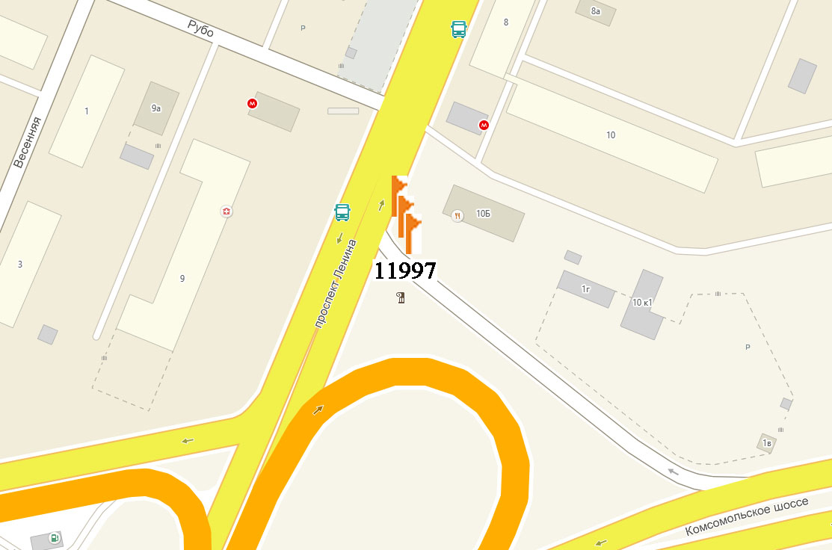

Выкопировка из генплана города в М 1:500 с указанием места установки рекламной конструкции:

Ленина пр., около д.10Б

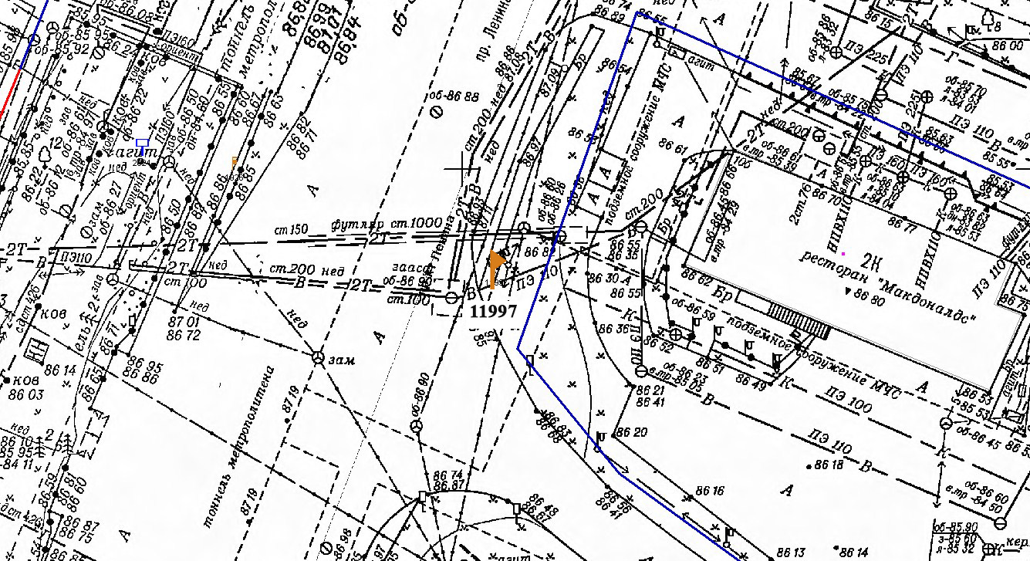
ЛОТ № 2, поз. 1

Уникальная (нестандартная) рекламная конструкция
Ореховская ул., напротив д.47,49

Ситуационный план - цветное изображение в М 1:2000 со схемы размещения рекламных конструкций

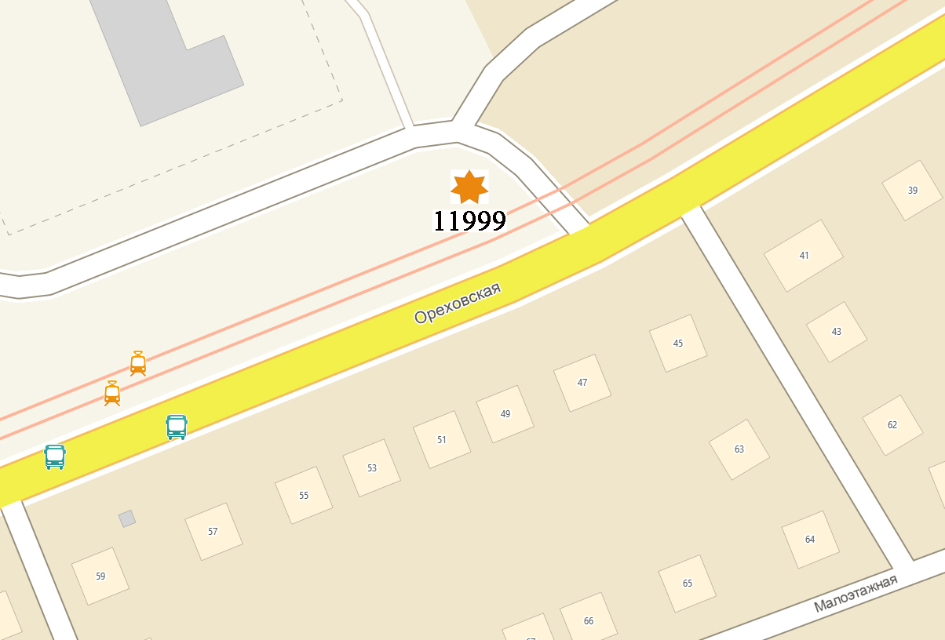

Выкопировка из генплана города в М 1:500 с указанием места установки рекламной конструкции:

Ореховская ул., напротив д.47,49

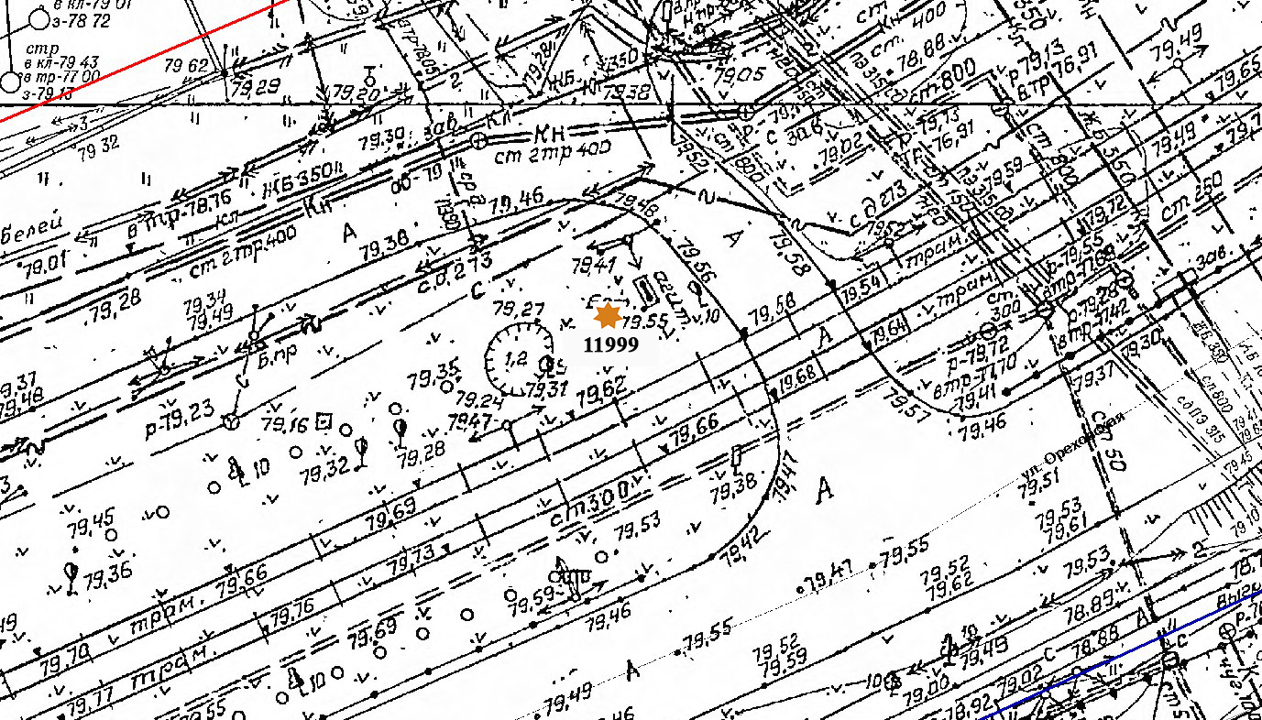

ЛОТ № 3, поз. 1

Флагшток
Цветочная ул., д.12

Ситуационный план - цветное изображение в М 1:2000 со схемы размещения рекламных конструкций

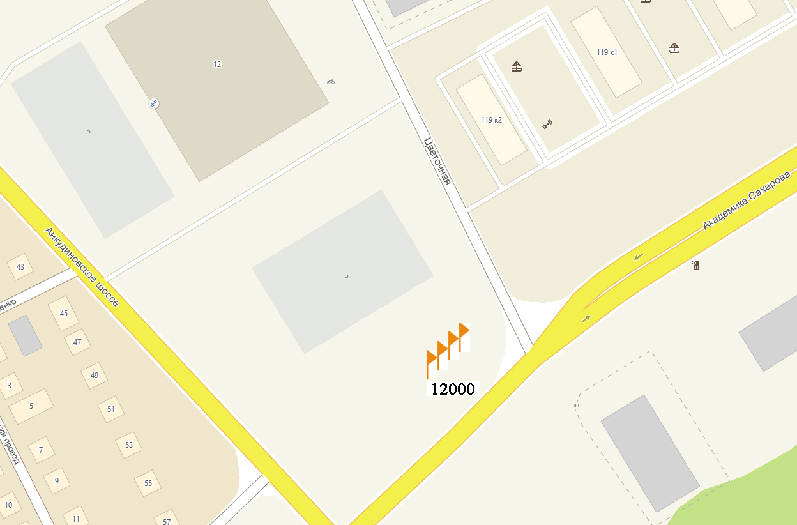

Выкопировка из генплана города в М 1:500 с указанием места установки рекламной конструкции:

Цветочная ул., д.12

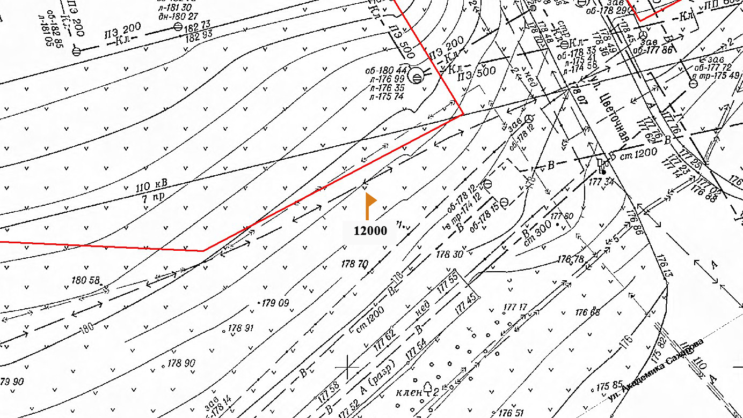

ЛОТ № 4, поз. 1

Уникальная (нестандартная) рекламная конструкция
Заовражная ул., д. 7

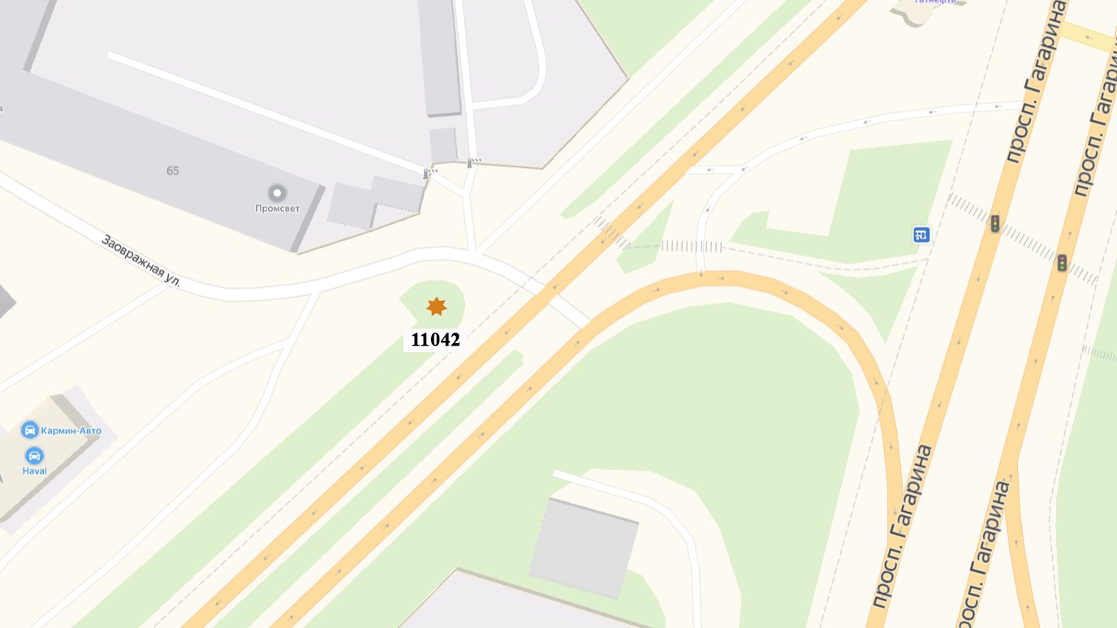

Выкопировка из генплана города в М 1:500 с указанием места установки рекламной конструкции:

Заовражная ул., д. 7

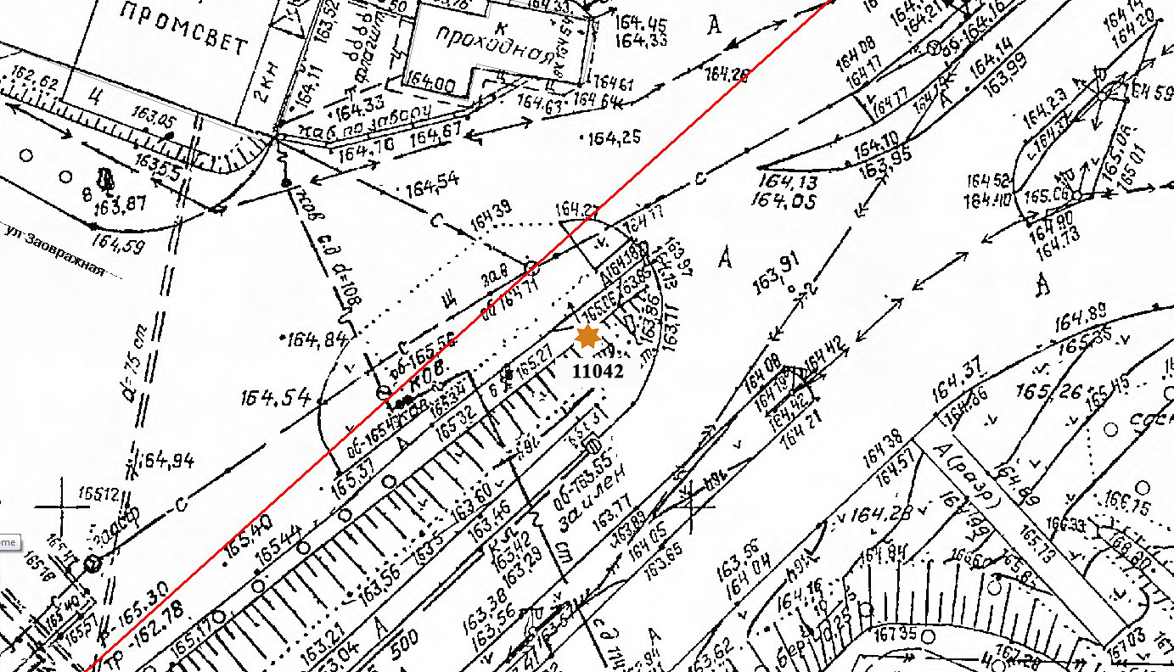

ЛОТ № 5, поз. 1

Уникальная (нестандартная) рекламная конструкция
Южное шоссе, д. 1

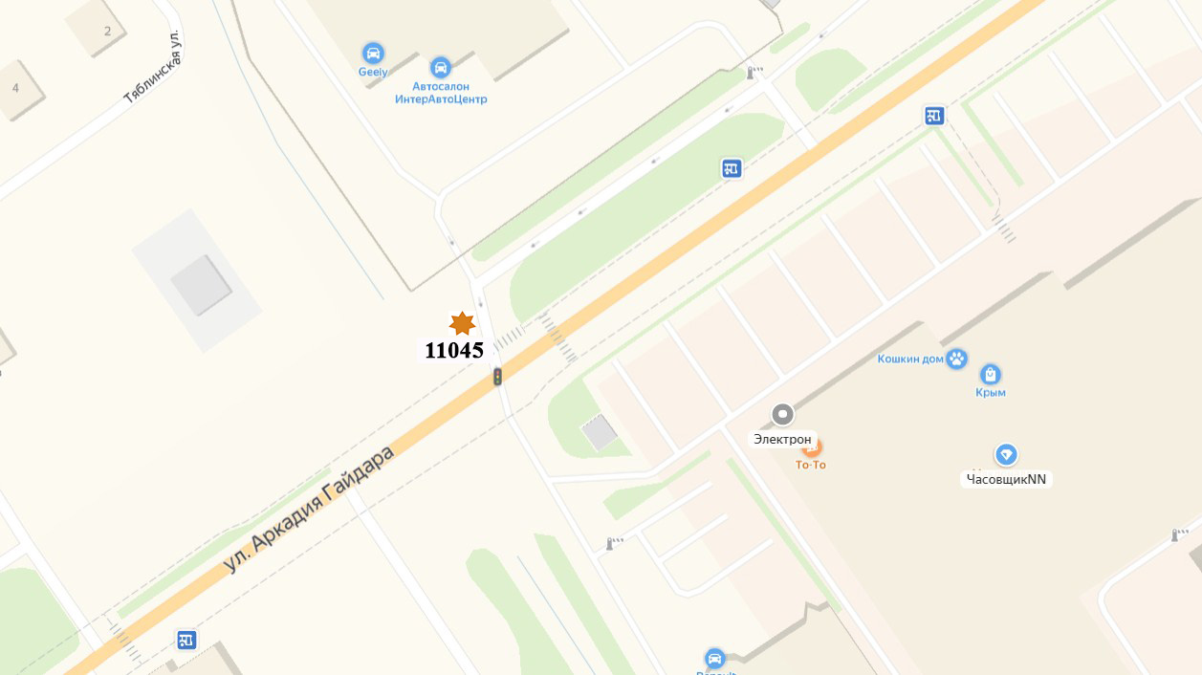

Выкопировка из генплана города в М 1:500 с указанием места установки рекламной конструкции:

Южное шоссе, д. 1

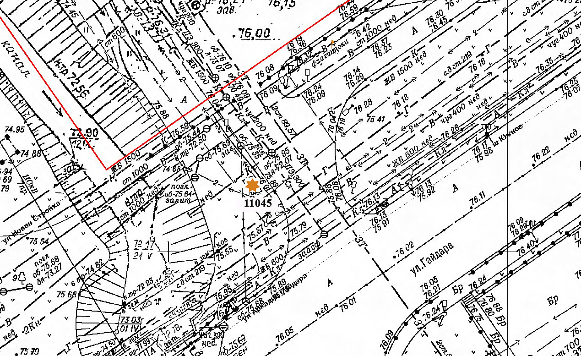

ЛОТ № 6, поз. 1

Флагшток
Южное шоссе, д. 1

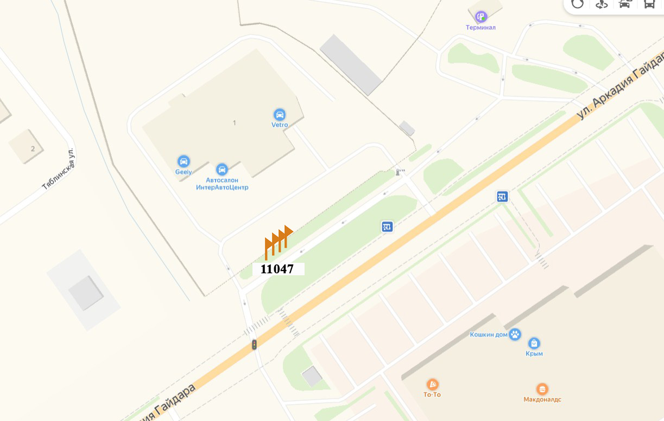

Выкопировка из генплана города в М 1:500 с указанием места установки рекламной конструкции:

Южное шоссе, д. 1

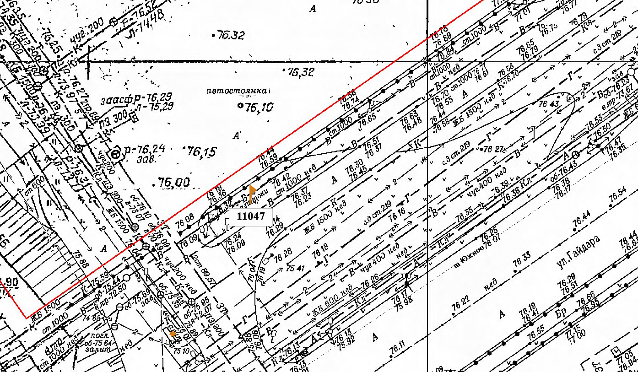

ЛОТ № 7, поз. 1

Уникальная (нестандартная) рекламная конструкция
Южное шоссе, д. 1

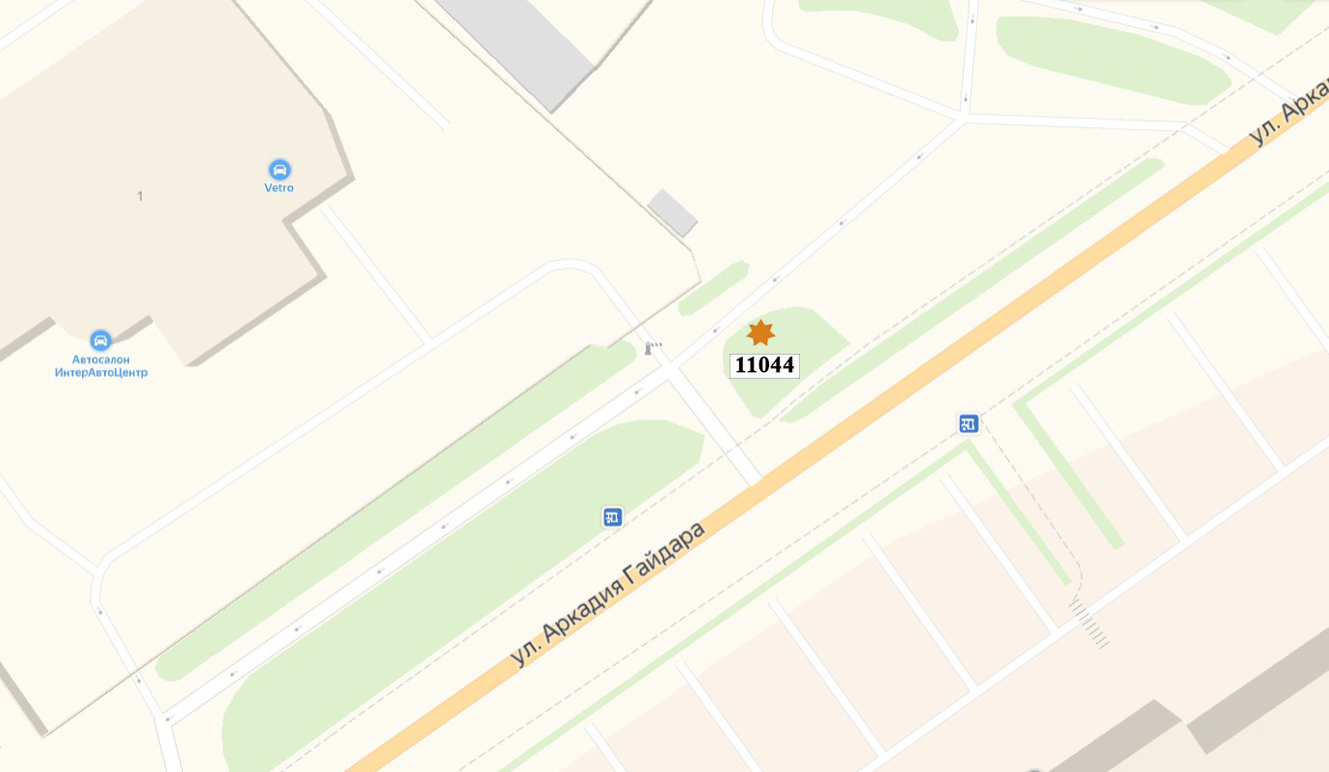

Выкопировка из генплана города в М 1:500 с указанием места установки рекламной конструкции:

Южное шоссе, д. 1

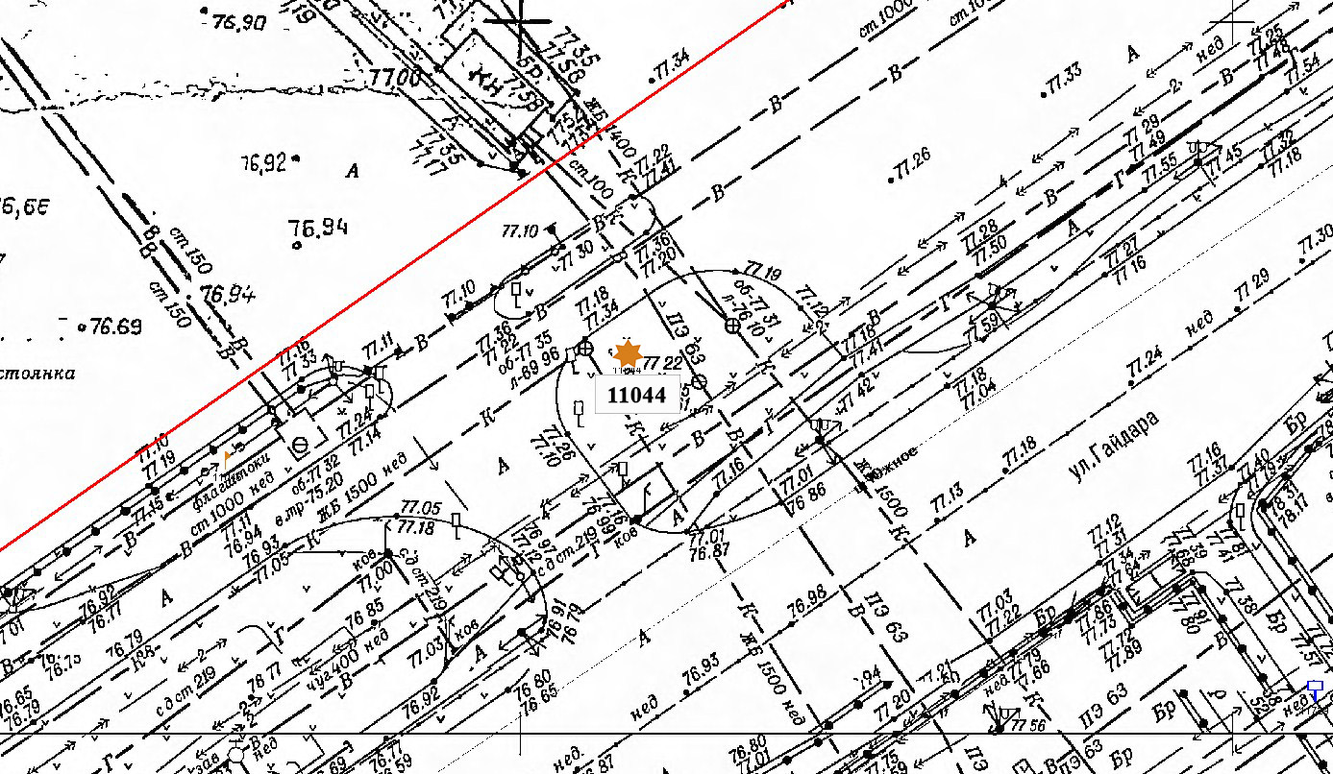

ЛОТ № 8, поз. 1

Флагшток
Южное шоссе, д. 1

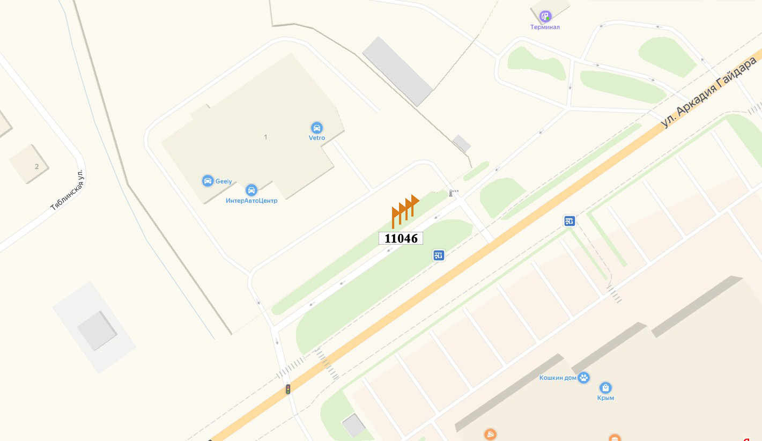

Выкопировка из генплана города в М 1:500 с указанием места установки рекламной конструкции:

Южное шоссе, д. 1

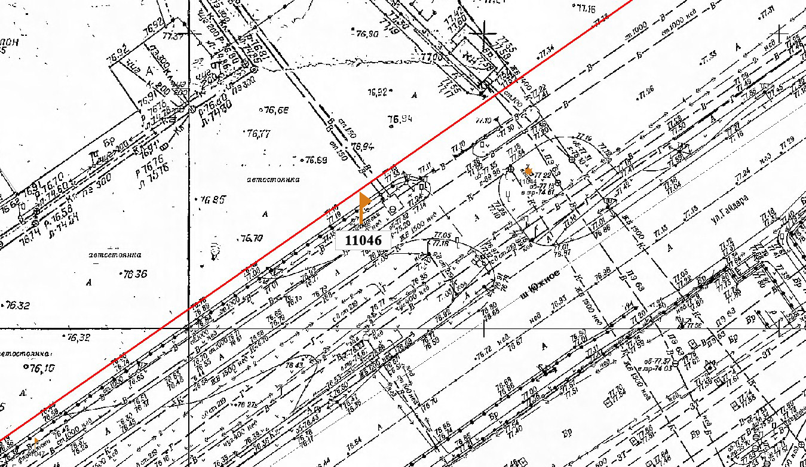

ЛОТ № 9, поз. 1

Флагшток
Новикова - Прибоя ул., д. 4

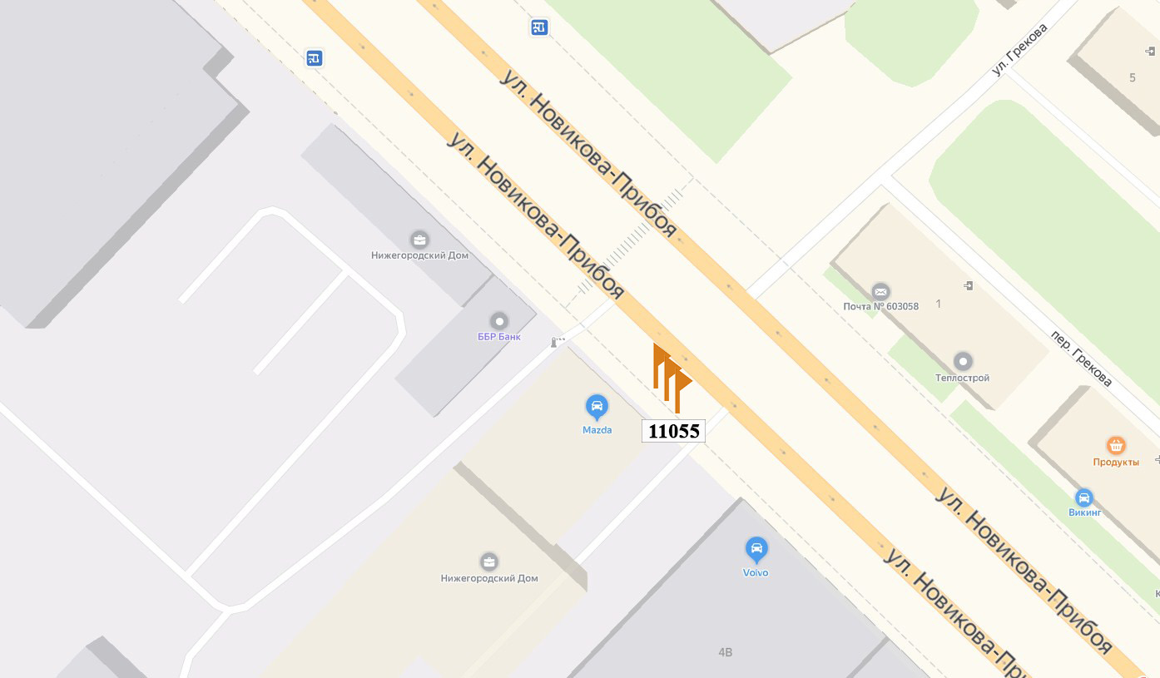

Выкопировка из генплана города в М 1:500 с указанием места установки рекламной конструкции:

Новикова - Прибоя ул., д. 4

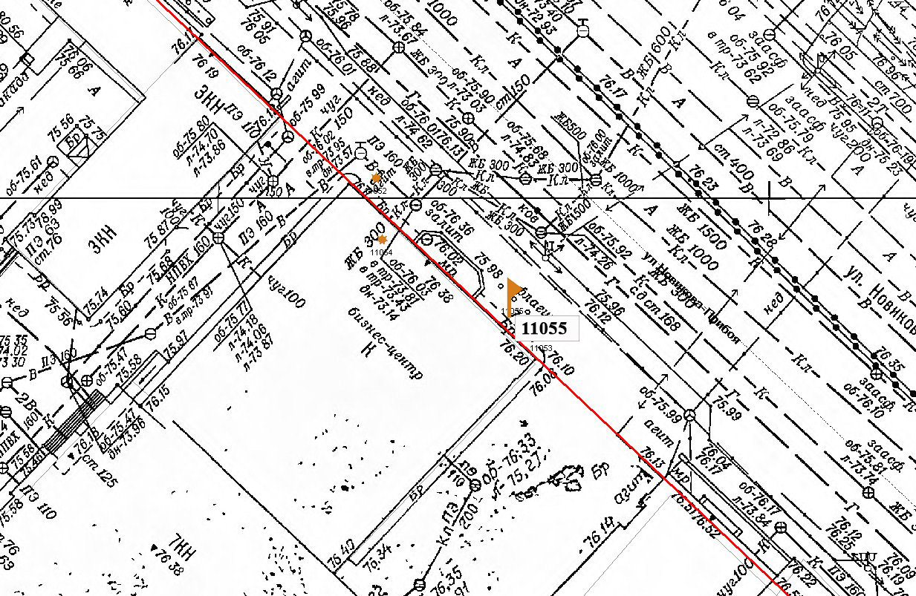

ЛОТ № 10, поз. 1

Флагшток
Новикова - Прибоя ул., д. 4

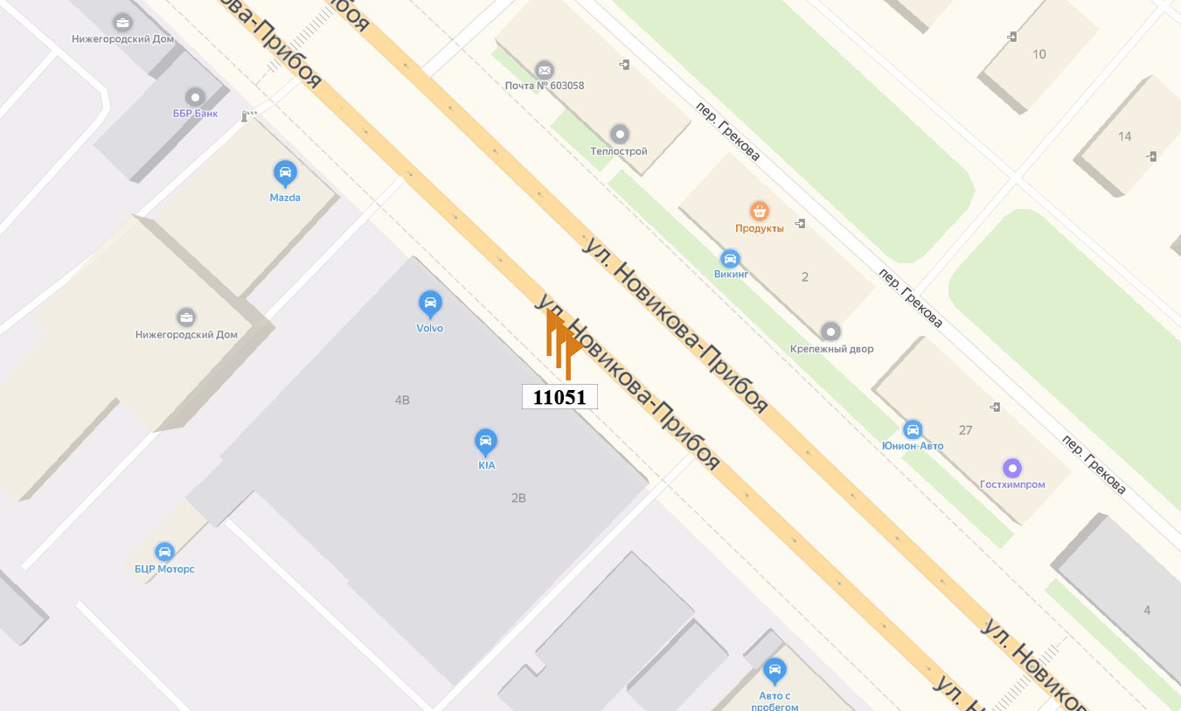

Выкопировка из генплана города в М 1:500 с указанием места установки рекламной конструкции:

Новикова - Прибоя ул., д. 4

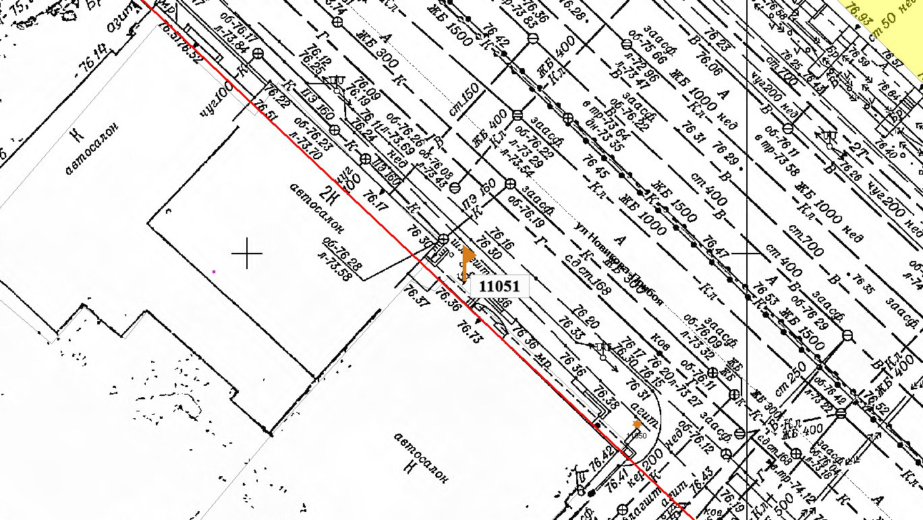

ЛОТ № 11, поз. 1

Уникальная (нестандартная) рекламная конструкция
Новикова - Прибоя ул., д. 4

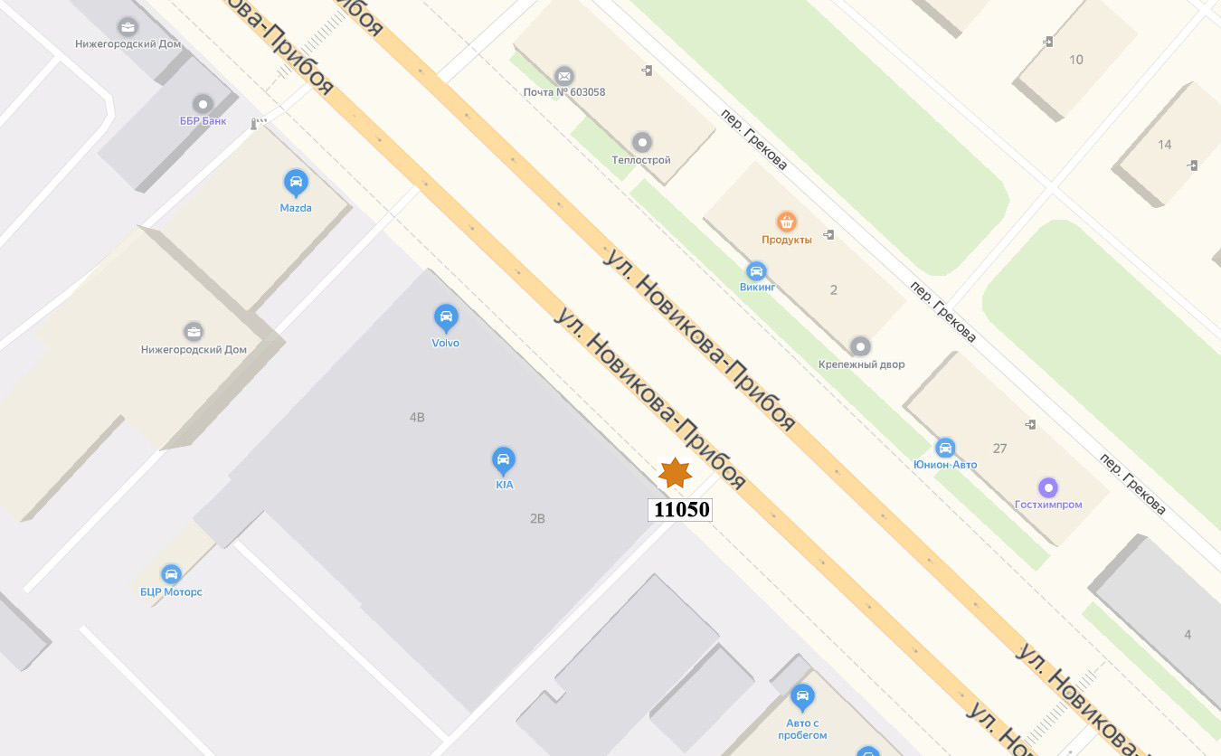

Выкопировка из генплана города в М 1:500 с указанием места установки рекламной конструкции:

Новикова - Прибоя ул., д. 4

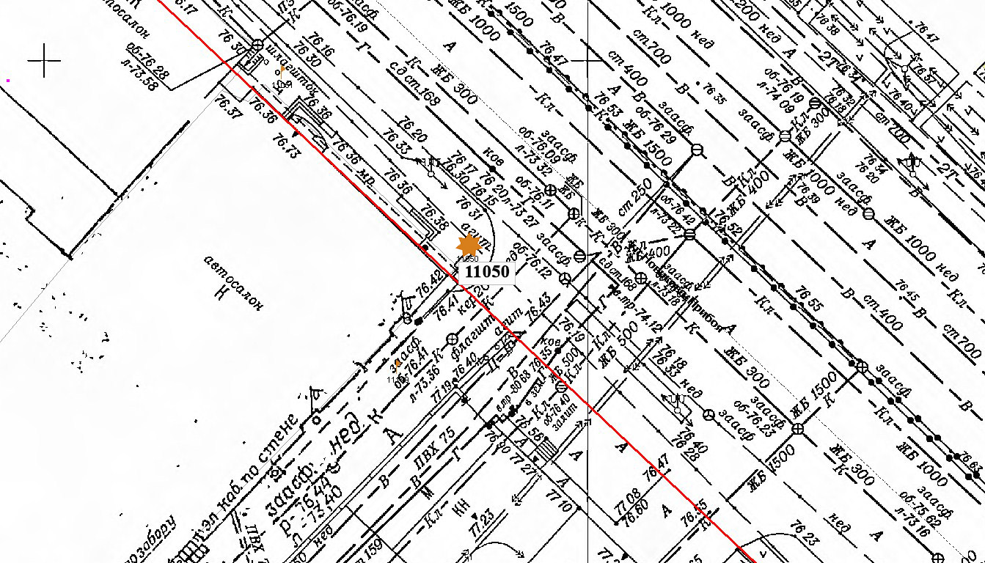

ЛОТ № 12, поз. 1

Уникальная (нестандартная) рекламная конструкция
Новикова - Прибоя ул., д. 2

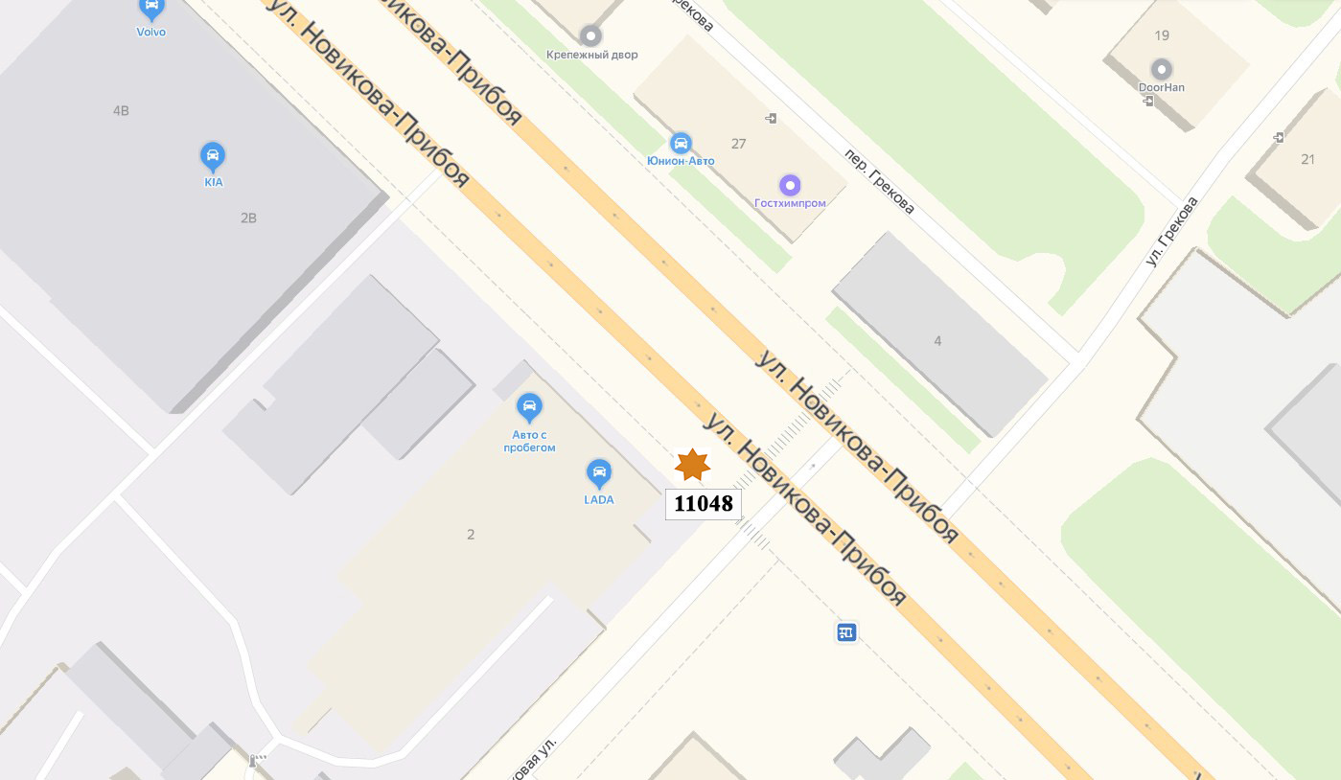

Выкопировка из генплана города в М 1:500 с указанием места установки рекламной конструкции:

Новикова - Прибоя ул., д. 2

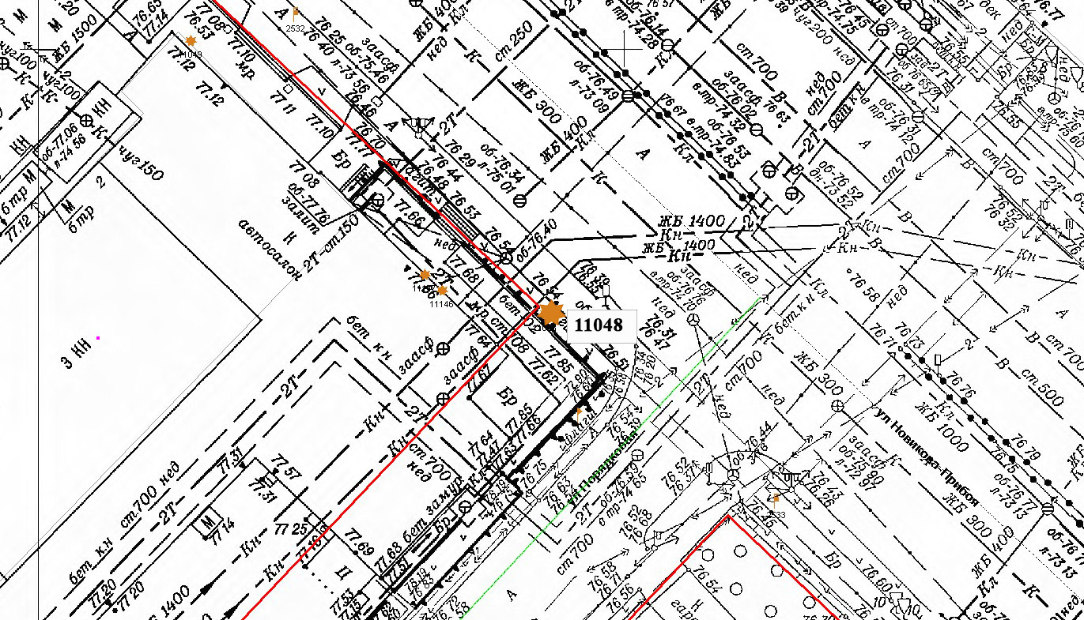

ЛОТ № 13, поз. 1

Флагшток
Новикова - Прибоя ул., д. 2

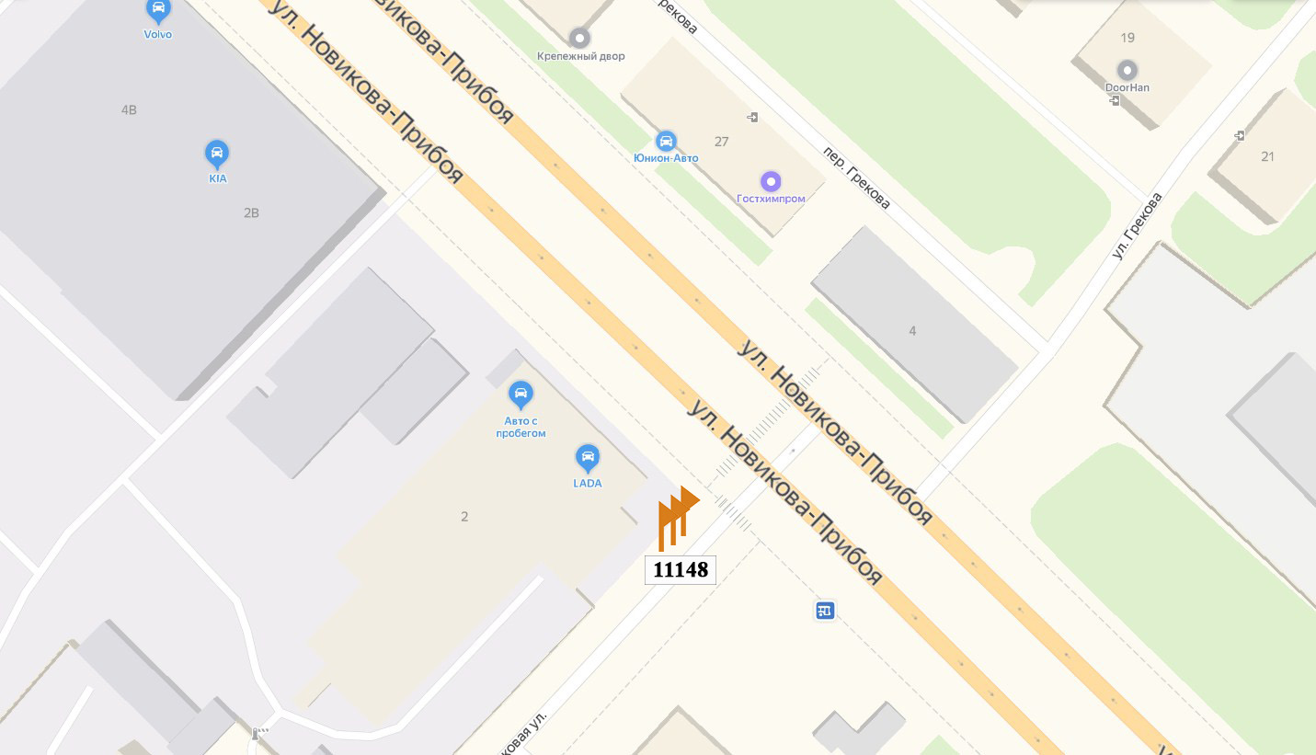

Выкопировка из генплана города в М 1:500 с указанием места установки рекламной конструкции:

Новикова - Прибоя ул., д. 2

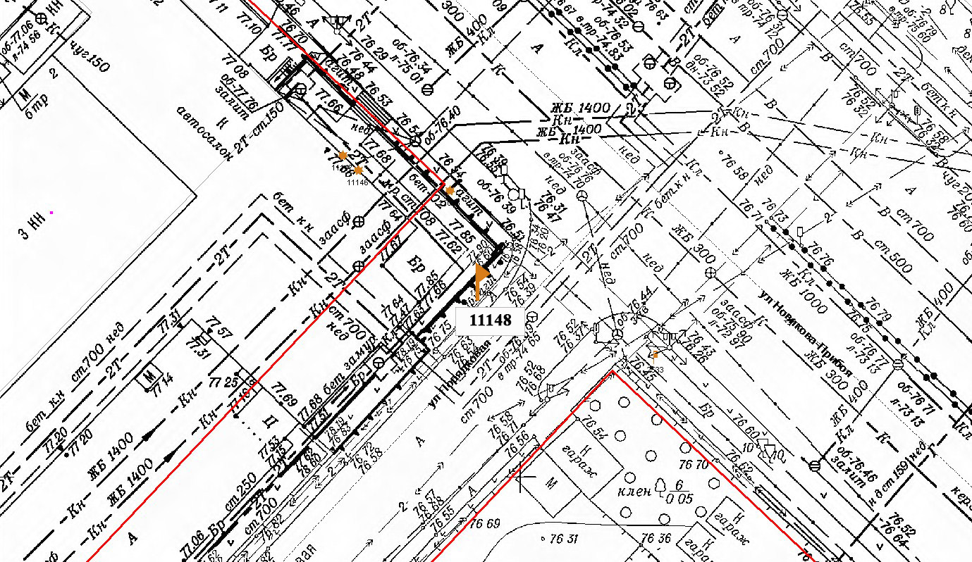

ЛОТ № 14, поз. 1

Уникальная (нестандартная) рекламная конструкция
Гагарина пр., д. 29 Д

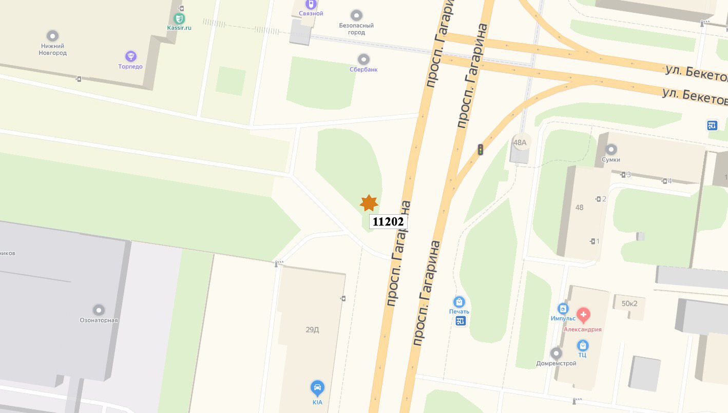

Выкопировка из генплана города в М 1:500 с указанием места установки рекламной конструкции:

Гагарина пр., д. 29 Д

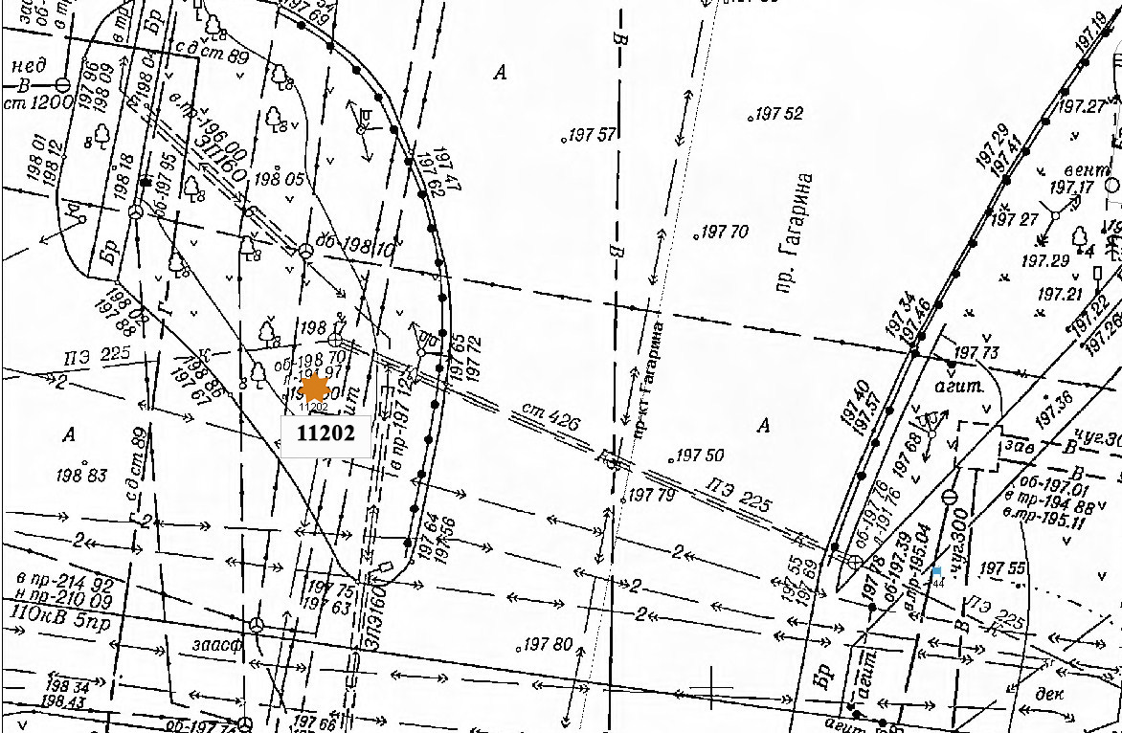

ЛОТ № 15, поз. 1

Уникальная (нестандартная) рекламная конструкция
Суздальская ул., напротив д. 62

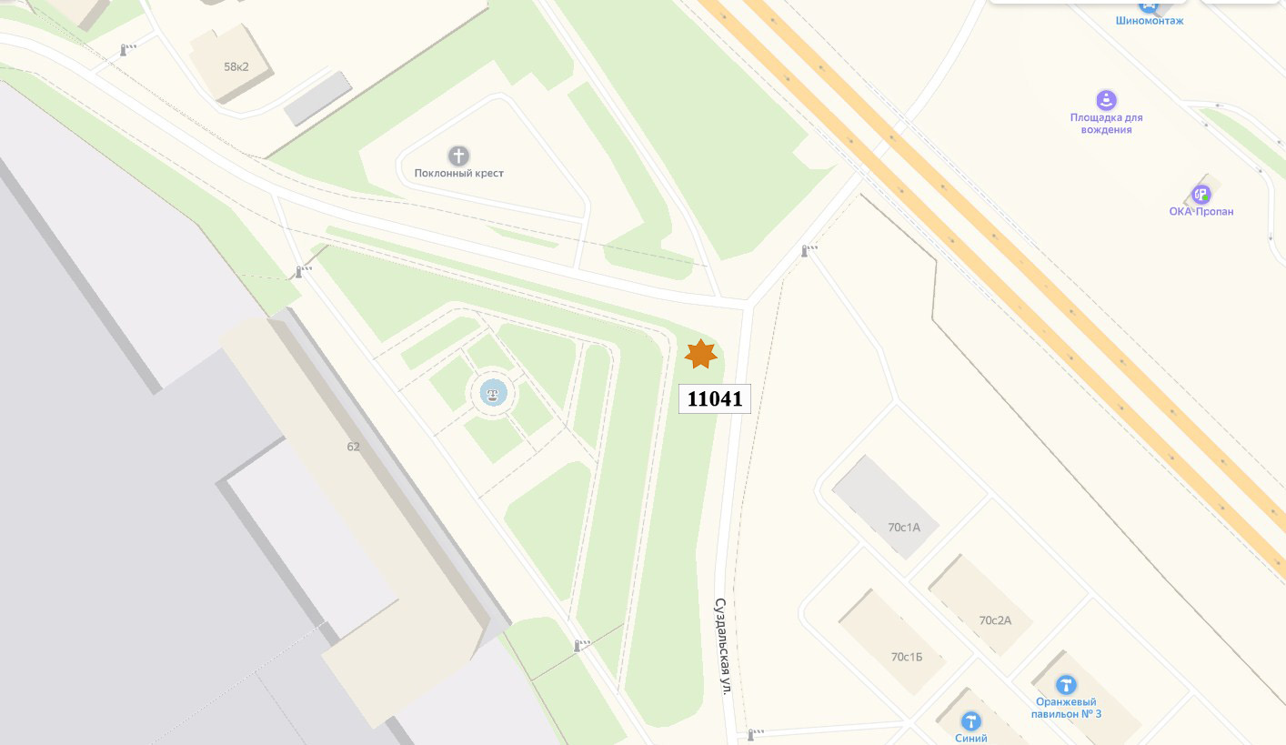

Выкопировка из генплана города в М 1:500 с указанием места установки рекламной конструкции:

Суздальская ул., напротив д. 62

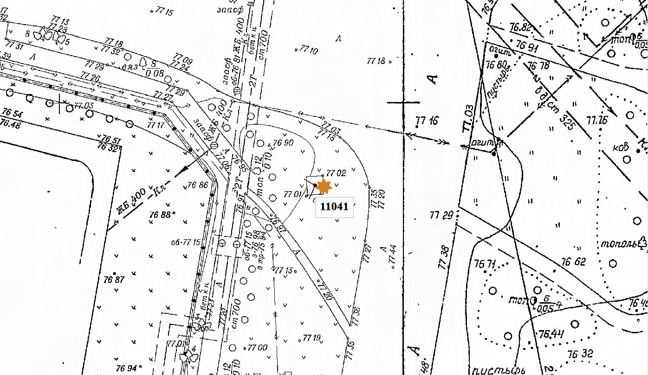

ЛОТ № 16, поз. 1

Уникальная (нестандартная) рекламная конструкция
Московское ш., напротив д. 302 Г, у въезда в автосалон

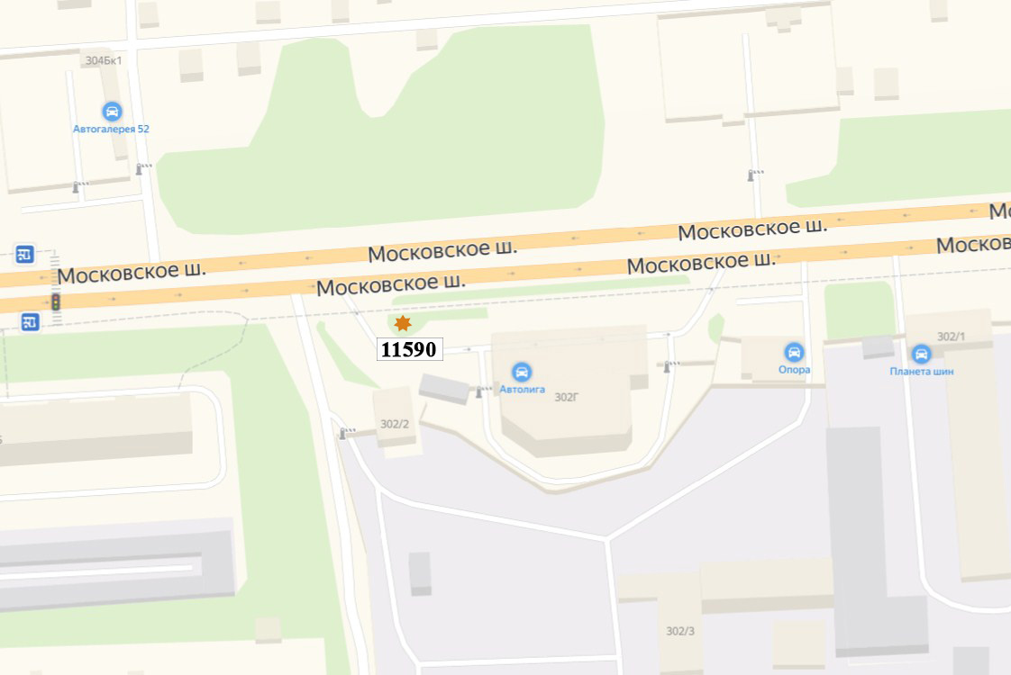

Выкопировка из генплана города в М 1:500 с указанием места установки рекламной конструкции:

Московское ш., напротив д. 302 Г, у въезда в автосалон

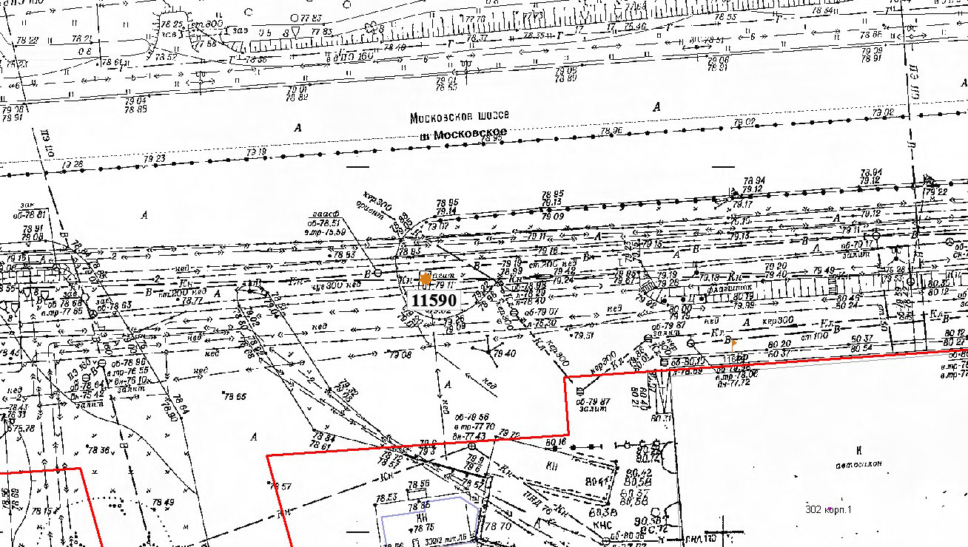

ЛОТ № 17, поз. 1

Уникальная (нестандартная) рекламная конструкция
Новикова – Прибоя ул., д. 4

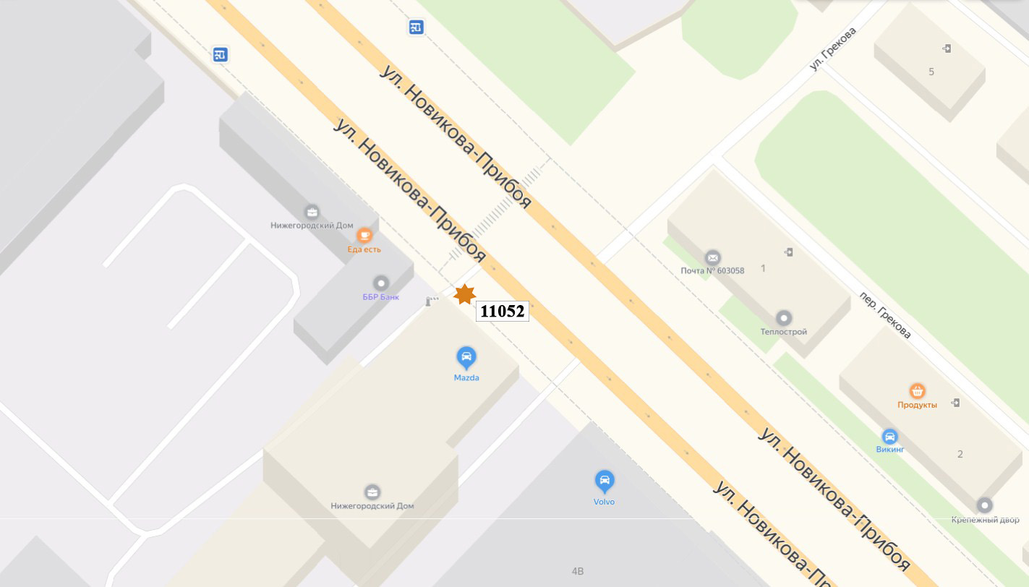

Выкопировка из генплана города в М 1:500 с указанием места установки рекламной конструкции:

Новикова – Прибоя ул., д. 4

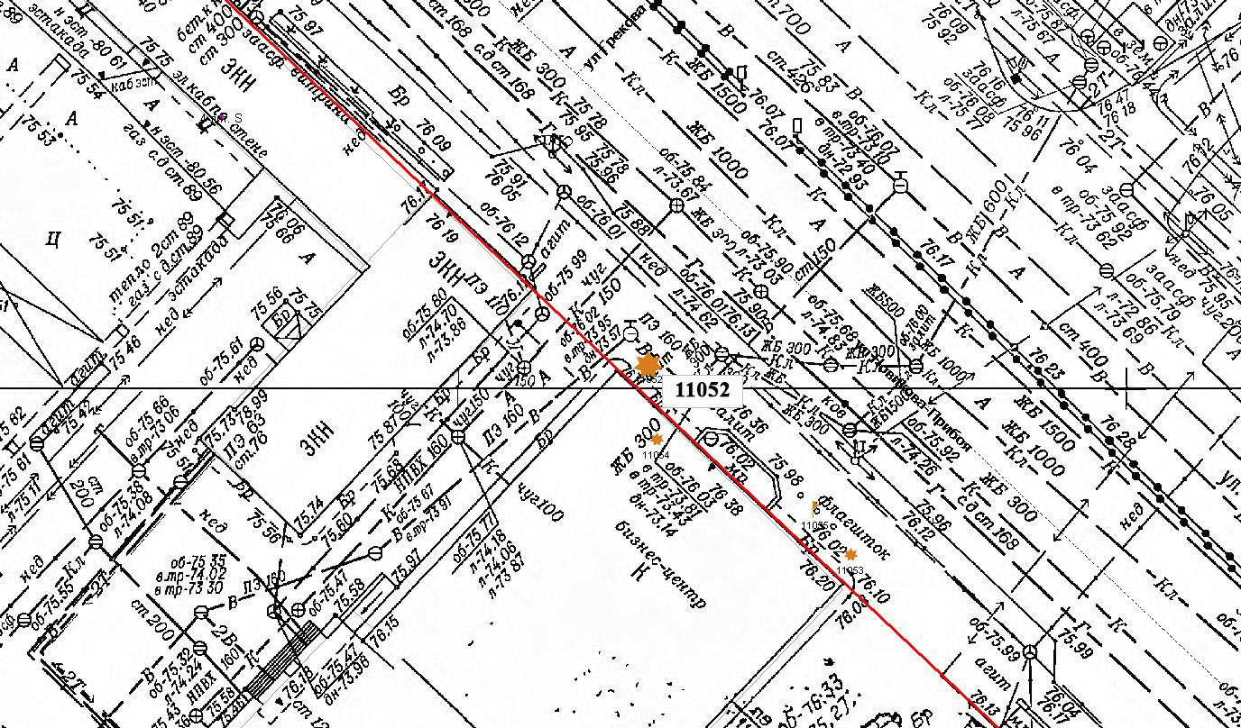

ЛОТ № 18, поз. 1

Уникальная (нестандартная) рекламная конструкция
Новикова – Прибоя ул., д. 4

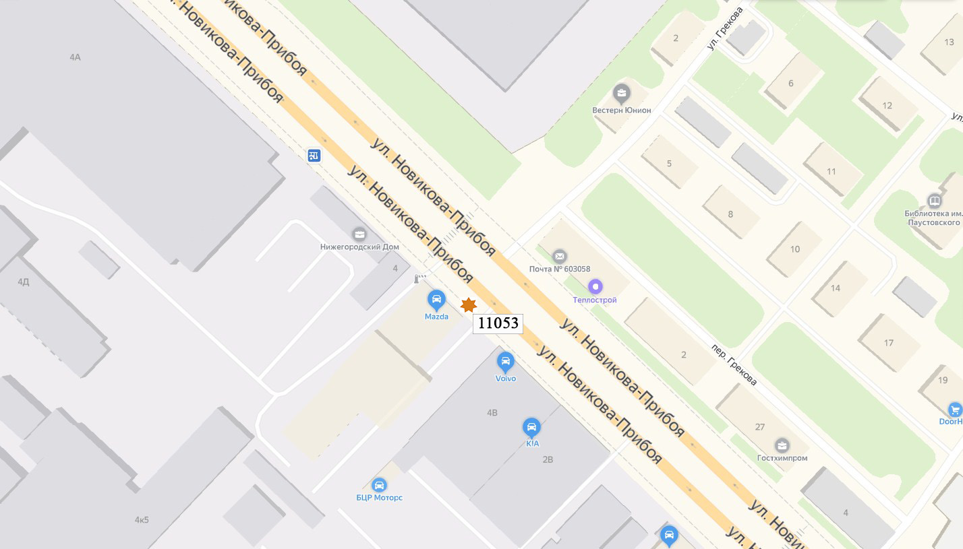

Выкопировка из генплана города в М 1:500 с указанием места установки рекламной конструкции:

Новикова – Прибоя ул., д. 4

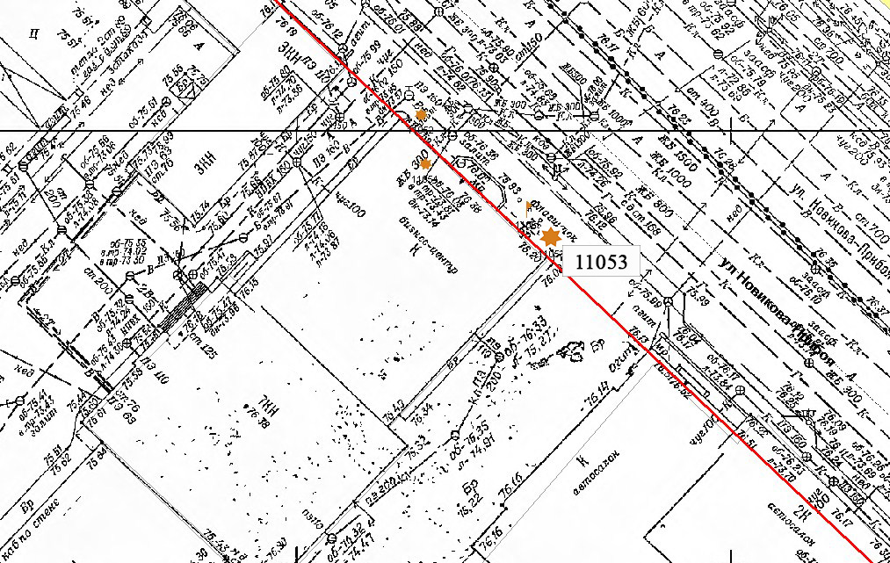

ПРИЛОЖЕНИЕ № 6
к аукционной документации

ТЕХНИЧЕСКОЕ ЗАДАНИЕ
на установку и эксплуатацию рекламных конструкций
(уникальных (нестандартных) рекламных конструкций, флагштоков)

Уникальные (нестандартные) рекламные конструкции, выполненные по индивидуальным проектам - проекционные установки, объемно-пространственные конструкции, стелы, телебашня.
Проекционные установки – рекламные конструкции, предназначенные для воспроизведения изображения на земле, на плоскостях стен и в объеме, состоящие из проецирующего устройства и поверхности (экрана) или объема, в котором формируется рекламное изображение. Площадь информационного поля для плоских изображений определяется габаритами проецируемой поверхности, а для объемных изображений определяется расчетным путем.
Объемно-пространственные конструкции – рекламные конструкции в виде объемных элементов, не имеющие плоских поверхностей, размер которых превышает 1x1 м. Выполняются по индивидуальным проектам, площадь информационного поля определяется расчетным путем.
Стелы - отдельно стоящие рекламные конструкции крупного формата, имеющие внешние поверхности, предназначенные для размещения рекламы, используемые для индивидуализации юридических лиц, товаров, работ и услуг, устанавливаемые вне места нахождения юридических лиц исключительно на земельных участках с целевым использованием под размещение и эксплуатацию многофункциональных торгово-развлекательных центров.
Стелы состоят из фундамента, опоры, каркаса, информационных полей. Количество сторон стел не может быть менее двух и более трех. Стелы имеют внутренний или внешний подсвет.
Допускаются к установке стелы следующих типов:
- большая стела (габаритный размер по высоте не более 46 м);
- средняя стела (габаритный размер по высоте не более 30 м);
- малая стела (габаритный размер по высоте не более 15 м).
Фундамент стел не может выступать над уровнем дорожного покрытия или уровнем земли. Стелы должны быть оборудованы системой аварийного отключения от сети электропитания и соответствовать требованиям пожарной безопасности.
На одной стороне стелы должно быть более одного внешнего информационного поля одинакового размера, размер которого не должен превышать 18 кв. м.
Размер верхнего (замыкающего) информационного поля стелы должен быть не менее площади одного нижестоящего информационного поля стелы и не более общей площади пяти нижестоящих информационных полей.
Телебашня - рекламная конструкция, размещаемая на сооружении телевизионной антенной башни по адресу: город Нижний Новгород, ул. Белинского, д. 9А.

Флагштоки – отдельно стоящие рекламные конструкции, состоящие из фундамента, опорной рамы, вертикальных стоек и мягких полотнищ, предназначенных для размещения на них рекламы, оснащенные устройствами для поднятия и регулировки высоты флага. Площадь информационного поля флагштока определяется площадью всех сторон отдельных флагов в его составе.

Применяемые защитные технологии и материалы:
При установке рекламных конструкций и в процессе их эксплуатации владелец рекламной конструкции обеспечивает соблюдение требований безопасности, предусмотренных действующим законодательством.
Все металлические элементы конструкций должны быть защищены от коррозии методом горячего цинкования и окрашены с применением порошковой технологии или иным способом, не требующим регулярной покраски металлических частей, с нормативным гарантийным сроком эксплуатации не менее 5 лет.

Требования к обслуживанию и содержанию рекламных конструкций и мест их установки:
Владелец рекламной конструкции должен производить периодический мониторинг технического состояния конструкции и при необходимости очищать конструкцию от загрязнений.

ПРИЛОЖЕНИЕ № 7

к аукционной документации
Сведения о рекламных конструкциях и адресах их установки
с указанием начальной цены предмета торгов

№ п/п | № позиции на карте | № карты | Зона | Район | Адрес размещения рекламной конструкции | Тип рекламной конструкции | Наличие возможности подключения к электросетям | Размер одной стороны информационного поля, м² | Кол-во сторон | Общая площадь информационных полей, кв.м | Срок заключения договора | Начальная цена, руб. | Обеспечение заявки, руб.
1 | 2 | 3 | 4 | 5 | 6 | 8 | 9 | 10 | 11 | 12 | 13 | 9 | 10
Лот №1
1 | 3859 | К12 | 4 | Ленинский | Ленина пр., около д.10Б | Флагшток | нет | 7,2 | 6 | 43,2 | 5 | 186 624,00 | 37 324,80
Лот №2
2 | 3861 | Д20 | 4 | Автозаводский | Ореховская ул., напротив д.47,49 | Уникальная (нестандартная) РК | да | 11,6 | 1 | 11,6 | 10 | 304 012,80 | 60 802,56
Лот №3
3 | 3862 | Н16 | 4 | Приокский | Цветочная ул., д.12 | Флагшток | нет | 7,2 | 8 | 57,6 | 5 | 248 832,00 | 49 766,40
Лот №4
4 | 3106 | Л17 | 5 | Приокский | Заовражная ул., д. 7 | Уникальная (нестандартная) РК | да | 4,32 | 2 | 8,64 | 10 | 87 340,03 | 17 468,01
Лот №5
5 | 3109 | Е19 | 4 | Автозаводский | Южное шоссе, д. 1 | Уникальная (нестандартная) РК | да | 9 | 2 | 18 | 10 | 505 440,00 | 101 088,00
Лот №6
6 | 3111 | Е19 | 4 | Автозаводский | Южное шоссе, д. 1 | Флагшток | нет | 0,75 | 8 | 6 | 5 | 15 552,00 | 3 110,40
Лот №7
7 | 3108 | Е19 | 4 | Автозаводский | Южное шоссе, д. 1 | Уникальная (нестандартная) РК | да | 9 | 2 | 18 | 10 | 505 440,00 | 101 088,00
Лот №8
8 | 3110 | Е19 | 4 | Автозаводский | Южное шоссе, д. 1 | Флагшток | нет | 0,75 | 8 | 6 | 5 | 15 552,00 | 3 110,40
Лот №9
9 | 3119 | К15 | 4 | Ленинский | Новикова-Прибоя ул., д. 4 | Флагшток | нет | 6,074 | 6 | 36,44 | 5 | 157 427,71 | 31 485,54
Лот №10
10 | 3115 | К15 | 4 | Ленинский | Новикова-Прибоя ул., д. 4 | Флагшток | нет | 6,074 | 6 | 36,44 | 5 | 157 427,71 | 31 485,54
Лот №11
11 | 3114 | К15 | 4 | Ленинский | Новикова-Прибоя ул., д. 4 | Уникальная (нестандартная) РК | да | 9 | 2 | 18 | 10 | 505 440,00 | 101 088,00
Лот №12
12 | 3112 | К15 | 4 | Ленинский | Новикова-Прибоя ул., д. 2 | Уникальная (нестандартная) РК | да | 6,95 | 2 | 13,9 | 10 | 260 133,12 | 52 026,62
Лот №13
13 | 3211 | К15 | 4 | Ленинский | Новикова-Прибоя ул., д. 2 | Флагшток | нет | 6,17 | 8 | 49,39 | 5 | 213 373,44 | 42 674,69
Лот №14
14 | 3374 | М13 | 4 | Советский | Гагарина пр., д. 29Д | Уникальная (нестандартная) РК | да | 9 | 2 | 18 | 10 | 505 440,00 | 101 088,00
Лот №15
15 | 3105 | К16 | 5 | Ленинский | Суздальская ул., напротив д. 62 | Уникальная (нестандартная) РК | да | 17,5 | 1 | 17,5 | 10 | 412 776,00 | 82 555,20
Лот №16
16 | 3494 | Е10 | 4 | Канавинский | Московское ш., д.302 г, у въезда в автосалон | Уникальная (нестандартная) РК | да | 8,77 | 2 | 17,54 | 10 | 328 255,20 | 65 651,04
Лот №17
17 | 3116 | К15 | 4 | Ленинский | Новикова-Прибоя ул., д. 4 | Уникальная (нестандартная) РК | да | 8,85 | 2 | 17,7 | 10 | 331 269,12 | 66 253,82
Лот №18
18 | 3117 | К15 | 4 | Ленинский | Новикова-Прибоя ул., д. 4 | Уникальная (нестандартная) РК | да | 1,56 | 2 | 3,12 | 10 | 35 043,84 | 7 008,77

Приложение № 2
к Приказу директора МКУ «ГЦГиА»
от 02.06.2020 № 18

Дата проведения электронного аукциона и начальный размер платы
за установку и эксплуатацию рекламных конструкций (уникальные (нестандартные) рекламные конструкции, флагштоки) по договору (цена лота)

№ лота | Дата проведения  аукциона | Начальный размер платы за установку и эксплуатацию рекламных конструкций (уникальные (нестандартные) рекламные конструкции, флагштоки) по договору (начальная (максимальная) цена лота), руб.
1 | 10.07.2020 | 186 624,00
2 | 10.07.2020 | 304 012,80
3 | 10.07.2020 | 248 832,00
4 | 10.07.2020 | 87 340,03
5 | 10.07.2020 | 505 440,00
6 | 10.07.2020 | 15 552,00
7 | 10.07.2020 | 505 440,00
8 | 10.07.2020 | 15 552,00
9 | 10.07.2020 | 157 427,71
10 | 10.07.2020 | 157 427,71
11 | 10.07.2020 | 505 440,00
12 | 10.07.2020 | 260 133,12
13 | 10.07.2020 | 213 373,44
14 | 10.07.2020 | 505 440,00
15 | 10.07.2020 | 412 776,00
16 | 10.07.2020 | 328 255,20
17 | 10.07.2020 | 331 269,12
18 | 10.07.2020 | 35 043,84

Приложение № 3
к Приказу директора МКУ «ГЦГиА»
от 02.06.2020 № 18

СОСТАВ
АУКЦИОННОЙ КОМИССИИ

Председатель комиссии:
Коновницына А.Н. | директор департамента градостроительного развития и архитектуры администрации города Нижнего Новгорода
Заместитель председателя комиссии:
Глушкова Е.Ю. | начальник управления подготовки разрешительной документации департамента градостроительного развития и архитектуры администрации города Нижнего Новгорода
Члены комиссии:
Яриков Д.С. | директор МКУ «Городской центр градостроительства и архитектуры»
Саляев А.С. | заместитель директора, начальник управления рекламной службы города МКУ «Городской центр градостроительства и архитектуры»
Секретарь комиссии:
Волкова Е.А. | главный юрисконсульт юридического отдела МКУ «Городской центр градостроительства и архитектуры»

